**THERMODYNAMICA HOOFDSTUK 1: Inleiding en basisbegrippen**

1. Wat is thermodynamica

* Thermodynamica
  + = de leer van warmte (vroeger)
  + = de wetenschap die energie, energie-uitwisseling energietransformaties van energie in al haar vormen bestudeert (nu)
    - Energiebron => nuttige energie
    - Energiebron: zon, wind, water, brandstof, kern
    - Nuttige energie: mechanische, elektriciteit, warmte
  + Term afkomstig van Therme (warmte) Dynamis (kracht)
    - Warmte omzetten naar kracht of arbeid (gaat niet voor 100%)
  + 2 onderscheiden
    - Klassieke thermodynamica => macroscopische benadering die geen kennis vereist van gedrag individuele deeltjes
    - Statistische thermodynamica => gemiddeld gedrag v/e grote groep individuele deeltjes
  + Machine: EN omzetten in andere vorm van EN
  + 1ste Thermodynamische ingenieurssysteem: Stoommachines
* Energie
  + = het vermogen om arbeid te verrichten
* Voorbeelden energieomzettingen
  + Waterkrachtcentrale: water stroomt => turbine aandrijven => via generator mechanische EN -> elektriciteit
  + Elektriciteitscentrale: fossiele brandstoffen verbrand => warmt vrij => door warmte water opwarmen tot stoom => stoom drijft turbine aan => mech EN via generator -> elektriciteit => stoom terug water w

2. Systeem en omgeving

* Systeem
  + = hoeveelheid materie of bepaald volume begrensd in de ruimte
  + Vb: zuiger in verbrandingsmotor, beker in labo
* Omgeving
  + = de overige materie of resterend volume buiten het systeem
* Systeemgrens
  + = oppervlak dat systeem scheidt van omgeving
    - Reëel of imaginair
    - Vast of beweegbaar
    - Behoort tot zowel systeem & omgeving
    - Geen dikte => geen massa/volume
  + Vb: zuigercilindersysteem
    - Systeem = inhoud; vaste systeemgrenzen, 1 beweegbare grens
* Gesloten systeem = controlemassa
  + Eigenschappen
    - Bestaat uit vaste hoeveelheid materie
    - Systeemgrens is **niet doorlaatbaar voor massa**
    - Volume kan wel vergroten en verkleinen
    - Kan nog energie (warmte of arbeid) uitwisselen met omgeving
  + Vb: zuigercilindersysteem: levert arbeid op omgeving door expansie
  + Bijzondere gevallen
    - Geïsoleerd systeem: geen energie (warmte of arbeid) uitwisselen
    - Adiabatisch systeem: wel arbeid maar geen warmte uitwisselen
* Open systeem = controlevolume
  + Eigenschappen
    - Systeemgrens is **doorlaatbaar voor massa**
    - Systeemgrenzen kunnen reëel, imaginair of vast, beweegbaar zijn
    - Volume kan vergroten en verkleinen
    - Kan nog energie (warmte of arbeid) uitwisselen met omgeving
  + Vb: boiler, verbrandingsmotor
  + Stromingssystemen
    - = open systeem waardoorheen hoeveelheid materie stroomt op 2 plaatsen
      * Ingang materie naar binnen, uitgang materie naar buiten
    - Vb: compressoren, turbines, kleppen, mondstukken

3. Eigenschappen van systemen

* Eigenschappen of variabelen
  + Thermodynamisch systeem wordt gekenmerkt door eigenschappen of variabelen
  + Intensieve grootheden
    - = onafhankelijk van massa of grootte systeem
    - Vb: Temperatuur, druk en dichtheid
  + Extensieve grootheden
    - = afhankelijk van grootte of uitgebreidheid systeem
    - Vb: Totale massa, totaal volume, inwendige energie, enthalpie
  + TEST: systeem splitsen in 2 gelijke delen
    - Intensieve eig zijn idem als oorspro, extensieve halveren in grootte
  + Specifieke grootheden
    - Extensieve omzetten in intensieve door te delen door massa
    - Vb: specifiek volume v=V/m
  + Toestandsgrootheden/variabelen
    - = intensieve & specifieke grootheden om toestand systeem te beschrijven

4. Toestand van een systeem in thermodynamisch evenwicht

* Toestand systeem
  + Bepaald door zijn eigenschappen/ variabelen (zie hierboven)
  + Verandering één vd eigenschappen -> nieuwe toestand
    - Systeem ondergaat dan een proces
* Toestand evenwicht = thermodynamisch evenwicht
  + Indien systeem dat voldoende lang vrij is van externe beïnvloeding
  + ‘een systeem in evenwicht ondergaat geen veranderingen wnnr het geïsoleerd w van zijn omgeving ‘
  + 4 voorwaarden thermodynamisch evenwicht:
    - Thermisch evenwicht: geen temperatuurgradiënten
    - Mechanisch evenwicht: geen verandering van druk in functie vd tijd => er treden geen krachten op die niet worden opgeheven door tegengestelde krachten
      * Opm: er kunnen wel drukgradiënten tgv zwaartekracht bestaan => meestal klein => verwaarlozen
    - Fasenevenwicht: Systeem uit meerdere fasen => de massa van elke fase bereikt evenwicht en verandert niet
    - Chemisch evenwicht: de netto snelheid van chemische reacties is 0 => geen verandering in chemisch samenstelling

Het postulaat van de toestand

* De toestand v/e systeem w bepaald door eigenschappen, maar niet alle eig. moeten gekend zijn om toestand te beschrijven => Postulaat zegt 2 eigenschappen nodig
* Postulaat
  + De toestand van een eenvoudig, samendrukbaar systeem is volledig bepaald door 2 onafhankelijke, intensieve eigenschappen
  + Eenvoudig, samendrukbaar systeem
    - = systeem waar geen externe krachten op werken (Fz, magnetische F, ..)
  + 2 eig onafhankelijk
    - = wnnr de ene kan veranderen terwijl andere constant gehouden wordt
    - Vb: T en spec volume; T en druk (indien systeem bestaat uit 1 fase)

5. Thermodynamische processen en cycli

* Thermodynamisch proces
  + = wnnr systeem een toestandsverandering ondergaat dwz van toestand 1 naar een toestand 2
  + Proces beschreven door begin en eindtoestand & procesweg
  + Vb: lucht onder zuiger => zuiger verplaatst => vergroten volume
* Procesweg
  + = Reeks toestanden die systeem tijdens therm. proces aanneemt
* Quasi-statisch / quasi-evenwichtsproces
  + = Proces verloopt voldoende traag zodat men kan aannemen dat het systeem stapsgewijs evenwichtstoestanden doorloopt
  + = evenwicht blijft voortdurend behouden
  + Geïdealiseerde processen
  + Enkel quasi-statisch proces kan in toestandsdiagram voorgesteld worden
    - want enkel hier alle toestandsvariabelen gekend (van elk evenwicht)
    - vb: T, volume V, druk P = eigenschappen in toestandsdiagram
  + Reversibel proces
    - Systeem kan, door een omgekeerde stapsgewijze verandering vd toestandsgrootheden, teruggebracht worden in zijn oorspronkelijke toestand
    - Anders irreversibel proces of niet omkeerbaar proces
      * Oorzaak irreversibel door wrijving, turbulentie, verbranding
      * Niet quasi-statisch = altijd irreversibel
* Bijzondere thermodynamische processen
  + = 1 vd toestandsvariabelen blijft constant
  + Isotherm: temperatuur blijft constant
  + Isobaar: druk blijft constant
  + Isochoor: volume blijft constant
* Kringproces of cycli
  + = processen waarbij begin en eindtoestand idem zijn
  + Quasi-statisch/ omkeerbaar kringproces altijd gesloten kromme in toestandsdiagram

Stationaire stromingsprocessen

* Stationair & uniform
  + Stationair = geen verandering in tijd
    - Tegengestelde = niet stationair of transiënt
  + Uniform = geen verandering met de locatie in gespecifieerd gebied
* Stationaire stromingssystemen
  + = Machines en installaties die gedurende lange periodes opereren onder dezelfde omstandigheden
  + Installaties die bedoeld zijn voor continue werking
    - Vb: turbines, pompen, boilers, condensors en warmtewisselaars in krachtcentrales of koelsystemen
* Stationaire stromingsprocessen
  + = Processen die worden uitgevoerd in stat. Stromingssystemen
  + = Processen waarbij fluïdum doorheen controlevolume stroomt op stationaire wijze
  + Fluïdumeigenschappen kunnen variëren van punt tot punt maar zijn in elk punt constant gedurende het hele proces (fig 1)
  + Volume V, massa m en totale energie-inhoud E vh controlevolume blijven constant tijdens stat. stromingsproces (fig 2)
* Opmerking
  + Sommige systemen in kringproces (zoals reciprocerende motor) => stroming inlaten en uitlaten verandert in functie tijd => voldoen dus niet aan de vwden
  + MAAR kunnen benaderd w als stationaire stromingssystemen door gebruik van gemiddelde waarden vd fluïdumeigenschappen

6. Temperatuur en de nulde hoofdwet van de thermodynamica

6.1 Temperatuur en nulde hoofdwet

* Temperatuur
  + Kwalitatief beschrijven: warm, heet, gloeiend heet,…
  + Numerieke waarde toekennen doordat de materiaaleigenschappen veranderen op voorspelbare wijze met de temperatuur => veranderingen gebruiken om T te bepalen
    - Vb: kwikthermometer => voorspelbare expansie van kwik als T stijgt
* Thermisch evenwicht
  + Warm en koud voorwerp in contact => warme koelt af en koude warmt op => evenwichtstoestand waarbij temperatuur beide voorwerpen gelijk is
    - 2 voorwerpen bereiken thermisch evenwicht
  + Voorwaarde: gelijkheid van temperatuur
* Nulde hoofdwet
  + = basiswet vd thermodynamica die niet kan worden afgeleid uit de andere wetten
  + = wnnr 2 systemen A en B elk in thermodynamisch evenwicht zijn met een systeem C, zijn ze ook met elkaar in thermodynamisch evenwicht
  + Vervang systeem C door thermometer
    - Twee voorwerpen zijn in thermisch evenwicht wnn ze dezelfde temperatuur hebben, ook wnnr ze niet met elkaar in contact staan
    - Twee voorwerpen hebben dezelfde temperatuur wnnr ze in thermisch evenwicht zijn

6.1 Temperatuurschalen

* Temperatuurschalen
  + = gebaseerd op standaard reproduceerbare toestanden van gekende substanties
  + Vb: Celciusschaal
    - Oorspronkelijk: vries en kookpunt van water gebruikt als standaard toestanden => 0°C en 100°C
    - Tegenwoordig: tripelpunt van water => 0,01°C (nauwkeuriger!)
      * = de toestand waarbij de vaste, vloeibare en gasfase in evenwicht bestaan
      * = in plaats van vriespunt van water
* Thermodynamische temperatuurschaal
  + = onafhankelijk vd eigenschappen v/e bepaalde substantie
  + Vb: Kelvinschaal in het SI systeem
    - Eenheid is de Kelvin K
    - Laagste temperatuur 0K = absolute nulpunt (ligt vast)
    - Slechts 1 bijkomend referentiepunt nodig om de helling vd lineaire schaal vast te leggen
* Ideale gas temperatuurschaal
  + = bijna identiek aan de Kelvinschaal
  + Temperaturen op deze schaal w gemeten met behulp v/e thermometer die bestaat uit een rigide vat (vat met vaste wanden) met gas (helium of waterstof) bij zeer lage druk
  + Bij **lage** druk en **constant** volume => temperatuur gas & druk lineair verband:
    - T = a + bP (a en b experimenteel te bepalen constanten)
  + Methode
    - Druk meten in vat bij twee reproduceerbare toestanden (vb vriespunt en kookpunt water) & waarden toe te kennen aan de temperaturen van deze toestanden
      * Hieruit constanten a en b bepalen
    - Daarna temperatuur v/e medium berekenen door rigide vat onder te dompelen in medium => thermisch evenwicht => gasdruk meten
    - Waarden a en b zijn afhankelijk van het gas in het vat
    - Als vriespunt/tripelpunt en kookpunt van water als referentietoestanden gekozen w => dan ideale gasschaal = celciusschaal
      * => vindt a= -273.15 = waarde bij absolute druk van 0

= onafhankelijk van gebruikte gas = laagste T (absoluut nulpunt)

* + - Ideale gasschaal bekomen door => a=0 => T=bP
      * 1 bijkomend referentiepunt volstaat om helling vd lineaire schaal vast te leggen
  + Opmerking:
    - Celcius en Kelvin verbonden door T(K) = T(°C) + 273.15

7. Druk

7.1 Druk

* Druk
  + = normaalkracht die door een fluïdum wordt uitgeoefend per eenheid oppervlakte

= P=F/A

* + Eenheden
    - 1Pa = 1N/m² (SI)
    - 1kPa= 10³ Pa, 1MPa (mega)=106 Pa
    - 1 Bar = 105 Pa=0,1 MPa=100 kPa (SI)
    - 1 Atm = 101.325 Pa =101,324 kPa = 1,01325 bar (geen SI)
      * = gem druk op aarde op zeeniveau
  + Soorten
    - Absolute druk = gemeten t.o.v. het absolute nulpunt vd druk (=vacuüm)
    - Effectieve/relatieve druk = gemeten t.o.v. de plaatselijke Patm
    - Formule: Prel = Pabs – Patm => P=Pabs
  + Over & onderdruk
    - Overdruk = druk hoger dan atmosfeerdruk: overdrukken > Patm
    - Onder druk = druk lager dan atmosfeerdruk: onderdrukken < Patm
  + = scalaire grootheid
    - Hangt voor fluïda in rust niet af vd richting vh beschouwde opp.
    - Bewezen door wet van Pascal:
      * Beschouw minuscule kubus vloeistof zo klein dat ze lijkt op een punt => gravitatiekracht verwaarloosbaar
      * Druk op ene zijde MOET dan gelijk zijn aan druk op tegenoverzijde => indien niet dan netto kracht op kubus => zou bewegen
        + Indien vloeistof in rust moeten dus drukken wel gelijk zijn in alle richtingen

7.2 Variatie van druk met de diepte

* Variatie van druk met diepte
  + Veronderstel: Balkvormig fluïdum met hoogte Δz, lengte Δx en diepte 1 in evenwicht
    - Dichtheid ρ constant verondersteld
    - Krachtenbalans in verticale z-richting is dan:

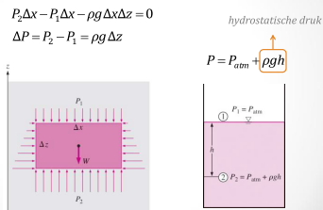

* + - * W=mg= ρgΔxΔz = het gewicht vh fluïdumelement
    - Delen door Δx:



* + Conclusie: Druk neemt lineair toe met diepte wanneer rekening gehouden wordt met zwaartekracht, MAAR is op zekere diepte gelijk in een horizontaal vlak
  + Absolute druk
    - Stel: Open vat + 1 opp. blootgesteld aan atmosfeer
      * Punt 1 aan het vrije vloeistofopp => Patm heerst dan is de absolute druk P op diepte h in vloeistof:
    - Formule: P = Patm + ρgh
    - = atmosfeerdruk boven vloeistofopp. + relatieve/ hydrostatische druk pgh
      * Hydrostatische druk = druk die ontstaat door gewicht vd hoeveelheid vloeistof boven het meetpunt
* Samendrukbaar/onsamendrukbaar
  + Vloeistof nagenoeg onsamendrukbaar => ρ constant
  + Gas goed samendrukbaar => variatie ρ met diepte is niet verwaarloosbaar
    - Variatie vd druk met diepte bekomen door limiet Δz -> 0 te nemen (1)
      * Minteken door positieve richting z-as => geeft aan dat druk daalt in opwaartse richting
    - 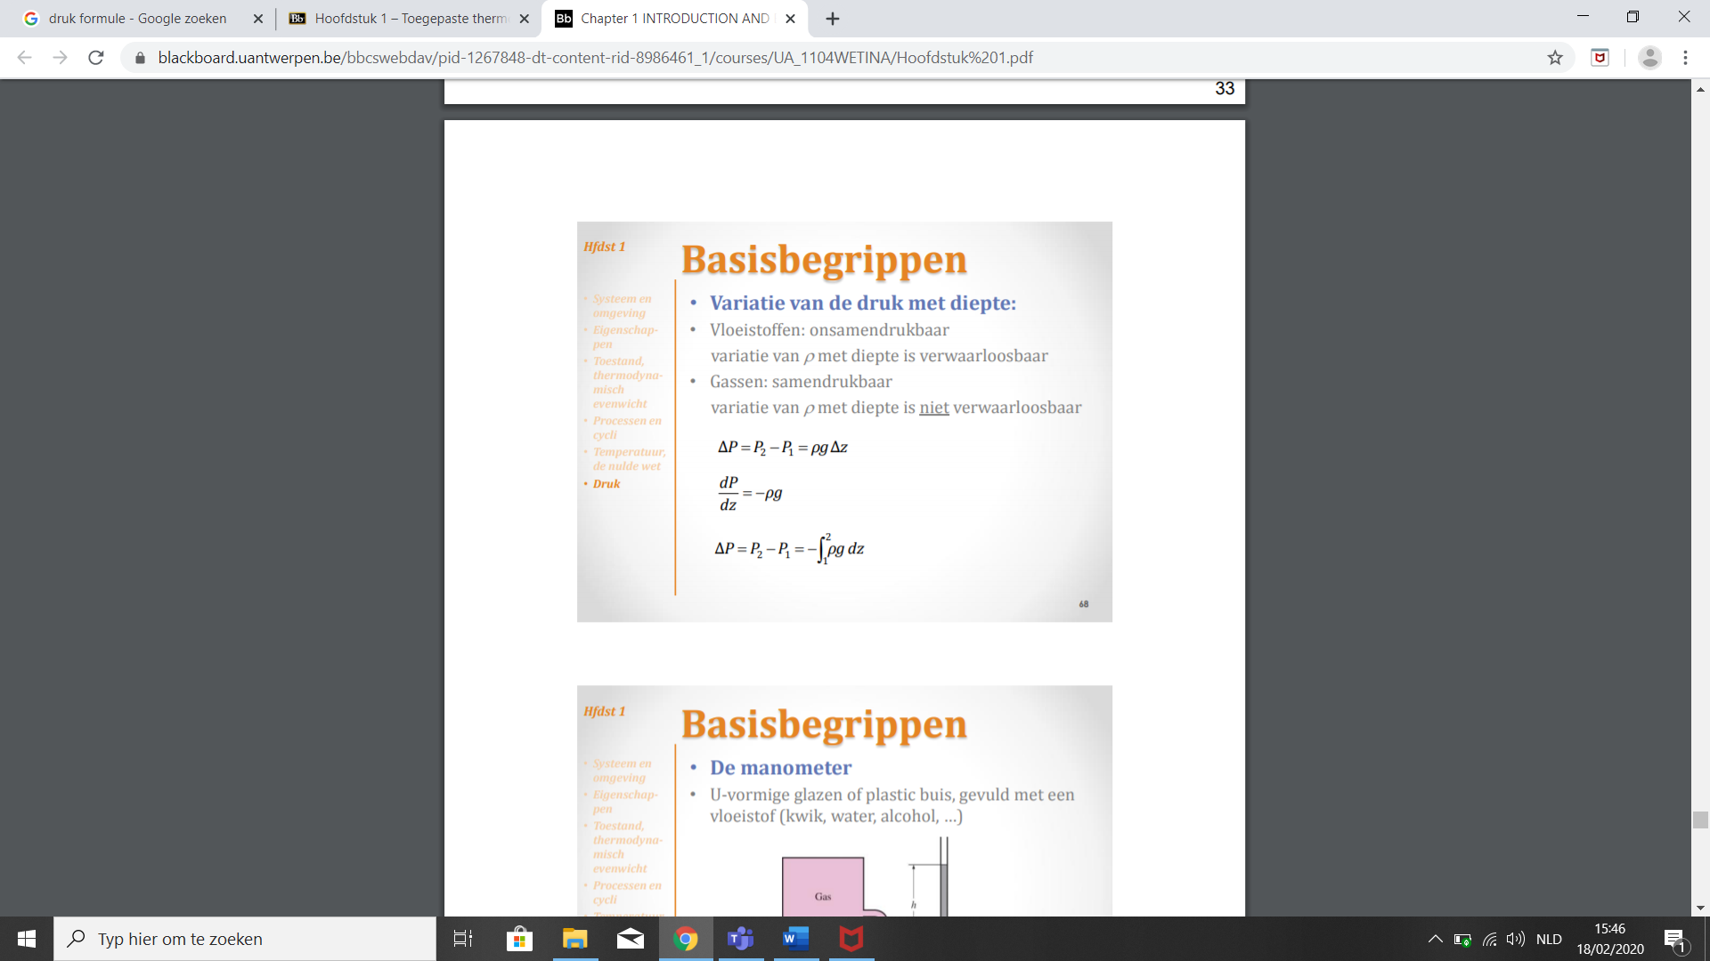Als variatie dichtheid met hoogte gekend is => drukverschil bepalen tussen punten 1 en 2 uit integratie (2)

(1)

(2)

7.3 De manometer

* Manometer
  + Reden: Aangezien hoogteverandering Δz correspondeert met verandering Δp/ρg (zie vorige vgl) => drukverschillen te meten met behulp van een vloeistofkolom
  + = voor meten van druk in fluïdum
  + = U-vormige glazen of plastic buis gevuld met vloeistof (water, kwik, alcohol,…)
  + Methode:
    - Effecten gravitatie verwaarloosbaar voor gassen => druk overal in het vat gelijk aan druk in punt 1
    - Druk in punt 1 en punt 2 gelijk (liggen in horizontaal vlak): P1=P2
    - 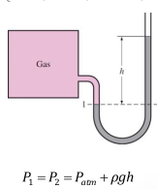Absolute druk in vat:
      * ρ= dichtheid vloeistof in buis
  + Opm: Als Pabs in vat > Patm => moet vloeistof gebruiken met voldoende hoge densiteit (vb kwik) om hoogte h beperkt te houden
* Differentiële manometer
  + = om drukverschil te meten over een sectie van een fluïdumstroom waarin een weerstand voor stroming optreedt (vb tgv een klep, een kraan,…)
  + Methode:
    - Drukverschil meten tussen punt 1 en 2 v/e fluïdumstroom met dichtheid ρ1 => verbindt 2 benen v/e differentiële manometer met deze punten
    - Werkstof in manometer = fluïdum met dichtheid ρ2 > ρ1
    - Druk P1 > P2 & Drukverschil P1 - P2 te bekomen uit PA = PB

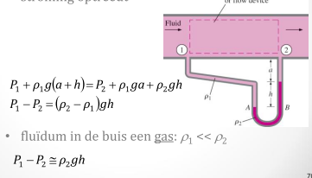

* + - * Wnnr fluïdum in buis gas is: ρ1 << ρ2:

7.4 De barometer

* Barometer
  + = voor meten van de atmosfeerdruk
    - Atmosfeerdruk (Patm) = de druk door de lucht vd aardatmosfeer op vwpen
  + = buisje gevuld met kwik en omgekeerd geplaatst in vat kwik dat in contact staat met omgeving
  + Methode
    - PB = atmosfeerdruk Patm (horizontaal vlak)
    - PC = 0 (enkel kwik in gasfase boven kwikkolom = vacuum)
    - 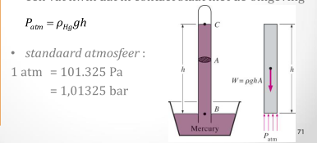Krachtbalans:
      * ΡHg= de dichtheid van kwik & h = hoogte kwikkolom
* Atmosfeerdruk
  + = afhankelijk van meteorologisch en klimatologische omstandigheden en van de hoogte vd beschouwde plaats t.o.v. zeeniveau
  + Op zeeniveau: Patm = 101.325 Pa
    - Hiermee standard atmosfer definiëren: 1 atm = 101,235Pa = 1,01325bar

8. De wetten van de thermodynamica

* Nulde hoofdwet
  + = Om temperatuur materie te definiëren
  + ‘ Wnnr systemen A en B elk in thermisch evenwicht zijn met systeem C, zijn ze ook met elkaar in thermodynamisch evenwicht’
    - => de 3 systemen hebben zelfde temperatuur
* Eerste hoofdwet
  + = Principe behoud van energie
  + ‘ Energie kan niet gecreëerd nog vernietigd worden tijdens een proces. Ze kan enkel van de ene vorm naar de andere worden gebracht’
* Tweede hoofdwet
  + = geeft aan dat een fundamentele dissymmetrie de natuur beheerst
  + = geeft de richting van spontane processen weer
  + Eerste hoofdwet zegt niets over in welke richting processen verlopen
    - Vb: Warm en koud in contact -> warmtestroom, maar eerste wet zegt niet in welke richting
    - We weten de richting empirisch: warm voorwerp koelt af, maar koud vwp wordt nooit spontaan warm
  + ‘Hoewel de totale hoeveelheid energie bij elk proces behouden moet blijven, verandert de verdeling van die energie irreversibel’
    - => Aan energie kwantiteit én kwaliteit toekennen
      * kwantiteit blijft behouden, kwaliteit kan wijzigen
      * kwaliteit = sommige ENvormen bezitten meer EN dan anderen
  + 2e toestandsvariabele = entropie nodig
* Derde hoofdwet
  + = gaat over eigenschappen vd materie bij zeer lage T
  + ‘Deeltjes bij absolute nulpunt (0K) in een kristallijne stof (niets van beweging) verkeren in staat van minimale energie en maximale orde’
    - Deeltjes bij asb nulpunt in kristallijne stof: max orde en min entropie

**THERMODYNAMICA HOOFDSTUK 2: Energie en energieoverdracht**

1. Vormen van energie

1.1 Algemeen

* Energievormen
  + Thermische energie
  + Mechanische energie
  + Elektrische, chemische, kernenergie
    - => Energieomzettingen/transformaties van de ene naar de andere vorm
* Totale energie E v/e systeem
  + = Som alle energievormen die een systeem bezit
  + 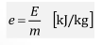Specifieke totale energie
    - = Totale energie per eenheid massa
  + EN meten tov referentiepunt => In thermodynamica niet gekeken naar absolute waarde energie maar naar energieverschillen
    - Aan totale energie systeem nulwaarde toegekend bij bepaalde referentiestoestand E=e=0
* Macroscopische energievormen
  + = energievorm die systeem als geheel bezit, tov vast referentiekader (omgeving)
  + = energievorm die je kan zien
  + Vb: kinetische energie (tgv snelheid), potentiële energie(tgv hoogte), elektrische energie (elektrisch veld), magnetische energie (magnetisch veld)
* Microscopische energievormen
  + = energievorm gerelateerd aan moleculaire structuur en de mate van moleculaire activiteit
  + = onafhankelijk vh uitwendig referentiekader
  + Inwendige energie U = som van alle microscopische energievormen systeem
* Kinetische energie systeem t.g.v. zijn snelheid v

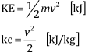

* + Bij roterend lichaam kinetisch energie ½ Iω² met I = traagheidsmoment
* 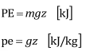Potentiële energie systeem in gravitatieveld
  + z= hoogte vh zwaartepunt vh systeem t.o.v. arbitrair gekozen referentietoestand
* Totale energie in afwezigheid van magnetisch en elektrische velden

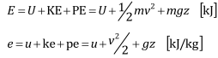

* Stationair systeem
  + = gesloten systeem (tenzij anders vermeld)
  + = geen snelheidsverandering & geen verandering van hoogte in gravitatieveld
  + => Verandering totale energie = verandering inwendige energie ∆E=∆U
* Stromingssysteem
  + = open systeem waar fluïdum doorheen stroomt => energie corresponderend met stroming meerekenen
  + => Eerder snelheidsvorm gebruiken om energiestroom te beschrijven
    - Massadebiet = hoeveelheid massa dat per tijdseenheid door oppervlak stroomt, dwars op stoming = dm/dt
    - Volumedebiet = volume fluïdum per tijdseenheid door oppervlak

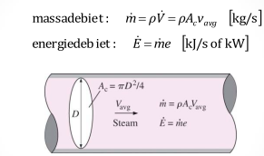

* + - * ρ= dichtheid fluïdum; Ac= opp vd doorstromende sectie loodrecht op stroming; Vavg = gem. stromingssnelheid loodrecht op Ac
      * . bovenop => afgeleide naar de tijd
    - Energiedebiet/energiestroom



* Stationair stromingssysteem
  + = stromingssysteem in stationaire toestand
  + = per tijdseenheid stroomt evenveel materie naar binnen als naar buiten

1.2 Inwendige energie

* Inwendige energie U v/e systeem
  + = gerelateerd aan de moleculaire structuur en mate van moleculaire activiteit
  + = som van alle microscopische energievormen die systeem bezit
  + = kinetische + potentiële energie vd moleculen vh systeem
  + = voelbare energie + latente energie + chemische energie + kernenergie
* Thermische energie
  + = voelbare + latente warmte
* Onderscheid
  + Macroscopische Ekin = georganiseerde vorm van energie geassocieerd met de geordende beweging van moleculen in 1 richting
    - Vb: stromend water + rad (zie ppt)
  + Microscopische Ekin = gevolg willekeurige en dus niet-georganiseerde beweging
    - = in totaal geen beweging => wordt opgehoffen
    - Vb: stilstaand water + rad (zie ppt)
* Thermodynamica
  + Het omzetten van niet-georganiseerde energie (warmte) in georganiseerde energie (arbeid) op een zo efficiënt mogelijke wijze vb: verbrandingsmotor
* Voelbare energie
  + = deel van de inwendige energie van materie geassocieerd met beweging of kinetische energie
  + Bestaat uit:
    - kinetische translatie-energie, kinetische rotatie-energie, kinetische vibratie-energie, kinetische energie van kleinere deeltjes
  + Eigenschap: Bij hogere T => atomen+ moleculen hogere gem. snelheid => hogere U
* Latente energie
  + = inwendige energie geassocieerd met bindingskrachten tssn moleculen (faseveranderingen)
  + Faseverandering
    - Voldoende energie aan vaste stof of vloeistof toevoegen => moleculaire bindingskrachten verbroken => gasvormig
      * Bindingskrachten: vaste stof sterkt > vloeistof > gas zwakst
    - Energie toegevoegd: systeem gasfase U > systeem vloeibaar/vaste fase U
* Chemische energie
  + = energie geassocieerd met de chemische binding vd atomen in molecule
  + Chemische reacties => bindingen verbroken w & andere gevormd => ∆U
* Kernenergie
  + = energie geassocieerd met de krachten waarmee de kerndeeltjes aan elkaar gebonden zijn

1.3 Mechanische energie

* Mechanische energie
  + = die energievormen die volledig kunnen worden omgezet in mechanische arbeid, met behulp van een ideale machine (vb: ideale turbine)
  + Vormen: Kinetische (macroscopisch) en potentiële energie
    - Thermische energie ≠ mechanische energievorm => kan volgens 2e hoofdwet niet volledig worden omgezet in arbeid
  + Stromingssystemen: vaak enkel mechanische energievormen
    - Stromingssysteem die mechanische energie verbruiken
      * Dmv pompen (elek -> mech), compressoren
    - Stromingssystemen die mechanische energie genereren
      * Dmv turbines (mech stroming => mech beweging rad)
    - => hierbij spelen omzettingen van kernEN, chemische EN of thermische EN naar mechanische EN geen rol
    - => treedt meestal geen warmteoverdracht op & opereren bij constante T
    - => analyse van deze systemen door enkel rekening te houden met mechanische energievormen & eventueel wrijvingseffecten
* Afleiding formule Emech
  + Vb: effecten van een pomp op stromend fluïdum
  + Mechanische energie geassocieerd met **druk**
    - Pomp levert mechanische energie aan fluïdum door zijn druk te verhogen
      * <-> turbine aangedreven door stromend fluïdum onttrekt Emech vh fluïdum door druk te verlagen
    - Druk fluïdum geassocieerd met mechanische energie
      * 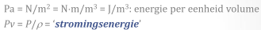Volgt ook uit de eenheden vd druk = energie per eenheid volume
    - Druk is zelf geen energievorm maar drukkracht die fluïdum verplaatst over zekere afstand produceert stromingsarbeid met hoeveelheid P/ρ per eenheid massa
      * Deze arbeid beschouwen als deel energie v/e stromend fluïdum
      * => stromingsenergie vh fluïdum
  + Mechanische energie geassocieerd met **snelheid** 
    - Stromend fluïdum bezit EN tgv zijn snelheid in gravitatieveld
  + Mechanische energie geassocieerd met **hoogte** 
    - Stromend fluïdum bezit EN tgv zijn hoogte in gravitatieveld
  + Totale mechanische energie van stromend fluïdum
    - Per eenheid massa (1)
    - In termen van debiet (2)

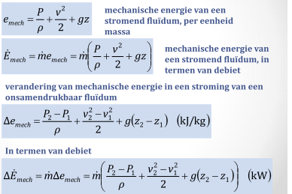

* + Verandering van mechanische energie in stroming v/e onsamendrukbaar fluïdum (ρ= cte)



* + - Mechanische energie fluïdum verandert niet als druk, snelheid en hoogte in gravitatieveld niet veranderen
* Eigenschappen
  + Stijging mechanische energie => mechanische arbeid geleverd aan fluïdum
  + Daling mechanische energie => mechanische arbeid onttrokken vh fluïdum
  + Maximale (ideale) arbeid gegenereerd door ideale turbine is vb:
    - Ppt fig 1: geen Ekin &druk = atm druk = op 2 plaatsen idem => dus enkel kijken naar potentiële EN => max arbeid gegenereerd ~ hoogteverschil
    - Ppt fig 2: net voor & na => idem hoogte & idem snelheid => enkel kijken naar drukverschil => max arbeid gegenereerd ~ drukverschil over turbine

2. Energieoverdracht

* Energieoverdracht/uitwisseling
  + Tussen systeem en omgeving via systeemgrenzen
  + Naar of van een gesloten systeem: als arbeid & warmte
    - Warmte: als energieoverdracht w veroorzaakt door temperatuurverschil
    - Arbeid: als energieoverdracht w veroorzaakt door een kracht
      * = in elk ander geval is energieoverdracht gevolg van arbeid uitgeoefend op systeem door de omgeving of omgekeerd
      * vb: cilinderzuigersysteem
  + In open systeem
    - Massastroming: energieoverdracht via massastroom
      * Wnnr massa door systeem passeert => passeert ook de ENinhoud van deze massa erdoor

2.1 Energieoverdracht door warmte

* Adiabatisch systeem
  + = systeem dat geen warmte kan uitwisselen met zijn omgeving, enkel arbeid
* Adiabatisch proces
  + = proces waarbij geen warmteoverdracht plaatsvindt tussen systeem en omgeving
  + Oorzaken:
    - Perfect geïsoleerd systeem
      * => warmteoverdracht onmogelijk
    - Systeem en omgeving dezelfde temperatuur (thermisch evenwicht)
      * => geen drijvende kracht voor warmteoverdracht
  + Opmerking:
    - Energie en de temperatuur v/e systeem tijdens adiabatisch proces kan wel wijzigen door arbeid te leveren -> adiabatisch proces ≠ isotherm proces
* Warmte
  + = warmteoverdracht/ energieoverdracht/ energieuitwisseling
  + = de energie die wordt uitgewisseld tussen systeem en zijn omgeving (of tussen 2 systemen) tgv een temperatuurverschil
    - Vb: vwp dat kouder is dan omgeving => warmt spontaan op
  + = **geen** eigenschap van een vwp of systeem, maar een vorm van energieoverdracht
  + Eigenschap: Hoe groter het T verschil => hoe groter de snelheid van warmteoverdracht
  + Eenheid ~ eenheid van energie (J,kJ,..)
  + Formule:
    - Q. = snelheid van warmteoverdracht (hoeveelheid warmte overgedragen per tijdseenheid) (kJ/s of kW)
    - Q12 of Q = hoeveelheid warmte overgedragen tijdens proces van toestand 1 naar 2
    - 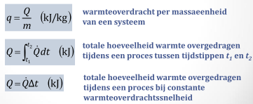Warmteoverdracht per massa-eenheid (q)
    - Totale hoeveelheid warmteoverdracht (Q) wanneer snelheid ≠ constant is



* + - Totale hoeveelheid warmteoverdracht (Q) wanneer snelheid = constant



* Warmteoverdracht gebaseerd op 3 fenomenen/ mechanismen:
  + Warmteoverdracht doorheen medium, tgv energieoverdracht vd moleculen met hoogste EN naar deze met lagere EN
  + Conductie/geleiding (traag)
    - = wanneer er een temperatuurgradiënt bestaat in **stationair** medium (vast of fluïdum)
    - = treedt op door interactie tssn naburige moleculen
  + Convectie (snel)
    - = energieuitwisseling tussen een opp. en een **bewegend** fluïdum in contact met het oppervlak (als temp fluïdum en oppervlak verschilt)
    - = gecombineerd effect conductie & fluïdum in beweging
  + Straling
    - = Oppervlakken op eindige temperatuur zenden energie uit in vorm van EM golven

2.2 Energieoverdracht door arbeid

* Arbeid
  + = vorm energieoverdracht/uitwisseling
  + = energie die wordt uitgewisseld tussen een systeem en zijn omgeving tgv een kracht die werkt op een afstand
  + Bij gesloten systeem: energieoverdracht dat geen warmte is => niet veroorzaakt door Tverschil
  + Eenheid ~ eenheid energie (J,kJ,…)
  + Formule:
    - W12 of W = Hoeveelheid arbeid uitgewisseld tijdens een proces van toestand 1 naar toestand 2
    - Arbeid per massaeenheid (w)

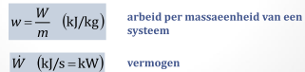

* Arbeid uitgeoefend per tijdseenheid =vermogen = snelheid van overdracht (W.) (kJ/s of kW)



* Meestal enkel mechanische arbeid uitgewisseld
  + = energieoverdracht tgv kracht F die massa verplaatst over afstand s

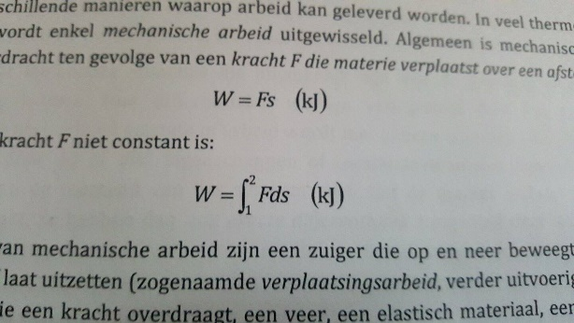

=> indien kracht niet constant is

* + Voorbeeld mech arbeid
    - zuiger die op een neer beweegt en systeem samendrukt/laat uitzetten => verplaatsingsarbeid
    - roterende as
    - elektrische geleider
  + Sommige vormen energieoverdracht niet mechanisch maar wel beschouwd als mechanisch vb: elektrische en magnetische arbeid

2.3 Warmte en arbeid

* Warmte en arbeid
  + = geen systeemeigenschappen, wel energie-uitwisselingsmechanismen tussen systeem en omgeving
  + Conventie
    - Warmte & arbeid = directionele grootheden => hebben richting en grootte
    - 1) Warmte overgedragen naar systeem; arbeid uitgeoefend door systeem = positief
    - 2) Warmte overgedragen van systeem naar omgeving; arbeid uitgeoefend op systeem = negatief
    - 3) Alternatief: gebruik maken van subscripten in en out
  + Kenmerken
    - 1) Beide zijn grensfenomenen, treden op aan systeemgrenzen
    - 2) Systemen bezitten energie, maar geen warmte of arbeid
    - 3) Beiden geassocieerd met een proces, niet met toestand
    - 4) Beide afhankelijk vd afgelegde weg tijdens proces & van de begin en eindtoestand vh proces
      * Warmte en arbeid = lijnfuncties
  + Geen exacte differentialen => oneigenlijke integralen
    - Want lijnfuncties (warmte en arbeid) zijn afhankelijk van de gevolgde weg
    - Differentialen voorgesteld met δ
    - Infinitesimale hoeveelheid warmte = δQ, arbeid = δW ipv dQ en qW
    - Totale arbeid:

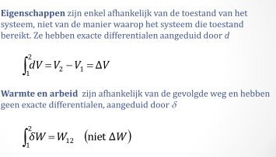

* + - <-> Eigenschappen en toestanden systeem wel exacte differentialen
      * Enkel afhankelijk van de toestand vh systeem, niet vd manier waarop systeem die toestand bereikt
      * Differentialen voorgesteld met d
      * Totale volumeverandering van toest 1 naar toest 2:



3. De eerste wet van de thermodynamica

3.1 De eerste hoofdwet vd thermodynamica

* De eerste wet vd thermodynamica (1) en (2)
  + = Geeft basis voor het bestuderen van relaties en interacties tussen energievormen tijdens een proces
  + = Principe behoud van energie
    - “Energie kan niet gecreëerd noch vernietigd worden tijdens een proces. Ze kan enkel van de ene vorm naar de andere worden gebracht” (1)
    - Vb: rots valt v/e hoogte => deel Epot w omgezet in Ekin
      * Het verlies aan Epot mgΔz w gecompenseerd door een even grote winst aan Ekin m(v2²-v1²)/2
      * mgΔz = m(v2²-v1²)/2
  + = Gaat verder dan enkel behoud van energie
    - Beschouw gesloten systeem dat toestandsverandering van toestand 1 -> 2 ondergaat via verschillende adiabatische processen
    - “voor alle adiabatische processen tussen twee gespecificeerde toestanden v/e gesloten systeem is de netto uitgeoefende arbeid dezelfde, onafhankelijk vh proces (gevolgde weg)” (2)
      * ook dit is de 1ste wet !!!
* Totale energie
  + Volgt uit principe (2)
  + Bij adiabatisch proces tss 2 gespecifieerde toestanden=> netto arbeid steeds hetzelfde => dus hoeveelheid arbeid enkel bepaald door begin en eindtoestand
    - Moet correspondeert met een verandering v/e eigenschap vh systeem
    - Deze eigenschap = totale energie
* Opmerking
  + Eerste wet stelt enkel dat de verandering vd totale energie v/e systeem tijdens een adiabatisch proces gelijk moet zijn aan de netto uitgewisselde arbeid
    - Verwijst niet naar de waarde vd totale energie v/e systeem

3.2 De energievergelijking of energiebalans

* Energiebalans/energievergelijking
  + Op basis van de definitie vd totale energie => principe van behoud van EN:
    - “De netto verandering vd totale energie v/e systeem tijdens een proces is gelijk aan het verschil tussen de totale energie die systeem binnentreedt en totale energie die systeem verlaat”

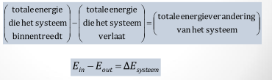

= energiebalans/vgl

3.3 Energieverandering van een systeem: ΔEsysteem

* Energieverandering van een systeem ΔEsysteem
  + De totale energieverandering v/e systeem tijdens een proces kan **ook** bepaald worden door het verschil vd totale energie vh systeem bij het begin en het einde vh proces

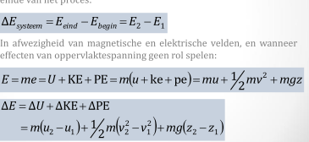

* + Voor eenvoudig, samendrukbaar systeem
    - In afwezigheid van magnetische en elektrische velden & wnnr effecten vd oppervlaktespanning geen rol spelen
  + Voor stationaire systemen
    - Geen verandering in Ekin en Epot (geen snelheid en hoogteverandering)
    - ΔE = ΔU ~~+ ΔKE + ΔPE~~ = ΔU

3.4 Mechanismen van energieoverdracht: Ein en Eout

* Mechanismen warmteoverdracht
  + Via systeemgrenzen op 3 wijzen: als warmte, arbeid of massastroom
  + Warmte Q:
    - Warmteoverdracht naar systeem => verhoogt de energie vd moleculen en dus inwendige energie systeem
    - Warmteoverdracht weg vh systeem naar omgeving => verlaagt
  + Arbeid W
    - = een energie-uitwisseling niet door T-verschil is veroorzaakt
    - Arbeid uitgeoefend op systeem => verhoogt de EN vh systeem
    - Arbeid uitgeoefend door systeem op omgeving => verlaagt
  + Massastroom m
    - Massa systeem binnen treden => verhoogt de EN vh systeem aangezien de massa zelf hoeveelheid energie bezit
    - Massa verlaat => energie verlaagt
* Energiebalans
  + Algemeen
    - Ein en Eout = vormen energieoverdracht = netto energieoverdracht door warmte, arbeid en massa
    - ΔEsysteem = verandering vd inwendige, kinetische, potentiële etc energie

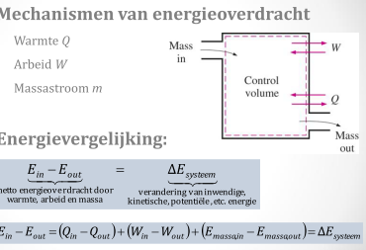

* + Indien verschillende vormen expliciet vermeld zijn
  + Vereenvoudigingen
    - Adiabatische systemen => Qin = Qout = 0
    - Processen geen arbeid uitgewisseld => Win = Wout = 0
    - Systemen zonder massastroom via systeemgrenzen (gesloten systeem) => Emassa,in = Emassa,out = 0
  + Energiebalans in snelheidsvorm
    - Als de snelheid waarmee energie v/e systeem verandert

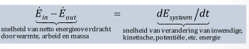

* + Gesloten systeem dat kringproces/cyclus ondergaat:
    - Begin = eindtoestand
    - ΔEsysteem = E2 – E1 = 0
      * => Energievgl: Ein – Eout =0

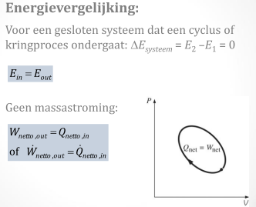

* + - Geen massastroom (gesloten syst)
      * => Energievgl:
      * Maw netto arbeid uitgeoefend door systeem op omgeving is gelijk aan netto warmteoverdracht van omgeving naar systeem

**THERMODYNAMICA HOOFDSTUK 3: Eigenschappen van zuivere stoffen**

1. Zuivere stoffen

* Zuivere stof
  + = Substantie/ hoeveelheid materie met homogene, uniforme samenstelling
  + Vb: water, stikstof, CO2, helium,….
  + Mengsel stoffen is nog steeds zuivere stof als mengsel homogeen is
    - Vb: Lucht = mengsel v verschillende gassen maar homogene samenstelling
      * => beschouwd als zuivere stof
    - Vb: Olie + water => mengt niet
      * => geen zuivere stof
  + Mengsel van 2 of meer fasen v/e zuivere stof is nog steeds zuivere stof als de chemische samenstelling vd verschillende fasen dezelfde zijn
    - Vb: Mengsel van ijs & vloeibaar water => zuivere stof
    - Vb: Lucht in vloeibare en gasfase => geen zuivere stof
      * Reden: verschillende gassen lucht condenseren bij verschillende temperaturen -> samenstelling van vloeibare lucht is anders dan van lucht in gasfase => mengsel is niet homogeen

2. Fasen van een zuivere stof

* Fasen van een zuivere stof
  + Fase = duidelijke afgescheiden deel van een stof met een specifieke homogene moleculaire structuur en met duidelijk identificeerbare grenzen
  + Hoofdfasen: Vast, vloeibaar of gasvormig
  + Subfasen: vb Koolstof in vaste fase als grafiet of diamant
* Eigenschappen ppt5 slide 6
  + Intermoleculaire bindingen
    - Sterkst in vaste stoffen & zwakst in gassen
      * Reden: moleculen in vaste stoffen dichter op elkaar gepakt
      * Reden: in gassen zijn de intermoleculaire afstanden groter
  + Vaste fase
    - Moleculen gerangschikt in 3D patroon/rooster geschikt
    - Door kleine intermoleculaire afstand moleculen => aantrekkingskrachten tssn moleculen groot => moleculen blijven op vaste afstand van elkaar
    - Ze vibreren wel t.o.v. evenwichtspositie & de snelheid waarmee ze vibreren varieert met T
      * Bij voldoende hoge T => snelheid voldoende groot om intermoleculaire interacties te overwinnen => groepjes moleculen komen los van elkaar
      * => proces smelten vangt aan (ppt 3)
  + Vloeibare fase
    - Energie toevoegen bij (a)
    - Moleculaire structuur vloeibare fase niet sterk verschillend van vaste
    - MAAR posities vd moleculen niet langer beperkt tot een vaste locatie => vrij bewegen en roteren
    - Intermoleculaire aantrekkingskrachten zwakker dan i vaste fase, maar sterker dan gasfase => afstand tussen moleculen nemen in beperkte mate toe
      * Gevolg: vloeibare fase kleinere dichtheid dan vaste fase
        + Uitzondering: water vloeibare fase grotere dichtheid dan vaste fase
  + Gasfase
    - Nog meer energie toevoegen bij (b)
    - Geen moleculaire orde meer => moleculen ver van elkaar
    - Gasmoleculen bewegen willekeurig & botsen tegen elkaar & tegen wanden vd container met gas
    - Bij lage P => intermoleculaire krachten klein => botsingen zijn enige vorm van interactie tssn de moleculen
    - Moleculen in gasfase veel hogere EN dan in vaste of vloeibare fase
      * => gas moet grote hoeveelheid EN vrijgeven alsvorens condenseren of bevriezen
  + Conclusie: door chemische binding vd materie andere fasen
* Extra:
  + Dichtheid vast > dichtheid vloeibaar > dichtheid gas
    - Uitzondering water: dichtheid vast < dichtheid vloeib < dichtheid gas

3. Faseovergangen van zuivere stoffen

* 2 fasen van een zuivere stof komen vaak in evenwicht voor
  + => mengsels van vloeibaar water en waterdamp
  + Vb: Boiler en condensor: water komt voor als mengsel van vloeibaar water & damp
    - Boiler = faseovergang plaatsvinden: vloeibaar => gas
    - Condensor = warmtewisselaar waarin faseovergang plaatsvindt: gas => vloeibaar
  + Vb: verdamper = warmtewisselaar waarin faseovergang plaatsvindt: vloeibaar => gas
* Faseovergangen laten thermodynamische machines draaien

3.1 Samengedrukte en verzadigde vloeistof

* Samengedrukte & verzadigde vloeistof ppt 4
  + 1) Beschouw cilinder-zuiger systeem met water bij 20°C en 1 atm (fig 1)
    - Constante P = 1atm
      * Want zuiger geen gewicht
    - Water in deze toestand = vloeibaar
    - => Water in deze toestand = **samengedrukte vloeistof**/onderkoelde vloeistof
  + 2) Verwarm systeem tot 40°C
    - T neemt toe => vloeistof zet lichtjes uit (spec volume neemt toe) => zuiger zal iets stijgen
      * **Reden: Maar niet veel want densiteit vloeibaar water is weinig afhankelijk vd T => positie blijft nagenoeg constant**
    - P blijft constant want afhankelijk vh gewicht vd zuiger & P vd omgeving die beiden constant zijn
    - => Water in deze toestand = **samengedrukte vloeistof**/onderkoelde vloeistof
  + 3) Meer warmte toevoegen tot 100°C (fig 2)
    - Water in deze toestand = nog steeds vloeibaar
      * MAAR elke bijkomende warmtetoevoer zal deel vh water omzetten naar gas
    - => Faseovergang: vloeibaar naar gas
    - => Water in deze toestand = **verzadigde vloeistof** 
      * = een vloeistof die punt bereikt waarop faseovergang plaatsvindt
      * = neemt geen EN op, alle EN wordt gebruikt voor de faseovergang (latente warmte)

3.2 Verzadigde en onverzadigde damp

* Verzadigde en onverzadigde damp
  + 4) Verdampingsproces begonnen => bij verder toevoegen warmte neemt de T niet toe tot de volledige vloeistof verdampt is (fig 3)
    - Indien P constant gehouden => T constant tijdens volledige verdampingsproces
    - Enige verandering = volumetoename & daling vloeistofniveau tgv verdamping
    - => damp in deze toestand = **verzadigde vloeistof-dampmengsel**
      * = vloeibare en dampvormige toestand in evenwicht
  + 5) Nog warmte toevoegen => na tijd vloeistof volledig verdampt (fig 4)
    - Cilinder volledig gevuld met damp
    - Wnnr kleine hoeveelheid warmte onttrokken w => deel damp condenseert
      * (damp => vloeistoffase)
    - => damp in deze toestand = **verzadigde damp**
  + 6) Verdampingsproces voltooid => bekomt 1 fase (gas) (fig 5)
    - **Verder toevoer van warmte bij verzadiging leidt terug tot stijging T & specifiek volume** 
      * **Reden: Want densiteit gas is temperatuursafhankelijk => dus T stijgt dan neemt spec volume ook toe => positie verandert!!!**
    - Indien dan bij 300°C hoeveelheid warmte onttrekken
      * T vd damp dalen maar er treedt geen condensatie op zolang T boven 100°C blijft (bij 1 atm)
    - => damp in deze toestand = **oververhitte damp**
* Toestandsdiagram: T-v diagram (ppt 5)
  + = Stelt het volledige faseovergangsproces voor bij constante P
  + 1) warmte toevoegen: T stijgt tot 100°C, weinig stijging in spec volume
    - Vloeibaar water is weinig T afhankelijk => spec volume stijgt weinig
  + 2) nog warmte toevoegen: faseovergang 100°C constant
  + 3) nog extra warmte: T stijgt tot 300°C
    - Damp is sterk T afhankelijk => spec volume stijgt hard
  + Proces omkeerbaar van toestand 5 naar toestand 1 door warmte te onttrekken vh systeem
    - Vaststelling: hoeveelheid warmte toevoegen voor toestand 1 naar 5 = hoeveelheid warmte onttrekken voor van toestand 5 naar 1 !!

3.3 Verzadigingstemperatuur en verzadigingsdruk

* De temperatuur waarbij water verdampt is afhankelijk vd druk
  + Gevolg: wnnr druk gekend is ligt kookpunt vast
  + Vb: bij druk 1 atm => water verdampt bij 99.97°C (kookpunt)
* Begrippen
  + Verzadigingstemperatuur Tsat
    - = de temp. waarbij een zuivere stof faseovergang ondergaat bij een bep. P
  + Verzadigingsdruk Psat
    - = de druk waarbij een zuivere stof faseovergang ondergaat bij een bep. T
  + Voorbeeld
    - Tsat bij P = 101.325 kPa= 99.97°C, Psat bij T = 99.97°C = 101.325 kPa
* Tabellen & grafieken
  + Gegevens voorstellen in tabellen
    - Tabellen die verzadigingsdrukken bij versch. T OF verzadigingstemperaturen bij verschillende P zijn voor bijna alle zuivere stoffen beschikbaar
    - Ppt p6 slide 12: tabel geeft voorbeeld voor water
    - Zie tabellen HB
  + Gegevens voorstellen in grafieken: Tsat = f(Psat)
    - Grafiek = **de vloeistof-dampverzadigingscurve**
      * => Tsat neemt toe als Psat groter wordt => **Tsat ~ Psat**
      * => Vloeistof bij hogere P verdampt maw bij een hogere T
        + Gevolg: duurt langer om eten te koken op grotere hoogten want lagere P
    - Elke zuivere stof heeft karakteristieke vloeistofverdampingscurve
* Vaste stof doen smelten OF vloeistof verdampen => veel EN nodig
  + Latente warmte = Hoeveelheid energie in vorm van warmte nodig voor faseovergang te ondergaan bij constante T en P
  + Latente smeltwarmte = Hoeveelheid warmte opgenomen tijdens een smeltsproces
    - = Hoeveelheid warmte afgegeven bij vriesproces
  + Latente verdampingswarmte = hoeveelheid warmte opgenomen tijdens een verdampingsproces
    - = Hoeveelheid warmte die wordt vrijgesteld tijdens condenstatieproces
  + Conclusie: Hoeveelheid latente warmte opgenomen of vrijgesteld tijdens faseovergang = P en T afhankelijk
    - Vb: bij 1 atm => latente smeltwarmte water 333,7kJ/kg & latente verdampingswarmte 2256,5kJ/kg

4. Toestandsdiagrammen voor faseovergangsprocessen

* Toestandsdiagram
  + = de veranderingen vd eigenschappen van zuivere stoffen tijdens faseovergangen voorstellen
  + T-v & p-v & P-T diagram

4.1 Het T-v-diagram

* T-v diagram v/e zuivere stof
  + **Bij een constante druk**
* Ppt p5 slide 10 stelde het faseovergangsproces bij een **cte druk 1atm** van **water**
* Ppt p8 slide 15 stelt het faseovergangsproces bij **variërende constante druk** van **water**
  + 1) Gewichten op zuiger leggen => P in cilinder bereikt 1 Mpa
    - Bij 1Mpa water iets kleiner specifiek volume dan bij 1 atm
    - 1MPa is grotere druk dan 1atm , dus T begint ook hoger want T~ P
  + 2) Warmte toevoegen => gelijkaardige T-v-curve als bij 1 atm (ppt p5)
    - Verschillen ppt 5 en ppt 8
      * Water bij 1MPa verdampt slechts bij 179.9°C
      * Specifiek volume vd verzadigde damp kleiner bij 1Mpa
      * Specifiek volume vd verzadigde vloeistof groter bij 1Mpa
      * => **verzadigingslijn** = korter
        + = Horizontale lijn die 2 verzadigingstoestanden verbindt
        + = w korter bij hogere P => kleinere spec V
  + Kenmerken 
    - Bij toenemende druk wordt verzadigingslijn korter tot kritisch punt 22,06Mpa
      * **Kritisch punt** = punt waarbij verzadigde vloeistoftoestand en verzadigde damptoestand identiek zijn
      * **kritische temperatuur Tcr** = Temperatuur bij dit punt (373,95°C)
      * **Kritische druk Pcr** (22.06 MPa)
      * **Kritisch volume Vcr** (0.003106 m³/kg)
    - Bij drukken hoger dan kritische druk kan geen duidelijke faseovergang onderscheiden worden
      * Specifiek volume neemt op continue wijze toe met T
      * Op elk ogenblik is slechts 1 fase aanwezig
      * Uteindelijk toestand lijkt op dampfase maar niet aantoonbaar waar faseovergang plaatsvond
      * Benoeming
        + Samengedrukte vloeistof bij T < Tcr
        + Oververhitte damp bij T > Tcr
    - Verzadigde toestanden verbinden door curve: klokvormige curve
      * **Verzadigde vloeistofcurve =** verbinden vd verzadigde vloeistoftoestanden
      * **Verzadigde dampcurve** = verbinden vd verzadigde damptoestanden
      * 2 curves ontmoeten elkaar in **kritisch punt**
      * Alle samengedrukte vloeistoftoestanden in gebied links vd klokvormige curve => 1fase: vloeibaar
      * Alle oververhitte damptoestanden in gebied rechts => 1fase: damp
      * Alle toestanden die mengsel van 2 fasen vormen onder klokvormige curve => 2 fasen: vloeibaar & damp

4.2 Het P-v-diagram

* P-v diagram v/e zuivere stof
  + **Bij constante temperatuur**
  + Globale vorm P-v diagram gelijkaardig aan T-v curve
    - MAAR lijnen constante T lopen naar beneden (P-v), lijnen constante P liepen naar boven (T-v)
  + 1) Beschouw cilinder zuiger met water bij P = 1 Mpa en T = 150°C
    - Water = Samengedrukte vloeistof
  + 2) Druk geleidelijk afnemen door gewicht vd zuiger te verkleinen
    - Water kan warmte uitwisselen met omgeving => T blijft constant
    - P neemt af => volume neemt toe
    - Wnnr P = Psat bij 150°C => water begint te verdampen
      * tijdens dit verdampingsproces P en T constant, v neemt toe
  + 3) Alles verdampt => verdere daling P zorgt voor verdere toename v
  + Opmerking: Tijdens faseovergang verlaagden we het gewicht vd zuiger niet verder => indien wel zouden doen => P en dus T zouden verlagen (Tsat = f(Psat) => proces niet isotherm
  + Proces herhalen bij andere temperaturen => gelijkaardige P-v curves
  + Kenmerken
    - Verbinden verzadigde damptoestanden en verzadigde vloeistoftoestanden gaat weer

4.3 Uitbreiding diagrammen: de vaste fase

* In voorgaande: enkel evenwichtstoestanden vd vloeibare en dampfase besproken
  + => diagrammen uitbreiden => vaste fase ook weergegeven
* De vaste fase (ppt 5 slide 19)
  + Basisprincipes vloeistof-damp faseovergang
    - gelden ook voor andere faseovergangen: vast - vloeistof en vast – damp
  + P-v diagram van een zuivere stof die contraheert tijdens vriesproces
    - Meeste zuivere stoffen
    - Overgang vloeistof => vast gepaard met daling specifiek V (ze contraheren)
    - Vb: bevriezen
  + P-v diagram van een zuivere stof die expandeert tijdens vriesproces
    - Andere zuivere stoffen (vb water)
    - Expanderen wnnr ze bevriezen
    - => 2 P-v diagrammen verschillen enkel in gebied waar vaste en vloeibare toestanden samen in evenwicht voorkomen
  + Begrippen
    - **Tripellijn** = 3 fasen van zuivere stof onderling in evenwicht (in P-v of T-v)
      * Alle toestanden op deze lijn: idem T en P, maar versch spec V
    - **Tripelpunt** = tripellijn als punt (P-T diagram)
      * Vb: Water tripelpunt bij 0.6117 kPa = tripelpuntdruk en 0.01°C = tripelpunttemperatuur
        + Alleen bij deze toestand 3 fasen water in evenwicht
    - Waarden zie tabellen HB
      * Geen enkele zuivere stof komt in vloeibare fase in stabiel evenwicht voor bij drukken lager dan tripelpuntdruk
  + Vaste stof kan op 2 manieren naar dampfase
    - 1) Door smeltproces waarbij vloeibare fase gevormd w die daarna verdampt
    - 2) Vaste stof verdampt direct zonder eerst vloeistoffase te passeren
      * **= Sublimatie (faseovergang)**
    - => Droog product = langer houdbaar
    - => Bij drukken lager dan de tripelpuntdruk sublimeren vaste stoffen
      * Geen vloeibare fase!
    - => Voor stoffen met tripelpunt hoger dan atmosfeerdruk => sublimatie enige wijze om van vaste naar vloeibare fase te gaan bij atmosfeerdruk vb CO2

4.4 Het P-T-diagram

* P-T diagram v/e zuivere stof
  + = fasediagram
  + = grafische weergave vd toestanden van druk en temperatuur waarbij elk vd 3 fasen voorkomen
  + Kan niet zeggen hoeveel=> daarvoor P-v of T-v met spec volume nodig
  + 3 fasen van elkaar gescheiden door 3 lijnen
    - Sublimatielijn => scheidt vaste en vloeibare gebieden
    - Verdampingslijn => scheidt vloeibare en dampvormige gebieden
      * Eindigt in kritisch punt
      * Reden: boven dit punt geen onderscheidt tussen vloeibare en dampvormige fase
    - Smeltlijn => scheidt de vaste en vloeibare gebieden
    - 3 lijnen snijden elkaar in tripelpunt
* Voor zuivere stoffen die expanderen en deze die contraheren tijdens vriesproces
  + Enige verschil is de helling vd smeltlijn in P-T diagram

4.5 P-v-T oppervlak

* Postulaat van de toestand
  + De toestand v/e eenvoudig, samendrukbaar systeem w volledig bepaald door 2 onafhankelijke intensieve eigenschappen
  + Als deze eigenschappen/toestandsvariabelen vastliggen => alle andere eig. worden afhankelijke eigenschappen
* P-v-T oppervlak (ppt 12 slide 24)
  + = geeft veel info in 1 diagram, maar in thermodynamische analyses w meestal gebruik gemaakt vd 2D diagrammmen
  + T en v = onafhankelijke variabelen & P = afhankelijke variabele => P=f(T,v)
  + Evenwichtstoestanden = alle punten op het oppervlak
    - Alle toestanden die systeem doorloopt tijdens een quasi statisch proces liggen op P-v-T oppervlak
    - Reden: evenwicht tijdens quasi statisch proces blijft voortdurend behouden
  + Gebieden met 1 enkele fase = gekromde vlakken in diagram
  + Gebieden met 2 fasen in evenwicht = vlakken loodrecht op P-T vlak
* De 2D diagrammen hierboven = projecties van dit 3D oppervlak op de resp. vlakken
  + P-v diagram = projectie vh P-v-T opp. op P-v-vlak
  + T-v diagram = projectie vh P-v-T opp. op T-v vlak

5. Thermodynamische toestandstabellen

* Eigenschappen halen uit grafieken: toestandsdiagrammen of uit tabellen!
* Thermodynamische toestandstabellen
  + Toestandsvergelijking ⬄ toestandstabellen
    - Meeste stoffen: relaties tssn de thermodynamische eig. te complex om uit te drukken in vorm toestandsvergelijking
    - => eigenschappen vd zuivere stof weergeven in toestandstabellen
  + Bevatten meetbare en berekenbare grootheden
  + Tabellen per gebied
    - Gebieden: oververhitte damp, samengedrukte vloeistof,….
* Kenmerken toestandstabel
  + Entropie s
  + Enthalpie h
    - = vorm van EN
    - = gecombineerde eigenschap/ samengestelde grootheid uit inwendige energie u en het Pv product
    - Reden gebruik: bij analyse thermodynamische processen (vb stromingssystemen) => combinatie eigenschappen u + Pv voorkomend in de afleidingen => nieuwe grootheid enthalpie genoteerd met h

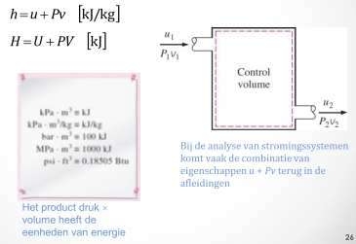

5.1 Verzadigde vloeistof en verzadigde damp

* Verzadigde vloeistof & verzadigde damp eigenschappen weergave in tabellen (zie HB):
  + **Tabel A4**: Verzadigingseigenschappen van water in functie vd T
    - Wnnr T gegeven => tabel A4 gebruiken
  + **Tabel A5**: Verzadigingseigenschappen van water in functie vd P
    - => Wnnr P gegeven => tabel A5 gebruiken
  + Gebruik tabellen (ppt p14)
    - Subscripten f, g => om respectievelijk eigenschappen vd verzadigde vloeistoftoestand, verzadigde damptoestand aan te duiden
    - Subscript fq => om verschil tssn waarden bij verzadigde vloeistoftoestand en verzadigde damptoestand aan te duiden
    - Voorbeeld:

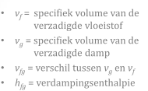

* + - **Hfg = Verdampingsenthalpie** = latente verdampingswarmte
      * = hoeveelheid energie nodig om een hoeveelheid verzadigde vloeistof met eenheidsmassa te verdampen bij bepaalde T en P
      * Neemt af met toenemende P of T & is nul bij kritiek punt

5.2 Verzadigde vloeistof-dampmengsel (= verzadigd mengsel)

* Verzadigde vloeistof-dampmengsel / verzadigd mengsel (ppt p15)
  + = tijdens verdampingsproces bestaat een zuivere stof deels uit vloeistof, deels uit damp
  + = een mengsel van verzadigde vloeistof en verzadigde damp
  + Eigenschappen
    - Bekomen uit de eigenschappen vd verzadigde damp en verz. Vloeistof
    - **Kwaliteit x** vh mengsel = verhouding massa damp op totale damp
      * 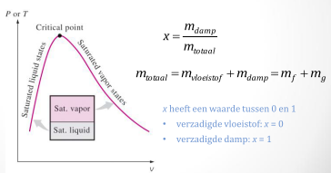kan gebruikt w als 1 vd 2 onafhankelijke eig. nodig om exacte toestand v/e mengsel te beschrijven
      * X heeft waarde tussen 0 en 1
      * X heeft enkel betekenis voor verz. vloeistofdampmengsels
      * Kwaliteit bij systeem uit verz. vloeistof: x=0 (0%)
      * Kwaliteit bij systeem uit verz. damp: x=1 (100%)
* Verzadigd vloeistof-dampmengsel/ verzadigd mengsel (ppt p16)
  + Behandelen als combinatie van 2 subsystemen: verz. vloeistof & verz. damp
  + Echte massa’s afzonderlijke fasen niet gekend
    - => mengsel beschouwen als perfect gemengd en homogeen systeem
    - Eigenschappen homogeen systeem = gewogen gem. vd eig. vh verz. mengsel
  + Voorbeeld
    - Tank met verzadigd mengsel in
    - Volume ingenomen door verz. vloeistof = Vf,
    - Volume ingenomen door verz. damp = Vg

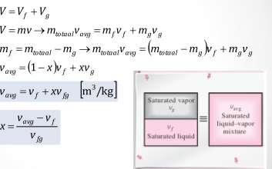

* + - * x=mg/mtotaal (stap4 naar 5)
      * vfg= vg- vf (stap5 naar 6)
  + Conclusie: Kwaliteit is gerelateerd aan horizontale afstand in P-v of T-v diagram (p17)
    - In laatste vgl. (stap 6): teller is de horizontale afstand tussen de actuele toestand en toestand vd verzadigde vloeistof bij gegeven T of P
    - In laatste vgl (stap 6): de noemer is de lengte vd horizontale lijn die de verzadigde vloeistof en verzadigde damptoestand verbindt
    - Conclusie: kwaliteit kan rechtstreeks uit toestandsdiagram w gehaald (examen)
* De analyse kan herhaal w voor de inwendige energie en enthalpie:

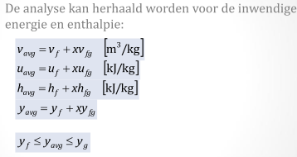

* + Stap 4: algemeen => y stelt grootheid v, u of h voor
  + Eigenschap: waarden vd gem. eigenschappen steeds gelegen tussen waarden vd verz. vloeistof en verz. damp
* Extra info HB:
  + Eigenschappen verz. vaste stof dampmengsels ook in tabellen
    - Tabel 8: geeft waarden voor mengsels van verz. ijs en waterdamp
    - Verz. vaste stof-dampmengsels w behandeld zoals verz. vloeistof dampmengsels

5.3 Oververhitte damp

* Oververhitte damp = zuivere vloeistof
  + Gebied rechts vd verz. dampcurve
  + Bij temperaturen hoger dan de kritisch temperatuur
  + Temperatuur en druk zijn onafhankelijke eigenschappen in tabellen
    - reden: dit is 1 fase
  + **Tabel A6** 
    - Geeft de eigenschappen van oververhitte waterdamp
    - De eigenschappen w getabelleerd in functie vd T voor verschillende P
      * Startend met waarden voor de verz. damptoestand
  + Kenmerken oververhitte damp
    - Indien vergelijking waarden oververhitte damp & verzadigde damp

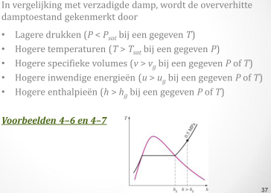

5.4 Samengedrukte vloeistof

* Samengedrukte vloeistof = zuivere vloeistof
  + Gebied links vd verz. vloeistofcurve
  + Bij temperaturen lager dan kritische temperatuur
  + **Tabel A7** 
    - Geeft de eigenschappen van samengedrukt water weer
    - Vorm tabel idem als vorm voor oververhitte damp
  + Eigenschappen water in vloeibare toestand maar beperkt afhankelijk van druk
    - ⬄ oververhitte damp
    - Wnnr P verhoogt w met factor 100 => wijzigen de eig. met minder dan 1%
    - => Gevolg: indien geen gegevens beschikbaar => samengedrukte vloeistof w benaderd als een verz. vloeistof bij de gegeven T
      * Dus spec volume zoeken bij bep T => spec volume in verz. toestand zoeken bij die T
    - Reden: De T afhankelijkheid vd eigenschappen van samengedrukte vloeistoffen is veel groter dan de drukafhankelijkheid
      * Met y = u,v of h
      * Enthalpie vertoont de grootste drukafhankelijkheid => grote fout

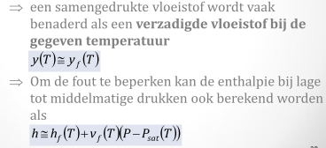

* + - => Gevolg: Om de fout te beperken kan de enthalpie bij lage tot middelmatige drukken ook berekend w als:



* + Kenmerken samengedrukte vloeistof

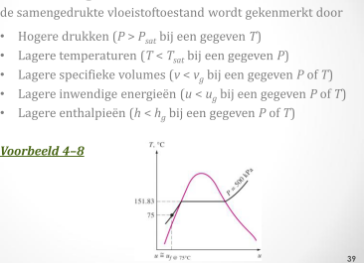

* + - In tegenstelling tot oververhitte damp verschillen de eigenschappen vd samengedrukte vloeistof niet sterk van deze vd overeenkomstige verz. vloeistoftoestand

5.5 Referentietoestanden en referentiewaarden

* Referentietoestanden en referentiewaarden
  + Waarden u, h en s niet rechtstreeks te meten
    - => moeten berekend worden uit meetbare eigenschappen dmv thermodynamische relaties
  + Thermodynamische relaties geven echter de verandering van de eigenschappen, niet de absolute waarde bij een bep. toestand
    - => referentietoestand is noodzakelijke
  + => Referentietoestand definiëren en een waarde 0 toekennen aan 1 vd eigenschappen (of meerdere eig.) bij deze toestand
    - Vb: Voor water verz. vloeistoftoestand bij 0.01°C gekozen als referentietoest.
      * Zowel aan de inwendige energie en entropie w de waarden 0 toegekend bij deze toestand (u=s=0)
  + => Door keuze vd referentietoestand ku sommige eig. een neg. waarden aannemen
* In thermodynamica geïnteresseerd in veranderingen van eigenschappen & niet in de absolute waarde
  + Gevolg: keuze van referentietoest. heeft dus geen invloed op resultaat berekeningen

6. De ideale gaswet

* Toestandsdiagrammen
* Toestandstabellen
  + Geven nauwkeurige informatie over thermodynamische eigenschappen van zuivere stoffen maar zijn omslachtig in gebruik
* Toestandsvergelijkingen
  + = praktischer alternatief
  + Geven de relatie tussen P, T en specifiek volume v/e zuivere stof
  + Meest eenvoudige: ideale gaswet
* Ideale gaswet
  + = toestandvgl voor stoffen in gasfase
  + = beschrijft het P-v-T gedrag v/e gas vrij nauwkeurig binnen een bepaald gebied
  + Begrippen
    - Dampfase = term ‘gas’ als temperatuur hoger is dan kritisch temperatuur
    - Dampfase = term ‘damp’ als de toestand zich niet ver vd condensatietemp. Bevindt
  + Formules
    - Robert Boyle vaststelling: de druk van gassen is omgekeerd evenredig met hun specifiek volume
    - J Charles en J Gay Lussac vaststelling: bij lage P is het volume v/e gas evenredig met zijn T
    - 2 vaststellingen combineren tot ideale gaswet

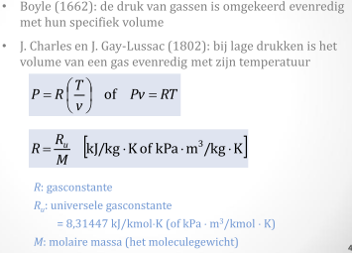

Vgl 1 is de ideale gaswet

* + - * R = gasconstante die afhangt van gas tot gas => bepalen via vgl 2
      * Ru = universele gasconstante die dezelfde waarde heeft voor alle zuivere stoffen
      * Molaire massa = massa van 1 mol vd stof, in gram, of de massa van 1 kilomol, in kilogram
      * Massa berekenen:
        + Met N = aantal mol stof

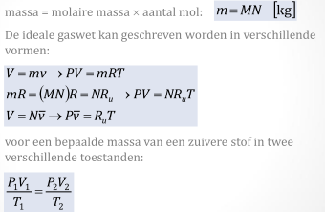

* + - Ideale gaswet schrijven in verschillende vormen:
      * Vstreep = specifiek molair volume = volume per eenheid mol (m³/kmol)



* + - Voor een bepaalde massa v/e zuivere stof in 2 verschillende toestanden
      * Halen uit V=mv -> PV =mRT



* Ideaal gas
  + = geïdealiseerde stof die voldoet aan de vgl Pv= RT
  + Ideale gaswet experimenteel
    - Beschrijft het P-v-T gedrag van reële gassen goed bij lage dichtheden
    - Lage dichtheid = lage drukken en hoge T
  + Conclusie: De reële gassen benaderen dan het ideale gasgedrag
    - vb: lucht, stikstof, zuurstof, helium, argon, krypton en ook zwaardere gassen zoals CO2 ku behandeld w als ideale gassen me geringe fout
      * voor deze stoffen ideale gaswet gebruiken
    - geen vb: Zware gassen als waterdamp in stoomgeneratoren en koelvloeistoffen in koelmachines ku niet behandeld w als ideale gassen
      * voor deze stoffen toestandsdiagrammen gebruiken

Is waterdamp een ideaal gas?

* Grafiek ppt 23
  + Toont de procentuele fout als waterdamp als ideaal gas behandeld w
  + Waarnemingen
    - Bij drukken lager dan 10 kPA => waterdamp beschouwen als ideaal gas
      * Bij alle T & met een verwaarloosbare fout van < 0.1%
    - Bij hogere drukkken => waterdamp geen ideaal gas
      * Onaanvaardbare fouten in buurt vd verzadigde dampcurve & vooral in buurt vh kritisch punt (>100% fout)
    - Algemeen: dichter bij curve fout groter en bij kritisch punt grootste fout
  + Toepassing airconditioning: waterdamp = ideaal gas want lage druk
  + Toepassing stroomgeneratoren: waterdamp ≠ ideaal gas want hoge P
    - Ideale gaswet niet gebruiken

7. De compressibiliteitsfactor: een maat voor de afwijking t.o.v. het ideaal gasgedrag

* Ideale gaswet leidt tot zeer grote afwijkingen wnnr ze wordt toegepast in verkeerde zones vh P-v of T-v diagram
* Compressibiliteitsfactor Z
  + = een maat voor de afwijking ten opzichte van het ideaal gasgedrag
  + = correctiefactor van ideale gaswet in rekening brengen door correctiefactor invoeren = compressibiliteitsfactor Z
  + Voor ideale gassen: Z=1
  + Voor reële gassen: Z groter of kleiner dan 1
  + => Hoe meer Z afwijkt van 1, hoe groter de afwijking vh ideale gasgedrag

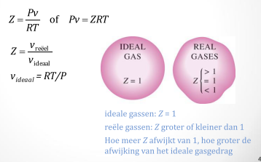

* + Gassen ku beschouwd w als ideale gassen bij lage drukken & hoge temperaturen
    - Moeilijkheid in de definitie van hoog en laag
    - Vb: Lucht bij -100°C nog als ideaal gas te beschouwen omdat N (hoofdcomponent lucht) Tcr van -147°C heeft
      * Lucht bij -100°C en 1 atm zit dus in toestand ver van kritisch punt
      * Meeste stoffen zijn in deze toestand echter vast!
    - Conclusie: bij de definitie van hoog en laag => refereren naar Tcr en Pcr
  + Gassen gedragen zich verschillende bij gegeven T en P
    - MAAR gedragen zich heel gelijkaardig als P en T genormaliseerd worden t.o.v. hun kritische T en kritische P
    - Normaliseren gaat als volgt:
      * Pr = gereduceerde druk, Tr = gereduceerde temperatuur

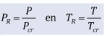

* + - Z-factor voor alle gassen is ongeveer gelijk bij zelfde Pr en Tr
      * **= principe overeenkomstige toestanden (ppt p25)**
* Principe vd overeenkomstige toestanden ppt p25 grafiek
  + Experimentele waarden voor de Z factor w gegeven als functie van Pr en Tr voor versch gassen
  + **Algemene compressibiliteitsgrafiek** voor alle gassen
    - Door regressie toe te passen op alle datapunten
    - Figuur A28 HB
    - Kenmerken
      * Bij 3) Tr=1 en Pr=1 = grootste afwijking

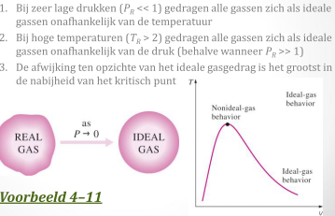

**THERMODYNAMICA HOOFDSTUK 4: Energieanalyse van gesloten systemen**

0. Inleiding

* Mechanismen van energieoverdracht: warmte Q, arbeid W, massastroom ù
* Energievergelijking (H2) toepassen op gesloten systemen (zie ppt p3)
  + Gesloten systeem = geen massa uitgewisseld met de omgeving
    - =valt term weg uit de energievergelijking

1. Verplaatsingsarbeid of PdV-arbeid

1.1 Algemeen

* Verplaatsingsarbeid Wb / pdV arbeid / grensarbeid
  + = arbeid geleverd of uitgeoefend door expansie of compressie v/e gas in een zuiger- cilindersysteem
  + = arbeid uitgeoefend op grens v/e systeem => grens gaat verplaatsen
  + Vb: Mechanische arbeid geleverd of uitgeoefend door expansie of compressie v/e gas in zuiger-cilindersysteem
    - => Gedeelte systeemgrens verplaatst
  + Belangrijkste toepassing: verbrandingsmotoren
    - Expansie van verbrande gassen => fixt lineaire zuigbeweging => via krukas beweging omgezet naar roterende beweging
    - Chemisch EN => mechanische EN
  + Wb van reële motoren kan niet bepaald w uit thermodynamische analyse door de hoge toerentallen => hierdoor geen evenwicht => geen procesweg te tekenen
    - Gevolg: wij beschouwen Wb voor quasi-statische processen
* Verplaatsingsarbeid voor quasi statisch / quasi evenwichtsproces
  + = proces dat voldoende traag verloopt zodat systeem constant in evenwicht blijft
    - => procesweg kunnen we tekenen in toestandsdiagram
    - => w ongeveer benaderd door reële verbrandingsmotoren (vergelijken)
  + Vaststelling
    - Arbeid geleverd door verbrandingsmotor maximaal & arbeid uitgeoefend op compressor minimaal als we het proces quasi-statisch beschouwen
  + Beschouw gas in zuiger-cilinder systeem
    - Initiële druk in cilinder = P & volume = V & opp. doorsnede zuiger = A
    - Zuiger verplaatst over kleine afstand dS tijdens quasi-statisch proces dan is de **differentiële arbeid** uitgeoefend:

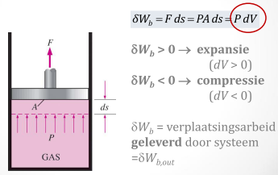

* + - * Differentiële verplaatsingsarbeid = product van differentiële volumeverandering dV & absolute druk P => PdV-arbeid
      * Extra uitleg: vb expansie gas => zuiger omhoog over korte afstand ds => arrbeid dat gas levert op omgeving: F x ds
    - Tekenconventie
      * Expansie: P > 0 => Wb > 0 (dV>0)
      * Compressie: P >0 => Wb > 0 (dV<0)
      * Wb = verplaatsingsarbeid geleverd door systeem = Wb,out (expansie)
      * -Wb = arbeid geleverd door omgeving op systeem (compressie)
    - Totale verplaatsingsarbeid geleverd door systeem tijdens een volledig proces (integreren van begin tot eindtoestand)
      * Integraal berekenen => relatie tssn P en V nodig: P=f(V)
      * Functie = de vgl van de procesweg in P-V diagram

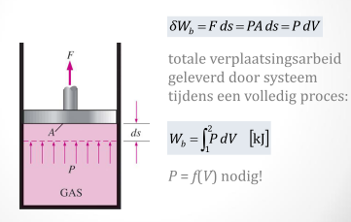

* Voorbeeld: Quasi statische expansieproces in P-V diagram
  + Waarbij differentiële oppervlakte dA = differentiële verplaatsingsarbeid PdV
  + Tijdens expansie daalt P
  + Conclusie: Totale oppervlakte A onder procesweg in P-V diagram
    - = som differentiële oppervlaktes
    - 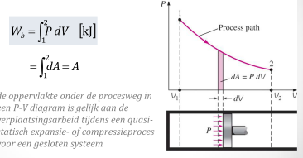= de verplaatsingsarbeid (per eenheid massa) tijdens quasi-statische expansie of compressieproces voor gesloten systeem:
* Verschillende proceswegen
  + Gas kan versch. proceswegen volgen bij expansie toestand 1 -> toestand 2
  + De verplaatsingsarbeid verricht door systeem is versch voor elk proces
    - Reden: Met elk proces kan een oppervlak geassocieerd w
    - Ppt: arbeid C < B < A
  + Arbeid = lijnfunctie
    - Arbeid ~ gevolgde procesweg & arbeid ~ van begin en eindtoestand
    - Gevolg: kringprocessen ku gebruikt w om arbeid te produceren
  + Kringproces
    - Netto verplaatsingsarbeid Wnet wordt verricht
    - Reden: W geleverd door systeem tijdens expansie (opp onder curve A) is groter dan W uitgeoefend op systeem tijdens compressie (opp. onder B)
      * => verschil oppervlakten = netto Wb
      * => energie is afkomstig van warmte die tijdens proces in systeem w gestoken => warmte w omgezet in mechanische arbeid/EN
* Conclusie: verplaatsingsarbeid uitgewisseld tijdens expansie of compressie
  + = vorm van energie-uitwisseling tssn systeem & omgeving
  + => energie blijft behouden tijdens proces
  + Vb: verbrandingsmotor: Wb verricht door zuiger tijdens expansie => w gebruikt om
    - 1) wrijvingskrachten tssn zuigers en cilinder te overwinnen
    - 2) verbrande gassen bij Patm uit cilinder te drijven
    - 3) de krukas te laten roteren
    - => Energiebalans wordt:



* + - Arbeid slechts gedeeltelijk omgezet in rotatie krukas & gedeelte omgezet naar wrijvingswarmte (verlies!)
    - => in machines maar beperkte Wb om iets aan te drijven => veel verlies!
* Conclusie: Verplaatsingsarbeid uitdrukkingen gelden ook voor vloeistoffen en vaste stoffen
* Voorbeeldoefeningen zie ppt!

1.2 Polytropische processen

* Polytropische processen
  + Niet alle gassen zijn ideale gassen & niet altijd cte T (vb 5.3)
    - => dan variant ideale gaswet gebruikten
  + 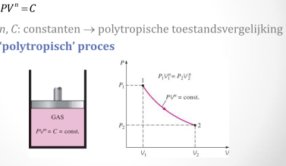Tijdens reële expansie & compressieprocessen P en V relatie:
    - n,C = constanten
    - = polytropisch proces
  + n=0: isobaar (P=C) & n=1: isotherm/ideaal gas (PV=C) & n->infty (V=C)
  + n=k=cp/cv: isentropisch
* Substitueren in vergelijking Wb
  + Substitutie:

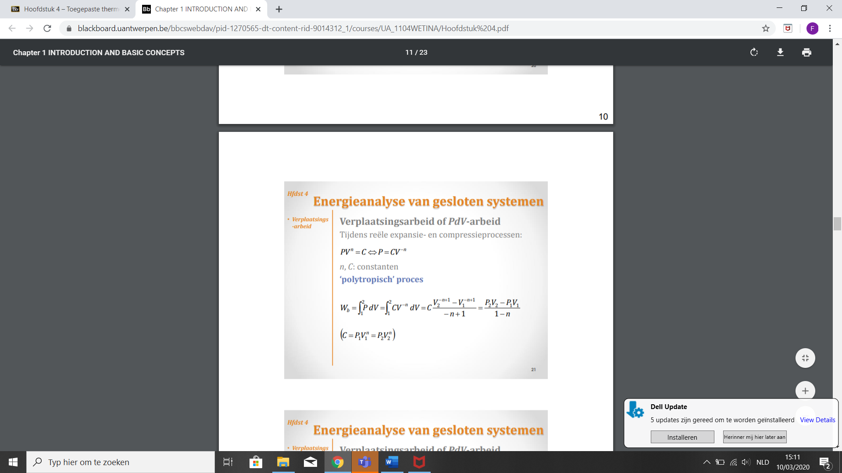

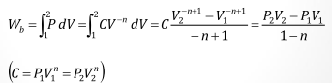

* + Aangezien voor ideaal gas Pv = mRT:

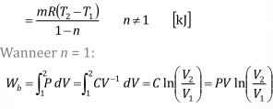

* + - n ≠ 1: ideaal gas dat niet isotherm is (vb 5.3)
    - n= 1: ideaal gas dat wel isotherm is

2. Energiebalans van gesloten systemen

* Energiebalans voor gesloten systemen
  + 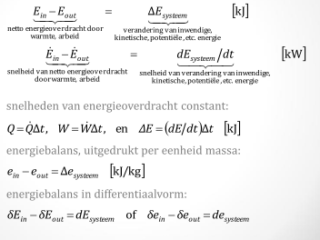Energiebalans voor systeem dat gelijk welk proces ondergaat:
    - Afhankelijk vh systeem => 1 vd vormen gebruiken
  + **Gesloten systeem** dat **kringproces** ondergaat
    - P,v diagram gesloten lus
    - 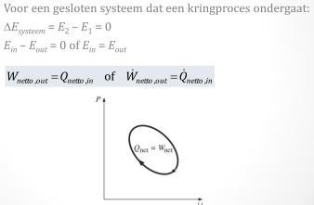Initiële en eindtoestand zijn identiek

**= ENERGIEBALANS gesloten systeem**

* + - Gesloten systeem wisselt geen massa uit => energiebalans uitdrukken in termen van warmte en arbeid:

**= ENERGIEBALANS gesloten systeem**

* + - * Of de netto arbeid tijdens kringproces uitgeoefend door systeem is gelijk aan netto warmteoverdracht van omgeving naar systeem
    - Indien waarden & richting niet gekend zijn vd warmteoverdracht & overdracht arbeid => tekenconventie
      * Warmte w overgedragen naar systeem (in)
      * Arbeid w verricht door systeem (out)
      * **ENERGIEBALANS** w dan:

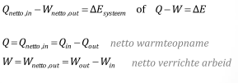

* + - * + Als uit analyse blijkt Q of W negatief => fout over aanname richting => richting omkeren
* Waarom warmte en arbeid 2 verschillende vormen van energie?
  + Volgens 1ste hoofdwet zijn ze gelijk (maakt niet uit)(energie-uitwisseling)
  + Volgens 2e gaat zijn ze sterk verschillend

3. Het begrip enthalpie

* Enthalpie
  + Beschouw gesloten zuiger cilindersysteem
    - Gevuld met gas in quasi-statisch expansieproces bij constante P
    - Veronderstel gas w verwarmd
    - Kinetische en potentiële energie wijzigen niet = stationair systeem
      * Enige geleverde arbeid is verplaatsingsarbeid
    - Gas = controlemassa
  + Afleiding **enthalpie** bij **quasi-statisch proces met cte P**
    - 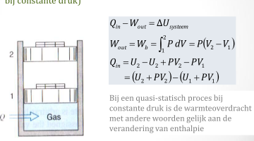=> energievergelijking wordt

(enkel inwendige energie verandert)

* + - => verplaatsingsarbeid aangezien P constant is



* + - => Bijgevolg:



* + - Warmteoverdracht beschreven als gecombineerde eigenschap U + PV
      * => combo komt veel voor in thermod. Analyses & stromingssystemen
      * Gevolg: nieuwe grootheid enthalpie H = U+PV
    - Formules
      * H = U + PV (kJ)
      * H = u + Pv (kJ/kg) (enthalpie per eenheid massa = spec. Enthalpie)
    - Conclusie: Bij **quasi-statisch proces** met **constante P** geldt:
      * **Warmteoverdracht = verandering in enthalpie**
      * **=> enkel geldig bij cte P!!!!**
  + Referentietoestand kiezen zodat enthalpie nul is

4. Specifieke warmte

* Specifieke warmte
  + => Verschillende hoeveelheden energie nodig om temperatuur van identieke massa’s van verschillende stoffen te doen toenemen met 1 °C
    - Vb: ijzer warmt sneller op => minder EN nodig => lagere spec. Warmte
    - Vb: water hoge spec. Warmte
  + = Hoeveelheid energie nodig om temperatuur v/e stof met eenheidsmassa te doen toenemen met 1 °C
  + **In gesloten systeem** T laten stijgen door toevoegen EN op 2 manieren:
    - 1) Specifieke warmte bij constant volume = cv
      * = Hoeveelheid EN nodig om T v/e stof met eenheidsmassa te doen toenemen met 1 °C, terwijl volume constant wordt gehouden
    - 2) Specifieke warmte bij constante druk = cp
      * = Hoeveelheid EN nodig om T v/e stof met eenheidsmassa te doen toenemen met 1 °C, terwijl P constant wordt gehouden
  + Kenmerken
    - Cp altijd groter dan Cv
      * Reden: systeem kan bij cte druk expanderen => EN nodig voor expansie moet meegerekend worden (de verplaatsingsarbeid)
* Specifieke warmte andere uitdrukkingen
  + Specifieke warmte bij cte volume: cv
    - Beschouw massa stof in stationair, gesloten systeem dat proces ondergaat bij cte V (geen compressie of geen expansie verricht)
    - Behoud van energie uitdrukken in differentiaalvorm:

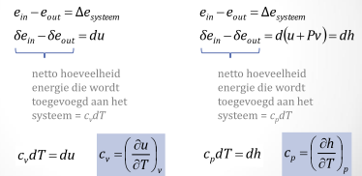

* + - * Inwendige energie U is enige energievorm die verandert in gesloten systeem => verandering systeem = verandering U
      * Linkerlid = netto hoeveelheid EN die w toegevoegd aan syst.
    - Volgens definitie cv is netto hoeveelheid EN toegevoegd = cvdT
      * Met dT differentiële temperatuurverandering

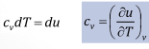

* + - * + Bij cte volume
        + Geen verplaatsingsarbeid!
  + Specifieke warmte bij cte P: cp
    - Analoge redenering voor enthalpie voor Cp
      * MAAR er wordt ook expansiearbeid geleverd bij cte P (zuiger w verplaatst)
      * DUS netto hoeveelheid EN toegevoegd (linkerlid) leidt tot verandering van enthalpie en niet enkel van U





* + - * + Bij cte druk
        + Wel verplaatsingsarbeid!
* Formele definities
  + Specifieke warmte bij cte V (cv) = verandering vd inwendige EN v/e stof per graad temperatuursverandering bij cte V
  + Specifieke warmte bij cte P (cp) = verandering vd enthalpie v/e stof per graad temperatuursverandering bij cte P
* Kenmerken
  + Cv en cp zijn thermodynamische eigenschappen
    - Bepaald door toestand systeem => door 2 onafh. intensieve grootheden
  + Cv is geassocieerd met veranderingen in inwendige EN
  + Cp is geassocieerd met veranderingen in enthalpie
  + Cp altijd groter dan cv
  + De energie nodig om T v/e stof met 1 graad te doen stijgen is verschillend bij versch. T of P’s
  + Eenheden:

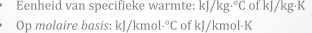=>

5. Inwendige energie, enthalpie en specifieke warmte voor ideale gassen

5.1 Algemeen

* Ideale gassen
  + = gas waar P, v (spec. Volume) en T gerelateerd zijn door: **Pv = RT**
  + Vaststelling joule
    - **Voor ideaal gas:** inwendige energie enkel afhankelijk van T: **u=u(T)**
* Ideale gassen: Experiment Joule
  + 2 tanks verbonden door leiding met kraan => ondergedompeld in waterbad
  + Initieel: 1 tank bevat lucht met hogere P, tweede tank is leeg (vacuüm)
  + Na bereiken thermisch evenwicht: kraan geopend => lucht 1ste tank stroomt naar 2e tot druk in beide gelijk
  + Vaststelling Joule
    - 1) Temperatuur vh waterbad blijf onveranderd
    - 2) Geen warmteoverdracht tssn lucht en water
    - 3) er wordt geen arbeid verricht
  + Conclusie:
    - Inwendige energie veranderd niet tijdens dit proces, P en V wel
    - => inwendige energie voor ideaal gas enkel afhankelijk van T: **u=u(T)**
  + Uitzondering: voor gassen die afwijken vh ideale gasgedrag
    - => inwendige energie niet enkel van T afhankelijk
* Ideale gassen: Afleidingen
  + u=u(T) => h=h(T)
    - Gevolg: cv=cv(T) en cp=cp(T)

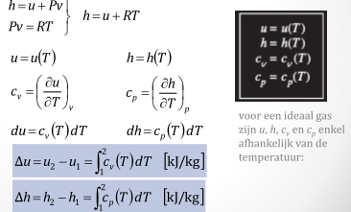

* + 3) Voor ideale gassen zijn bij geg. T zowel u,h,cp,cv vaste waarden onafhankelijk van de druk en specifiek volume & afhankelijk vd T
    - Gevolg: Partiële afgeleiden door gewone afgeleiden vervangen



U2-U1 uit tabellen halen

Integralen: cv en cp in fie van T nodig

* Ideale gas-specifieke warmte
  + Bij lage drukken: reële gassen benaderen ideale gasgedrag
    - => specifieke warmte van reële gassen (zowel bij cte V als cte P) zijn enkel afhankelijk van temperatuur
    - => specifieke warmte bij lage P waar reëel gas zich als ideaal gas gedraagt
    - => Deze specifieke warmtes = ideaal-gas-specifieke warmtes
      * Symbool: Cv0 en Cp0
  + Opm: Enkel gebruiken bij lage Pof bij middelmatige P als gas niet significant afwijkt van ideale gas
  + **Tabel A-2c:** derdegraadsvglen voor de ideale gas-specifieke warmtes in fie van de temperatuur
* Grafiek ppt p37
  + Stelt molaire waarden voor enkele gassen
  + Kenmerken
    - 1) Gassen met complexere moleculen hebben grotere spec. Warmte
      * Reden: meer bindingen
    - 2) Ideale gas specifieke warmte voor mono-atomische gassen vb Ar, Ne,…. Is constant over het heel T gebied
    - 3) Binnen kleinere temperatuursintervallen: lineaire variatie
* Berekenen Δu en Δh
  + 1)Via integraties
    - Cv en cp relaties in functie van de T integreren
    - 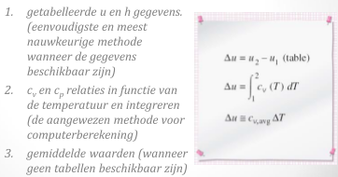=> aangewezen methode voor computerberekening
  + 2) Via getabelleerde u en h gegevens
    - Arbitraire referentietoestand
      * Nul kelvin = referentietoestand => u=0 en h=0 bij deze toestand
      * Keuze referentietoestand geen effect op Δu en Δh
    - Vb: **tabel A-21 waarden u en h lucht** & **tabel A-2b spec. Warmte gassen**
    - => eenvoudigste en mees nauwkeurigste methode als geg. Gekend zijn
  + 3) Gemiddelde waarden
    - Gemiddelde waarden cv,avg en cp,avg worden geëvalueerd bij gem T: (T1+T2)/2 (zie ppt p39 grafiek)
    - => wanneer er geen tabellen beschikbaar zijn & niet wil integreren

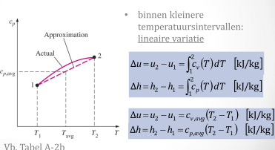

Methode 1 en 2

Methode 3

5.2 Specifieke warmterelaties voor ideale gassen

* Specifieke warmterelaties van ideale gassen

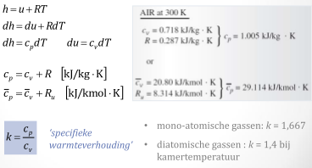

=> invullen in vgl 2 geeft zie p43



* + Vgl 1: Als cp en R gekend zijn => cv bepalen
  + Vgl 2: In molaire termen
* Specifieke warmteverhouding **k= cp/cv**
  + voor ideale gassen: k verandert met T
  + voor mono-atomische gassenn: k=1,667
  + voor diatomische gassen: k=1,4 bij kamerT

6. Inwendige energie, enthalpie en specifieke warmte voor vaste stoffen en vloeistoffen

* Onsamendrukbare stof
  + = Stof met constant specifiek volume (of constante dichtheid)
  + = Vaste stoffen en vloeistoffen (benaderend)
  + Formule: Voor onsamendrukbare vloeistoffen (vaste stoffen/ vloeistoffen)
    - Geldt: **cv=cp=c**
  + **Tabel A-3**: waarden spec. Warmte voor vloeistoffen en vaste stoffen
* Onsamendrukbare stof: inwendige energieveranderingen
  + Specifieke warmte onsamendrukbare stoffen ook enkel afhankelijk van T
    - => partiële afgeleiden te vervangen door gewone afgeleiden ~ ideale gas

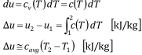1) differentiële verandering inwendige EN

2) verandering van inwendige energie

3) om integraties uit te voeren => relatie c met T nodig

voor kleine T intervallen => constante, gem. waarde bruikbaar

* Onsamendrukbare stof: enthalpieverandering
  + Stel v = constante

2) Differentiële enthalpieverandering

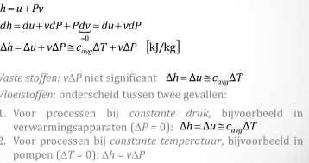

* + Uit laatste vergelijking:

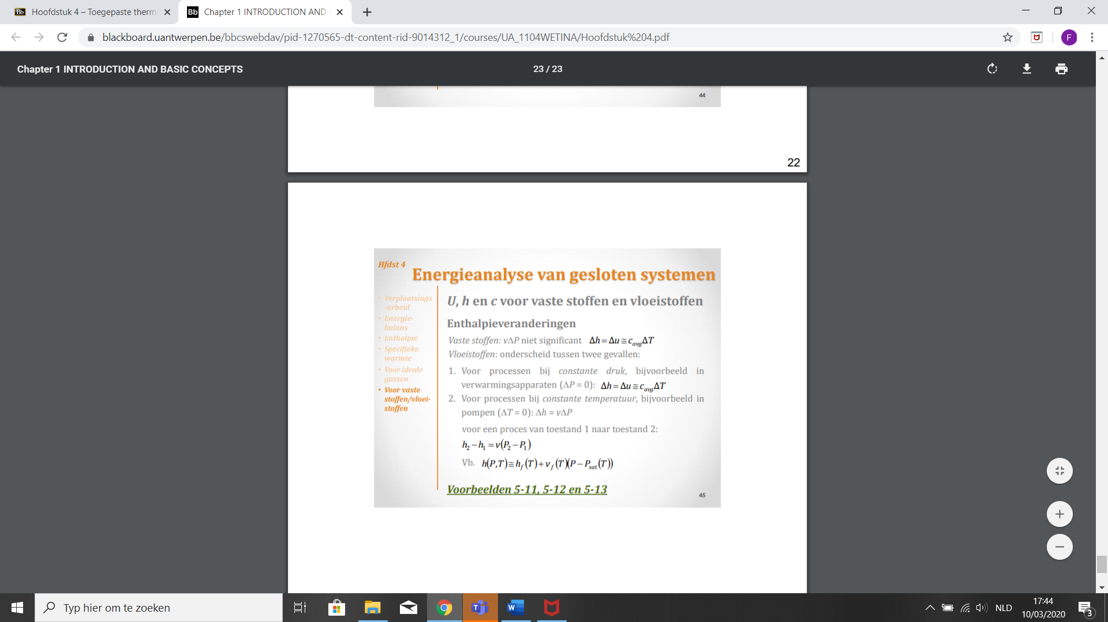

* + Als toestand 2 samengedrukte vloeistoftoestand nemen bij gegeven T en P & toestand 1 verzadigde vloeistoftoestand bij zelfde T
  + P1= Psat = verzadigde vloeistoftoestand
  + P2=P= samengedrukte vloeistof toestand
  + Hf = enthalpie toestand 1: verzadigingsvloeistof toestand
    - => dan enthalpie samengedrukte vloeistof uit te drukken als



**THERMODYNAMICA HOOFDSTUK 5: Massa-en energieanalyse van open systemen**

1. Behoud van massa

1.1 inleiding

* Open systeem
  + => Uitwisseling massa tussen systeem en zijn omgeving
  + = controlevolumes
  + Vooral stationaire stromingssystemen
    - = open systeem waardoorheen continu vaste hoeveelheid materie stroomt
    - = bij een constant debiet, er verandert niets in fie vd tijd
    - Vb: Compressor, turbine, kleppen, mondstukken, warmtewisselaars,…
* Behoud massa
  + = fundamenteel principe
  + = massa kan niet worden gecreëerd, noch vernietigd
  + Massa en energie kunnen in elkaar w omgezet
    - Vgl van Einstein: E = mc² ; c = lichtsnelheid vacuum = 2.9979.108 m/s
    - => dus massa is een vorm van EN
    - => verwaarloosd in ingenieurstoepassingen
  + Gesloten systeem: massa vh systeem blijft constant
    - => dus behoud van massa OK
  + Open systemen en stromingssystemen: rekening houden met massa die het systeem in en uitstroomt

1.2 Massa en volumedebiet

* Massadebiet (kg/s)
  + = hoeveelheid massa die per tijdseenheid door een doorsnede dwars op de stroming passeert = m°
  + Een fluïdum stroomt controlevolume binnen of buiten via buizen of leidingen
    - Het differentieel debiet δm° v/e fluidum dat passeert door differentieel oppervlakje dAc dwars op stroming
      * ~ de oppervlakje dAc zelf
      * ~ dichtheid ρ vh fluidum
      * ~ normale snelheidscomponent vd fluïdumsnelheid loodrecht op dAc = snelheidscomponent vn
    - 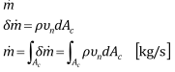Dan geldt:
    - Verschil in gebruik δ en d voor differentiële grootheden aan te duiden
      * δ = voor functies die afhankelijk zijn vd gevolgde weg
        + = functies zonder exacte differentialen
        + vb: warmte, arbeid, massadebiet
      * d = voor eigenschappen of grootheden die enkel afhankelijk zijn vd toestand vh systeem & niet vd manier waarop systeem toestand heeft bereikt
        + = functies hebben exacte differentialen: symb d
  + Massadebiet door de volledige dwarsdoorsnede v/e buis of leiding door integratie



* + - vergelijking geldt altijd maar niet praktisch door integraal
  + Dus massadebiet uitdrukken a.d.h.v. gemiddelde fluïdumsnelheid door buis
    - Voor een onsamendrukbaar fluïdum doorheen een buis:
      * ρ constant beschouwen over de dwarsdoorsnede vd buis
        + => buiten integraal plaatsen
      * Snelheid vn varieert: snelheid is nul aan buiswand en neemt toe tot maximale waarde in het centrum vd buis
      * Gemiddelde snelheid vavg = de gemiddelde waarde vd normale snelheidscomponent over volledige dwarsdoorsnede vd buis

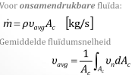

* + - * + Ac= opp. vd doorsnede loodrecht op richting vd stroming
    - Opm: als fluïdumsnelheid op elk punt vd dwarsdoorsnede gelijk zou zijn aan vavg => dan zou het massadebiet hetzelfde zijn als dat bekomen door het eigenlijke snelheidsprofiel te integreren over de doorsnede
    - Voor samendrukbare fluïdum doorheen een buis
      * ρ beschouwen als de gem dichtheid vh fluidum => dezelfde uitdrukking gebruiken als hiervoor
    - Opm: tenzij anders vermeld stelt v (zonder avg) = de gem. snelheid voor in richting vd stroming
* Volumedebiet
  + = volume fluïdum dat per tijdseenheid door een doorsnede dwars op de stroming passeert

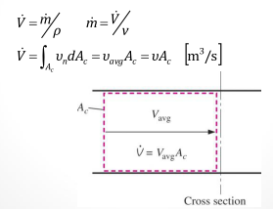

* + Massa en volumedebiet relatie: m°= ρV° = V°/v met v= spec. Volume fluidum

1.3 Het principe van behoud van massa

* Principe van behoud van massa voor controlevolume
  + = de netto massaoverdracht naar of van controlevolume CV gedurende tijdsinterval Δt is gelijk aan netto verandering (toename of afname) vd totale massa in controlevolume gedurende Δt

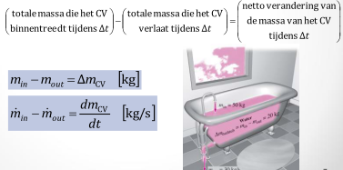2de vgl = in **snelheidsvorm**

* + Δmcv = verandering in massa vh CV tijdens proces
  + M°in en m°uit = de massadebieten in en uit het CV
  + Vgl 1 en vgl 2 = de **massabalans** 
    - geldig voor elk CV en elk type proces
* Stel controlevolume met een willekeurige vorm
  + Vgl 1: Massa v/e differentieel volume dV binnen het CV => dm = ρdV
  + Vgl 2: De totale massa in CV op elk tijdstip: door integratie
    - **Integraal = volumeintegraal**
  + Vgl 3: Snelheid waarmee massa vh CV verandert

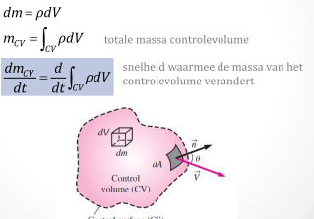

* + Opm: Als geen massa stroomt door grenzen vh CV
    - => dan is CV een gesloten systeem
    - => principe behoud massa te vereenvoudigen naar dmCV/dt = 0
  + Opm: CS op de figuur ppt = controleoppervlak vh controlevolume
* Stel massa stroomt in of uit CV via een differentieel oppervlak dA
  + Stel **n** = eenheidsvector die vanaf dA naar buiten gericht is loodrecht op dA
  + Stel **v** = stromingssnelheid ter hoogte van dA (kan alle richtingen hebben)
  + θ = hoek tussen snelheidsvector en de normale op dA
  + **vn**= **v**cosθ = de normale snelheidscomponent op dA
    - Massadebiet ~ normale snelheidscomponent
    - Varieert tussen de maximale uitstroomwaarde **v** voor θ = 0 tot de maximale instroomwaarde voor θ = 180
  + De grootte vd normale snelheidscomponent
    - 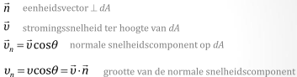Via inwendig product vectoren
* Nu formule massabalans (behoud van massa) uitschrijven
  + Vgl 1: massadebiet door dA ~ dichtheid ~ normale snelheid vn & ~ opp dA
  + Vgl2: netto massadebiet in of uit het CV over volledig opp CS door integratie over het volledig opp vh CV
  + Opm: voor θ <90° => vcosθ >0 = uitwaartse stroming & voor θ >90° => vcosθ <0 = inwaartse stroming
    - => vgl1 geeft dus de richting vd stroming & het nettomassadebiet

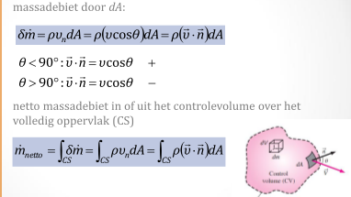

* Algemene vergelijking voor het behoud massa voor een controlevolume
  + = **massabalans voor algemeen CV**
  + Veronderstelt: de verandering vd massa v/e controlevolume per tijdseenheid plus het netto massadebiet door het opp. vh controlevolume is gelijk aan 0
  + Opm: bestaat uit volumeintegraal & oppervlakteintegraal
  + 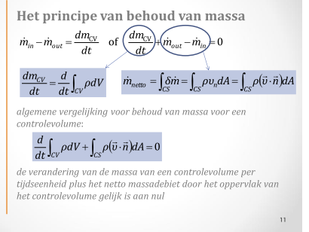
  + Alternatieve vgl: de opp. integraal splitsen in 2 delen
    - Met A = de opp. v/e inlaat of uitlaat => sommeren = alle in/uitlaten

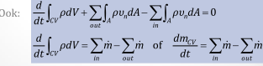

1.4 Massabalans voor stationaire stromingsprocessen

* Tot nu toe: behoud van massa voor controlevolume
* Nu: Stationair stromingsproces
  + = de totale hoeveelheid massa van controlevolume verandert niet met tijd
  + => mCV = constante
  + Behoud van massa: Totale hoeveelheid massa die CV binnentreedt per tijdseenheid = totale hoeveelheid massa die CV verlaat
    - Vgl 1: meerdere inlaten/ uitlaten
    - Vgl 2: slechts 1 inlaat en 1 uitlaat => subscript 1= inlaat, subscript 2= uitlaat
      * vb pompen, compressors, diffusors, turbines,…

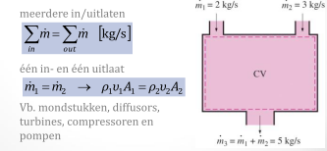

v= gemiddelde snelheden

1.5 Bijzonder geval: massabalans voor onsamendrukbare stroming

* Massabalans voor onsamendrukbare stroming (vb vloeistof)
  + => massabalans vereenvoudigen
  + => als ρ1=ρ2 en dus ρ=cte
    - Dan is de **massabalans** voor stationair stromingsproces:

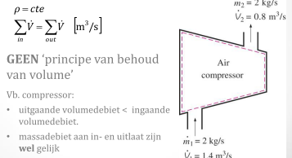

* + - Voor processen met 1 inlaat en 1 uitlaat geldt dan: V1° = V2° => v1A1 = v2A2
  + Opm: er bestaat geen principe van behoud van volume
    - Volumedebiet in en uit stationair stromingssysteem kan verschillen
    - Vb: compressor
      * Het uitgaande volumedebiet < ingaande volumedebiet
      * Massadebiet aan in en uitlaat zijn echter wel gelijk
    - Opm: aangezien vloeistoffen onsamendrukbaar zijn, zijn bij stationaire stromingssystemen van vloeistoffen de volumedebieten aan in- en uitlaat wel gelijk

2. Stromingsarbeid

2.1 Inleiding

* Vroeger massabalans, nu energiebalans (rekening houden met stromingsarbeid)
* Controlevolumes gekenmerkt door massastroom over grenzen
  + ⬄ gesloten systemen
  + => om massa in of uit CV te duwen is arbeid nodig = stromingsarbeid
* Stromingsarbeid / stromingsenergie
  + = arbeid of energie nodig om massa in of uit een CV te duwen
  + = arbeid verricht door de vloeistof
  + In H2: stromingsenergie = de mechanische energie v/e stromend fluïdum
  + In H5 nu: stromingsenergie
    - = een vorm van mechanische arbeid
    - = een vorm van energieoverdracht van en naar een CV
    - => dus hier stromingsenergie en stromingsarbeid idem
  + Beschouw fluïdumelement met volume V, stroomopwaarts vh CV
    - Het fluïdum onmiddellijk stroomopwaarts vh fluïdumelement drijft het element in het CV => is dus te vervangen door denkbeeldige zuiger
    - Veronderstelling: fluïdumelement voldoende klein
      * => dan eigenschappen zijn uniform
    - Vgl 1: Kracht F die door de denkbeeldige zuiger op fluidumelement w uitgeoefend
      * Met fluidumdruk P en opp dwarsdoorsnede A
    - Vgl 2: Om volledig fluidumelement in CV te drijven, moet kracht werken over afstand L => de stromingsarbeid
    - Vgl 3: de stromingsarbeid per massa-eenheid

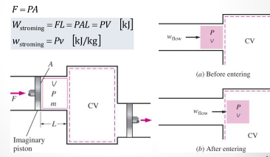

**= de stromingsarbeid**

* Opm: de vgl voor stromingsarbeid voor fluidum dat in CV w geduwd is dezelfde vgl voor fluidum dat uit CV w gedreven
* Samenvatting
  + Stromingsarbeid = belangrijke EN voor open systemen
  + Verplaatsingsarbeid = belangrijke EN voor gesloten systemen

2.2 Totale energie van een stromend fluïdum

* Totale energie van een niet stromend fluidum per eenheid massa
  + = totale EN van samendrukbaar systeem bestaat uit: inwendige, kinetische & potent EN (zie H3)
  + => voor gesloten systeem

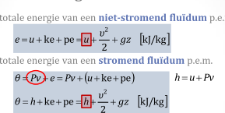

* + - v= fluidumsnelheid, z= hoogte vh systeem tov referentiepunt
* Totale energie van een stromend fluidum per eenheid massa
  + = de EN v/e fluidum dat door een CV passeert (vgl 2)
  + Fluidum dat in of uit CV stroomt => heeft stromingsenergie Pv



* + Gebruik maken enthalpie i.p.v. inwendige energie vh fluïdum
    - Reden: zo automatisch rekening gehouden met arbeid nodig om fluïdum in of uit controlevolume te drijven

2.3 Energieoverdracht door massa

* Energieoverdracht door massa
  + Aangezien $θ$ = totale energie v/e stromend fluïdum per eenheid massa
    - => de totale hoeveelheid energie getransporteerd door stromend fluïdum met massa: Em = mθ
    - => de snelheid waarmee energie w getransporteerd door een stromend fluidum met massadebiet m°: Em° = m°θ

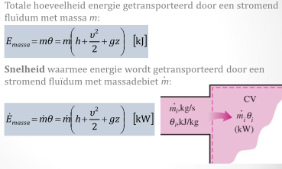

* + Indien kinetische & potentiele energie vh stromend fluidum verwaarloosbaar zijn:
    - Emassa =mh & E°massa =m°h
  + Vgl geldig voor stationaire stromingssystemen

3. Energieanalyse van stationaire stromingssystemen

* Stationaire stromingssystemen
  + Vb: turbine, compressoren, straalpijpen, mondstukken etc
  + = Proces waarbij fluïdum op stationaire wijze (geen verandering in tijd) doorheen een controlevolume stroomt
    - Fluïdumeigenschappen kunnen wel variëren van locatie tot locatie, maar in elk punt blijven ze **constant** gedurende het proces
  + => volume V, massa m en totale E-inhoud vh CV blijven constant
    - Gevolgen
      * 1) verplaatsingsarbeid voor stationaire stromingssystemen = 0 (aangezien Vcv = constante)
      * 2) de totale massa of energie die het CV binnentreedt moet gelijk zijn aan de totale massa of energie die het CV verlaat (aangezien mCV=constant en Ecv= constant)
  + => De fluidumeigenschappen zijn constant aan in/uitlaat tijdens een stationair proces (inc hoogte en snelheid)
    - Gevolg: Massadebiet door in/uitlaat tijdens stationair proces blijft dus constant
  + => De fluidumeigenschappen aan opening zijn uniform over de dwarsdoorsnede
    - Gevolg: De gemiddelde waarde gebruiken over de dwarsdoorsnede
  + => Energieuitwisselingen (warmte, arbeid) tssn een stationair stromingssysteem en zijn omgeving zijn constant
    - Gevolg: vermogen geleverd en snelheid warmteoverdracht naar of van systeem blijven dus constant
* Massabalans voor stationair stromingssysteem of CV
  + Vgl 2: voor stationaire stromingssystemen met 1 inlaat en 1 uitlaat
    - Subscript 1= inlaat; subscript 2=uitlaat; ρ= dichtheid fluidum; v= gem stromingssnelheid in richting vd stroming; A=opp. vd doorsnede dwars op de stroming

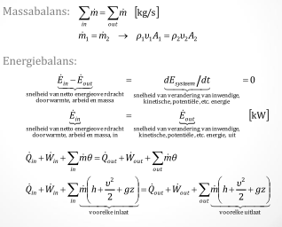

* Energiebalans voor stationaire stromingssysteem of CV
  + Tijdens stationair stromingsproces blijft de totale EN v/e CV constant
    - ECV = constante of ∆ECV =0
    - EN die CV binnenkomt (warmte, arbeid, massa)= energie die CV verlaat
  + Conclusie: de snelheidsvorm vd algemene ENbalans voor stationair proces kan w vereenvoudigd tot:



* + - Enthalpie ipv inwendige energie (gesloten systeem)
* Voorbeeld: elektrische waterverwarmer (boiler)
  + Koud water stroomt continu toestel binnen met massadebiet m° en warm water verlaat toestel met zelfde debiet
  + Tank = controlevolume
  + CV verliest continu warmte naar omgeving aan snelheid Q°out & elektrisch verwarmingselement voert continu elektrische arbeid toe aan CV met snelheid W°in
  + 1) Principe behoud energie:
    - warmtestroom ondergaat een verhoging van zijn totale energie bij stroming door het toestel, gelijk aan de elektrische EN die aan toestel geleverd w, min de warmteverliezen naar omgeving
  + 2) Indien richting warmte & arbeidsoverdracht niet gekend zijn
    - Veronderstelling: warmte w naar het systeem overgedragen (warmtetoevoer) aan snelheid Q° & arbeid wordt verricht door systeem (afgevoerde arbeid)
    - Indien na berekening: negatieve waarde voor Q° of W° => richting was fout =>omkeren
  + 3) Energiebalans:

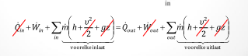

* Arbeid op omgeving verwaarloosbaar, geen warmte komt systeem binnen, vin=vout & gz=gz= verwaarloosbaar
* Toelichting termen in de energiebalans
  + Q° = snelheid van warmteoverdracht tussen controlevolume en zijn omgeving
    - Als CV warmte verliest naar omgeving => Q° negatief
    - Als CV perfect geïsoleerd => Q° = 0
  + W° = vermogen
    - Voor stationair systeem is CV vast => geen verplaatsingsarbeid geleverd
    - Arbeid die nodig is om massa in en uit CV te drijven kan uitgedrukt worden in enthalpie, ipv inwendige energie
      * Dan W° stelt de overige vormen arbeid per tijdseenheid voor
    - Veel stationaire stromingsapparaten (turbines,…) dragen vermogen over via roterende beweging van een as
      * Dan W° stelt het vermogen voor overgedragen door of naar as
    - In andere gevallen: een grens vh CV w doorboort met geleider
      * Dan W° stelt elektrisch arbeid per tijdseenheid (vb boiler)
    - Geen van beide aanwezig => W° = 0
  + Δh = h2 – h1
    - = enthalpieverandering v/e stromend fluïdum
    - Eenheid J/kg
    - Bepaald door de enthalpietoestanden bij in en uitlaat => tabellen
    - Voor ideaal gas : Δh =Cp,avg (T2-T1)
  + Δke = (v2²-v1²)/2
    - = kinetische EN
    - Eenheid m²/s² = J/kg
    - Δke verwaarloosbaar bij lage snelheden indien v2=v1 (snelheid uit = in)
  + Δpe = g(z2-z1)
    - = potentiele EN
    - Δpe verwaarloosbaar indien z2=z1 klein is tssn inlaat en uitlaat

4. Stationaire stromingssystemen in de praktijk

* Stationaire stromingssystemen praktijk
  + Veel toegepaste stromingssystemen opereren gedurende lange periode onder zelfde omstandigheden => stationair stromingssysteem
  + Vb: componenten energiecentrale: turbines, pompen, warmtewisselaars, compressoren
* Nu allemaal types stationaire stromingssystemen bespreken

4.1 Vernauwers en diffusors

* Vernauwer
  + = een inrichting die de snelheid v/e fluïdum verhoogt ten koste van dedruk
  + Dwarsdoorsnede verkleint in de richting vd fluïdumstroom voor subsonische stromingen
  + Pv => Ekin
  + Debiet = constant => dus v2 > v1 (behoud massa)
  + Vb: spray nozzle
* Diffusor (verwijder)
  + = een inrichting die de druk v/e fluïdum verhoogt ten koste van de snelheid
  + Dwarsdoorsnede vergroot in de richting vd fluidumstroom voor subsonische stromingen
  + Ekini => Pv
  + Debiet = constant => dus v2 < v1
  + Vb: ventilatie woningen: luchtsnelheid verlagen & menging verbeteren
* Vernauwers en diffusors
  + = type 1 van stationair stromingssysteem
  + Gebruikt in jetmotoren, raketten, tuinslangen
  + Kenmerken energiebalans!
    - 1) Gewoonlijk zeer lage snelheid van warmteoverdracht tssn een fluidum dat door een vernauwer of diffusort stroomt: Q°~0
      * Reden: fluidum heeft hoge snelheid => weinig tijd om warmte uit te wisselen met omgeving
    - 2) Voeren geen arbeid uit: W°=0
    - 3) Veranderingen in potentiele zijn verwaarloosbaar: Δpe~0
      * Reden: ingang uitgang idem hoogte
    - 4) Fluidum dat door diffusor of vernauwer passeert aan hoge snelheid
      * => ondergaat grote snelheidsverandering
      * **=> wel rekening houden** met verandering in Ekin: Δke≠0 in de **energiebalans**
  + Conclusie: vernauwers & diffusors veroorzaken door vorm grote veranderingen vd snelheid & dus de Ekin van fluida
    - Ekin rekening meehouden in energiebalans, 1) 2) 3) verwaarlozen

4.2 Turbines en compressoren

* Turbines
  + Produceren vermogen
  + Worden aangedreven door een gas
  + = ingang smalste zijde & uitgang breedste zijde
  + => Drijft in elektriciteitscentrale de elektrische generator aan
    - als fluïdum turbine passeert => w arbeid op schoepen/ bladen verricht => schoepen van turbine verbonden met aandrijfas => aandrijfas roteert door de verrichte arbeid => turbine levert mechanische arbeid
    - Conclusie: EN stromend fluidum omzetten in mechanische EN/ arbeid
* Compressoren (gassen)
  + Vragen vermogen van een aandrijver ⬄ turbines
  + verhogen de druk v/e fluidum
  + Werken op basis van arbeid geleverd door een externe aandrijfbron via een roterende as
  + = ingang breedste zijde & uitgang smalste zijde
  + Onderscheid ventilator, compressor & pompen
    - Ventilator: kan druk gassen verhogen met kleine waarden & w gebruikt om gas in beweging te brengen
    - Compressor: kan druk gassen verhogen met veel hogere waarden geven
    - Pompen= zelfde werking als compressor, maar transporteren vloeistoffen ipv gassen (compressoren)
* Turbines en compressoren
  + Kenmerken energiebalans
    - Turbines produceren vermogen & compressoren, pompen en ventilatoren vragen een vermogen van een aandrijver
    - Gewoonlijk lage snelheid van warmteoverdracht door goede isolatie: Q°~0
    - Wel arbeid uitgevoerd: W°≠0
      * Compressor levert arbeid & turbine haalt arbeid eruit
    - Veranderingen in potentiële energie verwaarloosbaar Δpe~ 0
    - Met uitzondering van turbines zijn de snelheden in deze apparaten te laag om de Ekin significant te veranderen: ∆ke ~0
* Voorbeelden: zie ppt
  + Gasturbine, turbocompressor, zuigercompressor,

4.3 Smoorkleppen

* Smoorkleppen
  + Vb: regelbare kranen, capillaire buizen, poreuze pluggen
  + = inrichtingen die de fluidumstroming verhinderen & daardoor significante drukdaling veroorzaken in de stroming
  + Veroorzaken een drukval zonder dat er arbeid w geleverd
    - ⬄ turbines
    - Joule-Thomson effect: drukval gaat gepaard met significante daling in temperatuur
    - Nuttig voor koel en airconditioningstoepassingen
  + Kenmerken energiebalans:
    - Kleine systemen: stroming doorheen smoorkleppen is adiabatisch (q = 0)
      * Reden: weinig tijd voor warmteoverdracht en weinig oppervlak beschikbaar om warmte uit te wisselen met omgeving
      * Opm: bij smoorkleppen met groot opp (capillaire buis) => warmteoverdracht kan wel significant zijn => energiebalans
    - Geen arbeid uitgevoerd (w = 0)
    - Verandering in potentiële energie verwaarloosbaar (Δpe = 0)
    - Snelheden te laag om Ekin significant te veranderen (Δke = 0)
    - Energiebalans wordt dan:
      * Isentalpische systemen want enthalpie in en uitlaat zijn gelijk

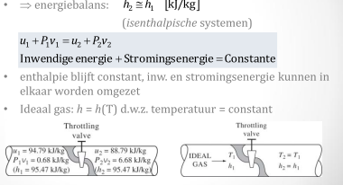

Want enthalpie = cte

* Energiebalans resultaten
  + Enthalpie blijft constant, inwendige en stromingsEN ku in elkaar w omgezet
    - Als stromingsenergie stijgt (P2V2 > P1v1) => ten koste van inwendige energie => inwendige energie moet dalen => dan daalt de T ook
    - Als stromingsenergie afneemt => moet inwendige energie & T stijgen vh fluidum tijdens het smoorproces
  + In geval van ideaal gas: h=h(T) => dwz T blijft constant tijdens smoorproces
    - Geen Joule effect

4.4 Mengers

* Mengers / mengkamers
  + = de plaats waar het mengproces plaatsvindt: mengen van 2 fluidumstromingen
  + Vb: T of Y-elleboogkoppeling voor douchekraan
  + Behoud van massa: som vd binnentredende massadebieten = het massadebiet vh uittredend mengsel
  + Kenmerken energiebalans
    - Goed geïsoleerd => q = 0
    - Geen arbeid => p = 0
    - Veranderingen in kinetische en potentiële energie verwaarloosbaar
      * ∆ke en ∆pe ~0
    - Conclusie: energiebalans = massabalans voor mengers

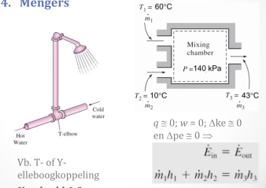

4.5 Warmtewisselaars

* Warmtewisselaars
  + = apparaten waarin 2 fluïdumstromen wisselen warmte uitwisselen zonder menging
  + Vb: Concentrische buiswarmtewisselaar
    - Bestaat uit twee concentrische buizen met verschillende diameter
    - Het ene fluïdum in de binnenste buis, andere in de ringvormige omgeving tssn de 2 buizen
    - => Warmteoverdracht van warmere naar koudere fluidum via scheidingswand
  + Kernmerken energiebalans
    - Behoud van massa: voor warmtewisselaar in stationair regime blijft het massadebiet voor elke fluidumstroom constant
    - Geen arbeid uitgevoerd => w = 0
    - Veranderingen in kinetische en potentiële energie verwaarloosbaar
      * ∆ke en ∆pe ~0
    - Snelheid warmteoverdracht is afhankelijk vd keuze vh CV
      * Warmtewisselaars wisselen warmte uit tssn 2 fluidastromen binnen idem apparaat & de buitenste mantel is goed geisoleerd om warmteverliezen naar de omgeving te beperken
      * Als de volledige warmtewisselaar = CV dan Q° =nul
      * Als één van fluïda = CV gekozen dan warmte via systeemgrens uitgewisseld en dan Q° niet nul
        + Dan is Q° = snelheid waarmee warmte overgedragen van ene naar andere fluïdum
    - Conclusie: ekin=0, epot=0, w=0, q~ keuze CV

4.6 Stromingen in buizen en leidingen

* Stromingen in buizen en leidingen
  + Zeer belangrijk in veel ingenieurstoepassingen
  + Kan behandeld worden als stationair proces
  + CV wordt zodanig gekozen dat de grenzen ervan samenvallen met de binnenwand vd sectie vd buis of leiding die w geanalyseerd
  + Kenmerken energiebalans
    - De hoeveelheid warmte uitgewisseld via de leidingswand kan significant zijn, zeker als de leiding lang is
      * Dit kan gewenst (verbrander in krachtcentrale, warmtewisselaar) of ongewenst zijn
      * Indien ongewenst => leidingen isoleren
    - In leidingsystemen kan arbeid w toevoegd via elektrische leidingen, een ventilator of pomp
    - Snelheden stromingen in leidingen en buizen gewoonlijk laag
      * => kinetische energieveranderingen verwaarloosbaar indien de dwarsdoorsnede niet verandert
    - Kinetische energieveranderingen kunnen significant zijn bij stromingen van gassen in leidingen met variërende dwarsdoorsnede
    - Potentiële energieveranderingen belangrijk als grote hoogtes overbrugt worden

5. Energieanalyse van niet stationaire systemen

* Niet stationaire stromingssystemen
  + = transiente stromingssystemen
  + = tijdens proces treden er veranderingen met tijd op in CV
  + Hebben veranderende grenzen & vaak treedt verplaatsingsarbeid op
    - ⬄ stationaire stromingssystemen hebben een bepaalde vaste grootte en vorm
* Massabalans
  + Vgl1: massabalans voor eender welk systeem dat eender welk proces ondergaat
    - Bij stationaire toestand: ∆msysteem =0
  + Vgl2: ∆msysteem = (meind-mbegin)CV  = de verandering van massa tijdens proces
  + Vgl3: verandering van massa tijdens proces voor controlevolumes

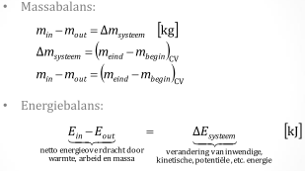

* Energiebalans
  + Tijdens transiënt stromingsproces verandert de energie inhoud vh CV
  + Verandering
    - ~ vd energie-uitwisseling via de systeemgrenzen (warmte en arbeid)
    - ~ vd hoeveelheid energie die het CV binnentreedt en verlaat in vorm van massa tijdens het proces
  + Algemene energiebalans:
    - ∆E=0 bij stationair systeem



* Algemeen: eigenschappen aan in en uitlaat variëren tijdens een proces
* Als we ze als **uniforme stromingsprocessen** beschouwen:
  + = geidealiseerde processen
  + = stroming uniform en stationair aan elke in en uitlaat
    - Dwz fluidumeigenschappen veranderen niet met tijd of dwarsdoorsnede vd in of uitlaat
  + Energiebalans:

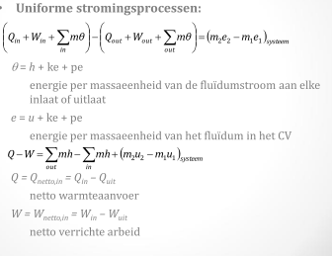

* + Energiebalans indien kinetische en potentiele EN vh CV verwaarloosbaar zijn
    - = vereenvoudiging



* + Opm: als geen massa het CV binnentreedt of verlaat (mi=me=0 en m1=m2=m)
    - => vgl vereenvoudigen tot ENbalans v/e gesloten systeem
  + Opm: in transiente systemen kan ook verplaatsingsarbeid, elektrische arbeid & arbeid veroorzaakt door roterende as w uitgevoerd

**THERMODYNAMICA HOOFDSTUK 6: De tweede wet van de thermodynamica**

1. Inleiding op de tweede wet

* Vorig H: 1ste hoofdwet & behoud van EN
  + Zowel voor open & gesloten systemen
* Dit H: Algemeen tweede hoofdwet
  + Zegt dat processen verlopen in bepaalde richting (pijl vd tijd) & EN bestaat uit verschillende kwalitatieve vormen (= een gevolg vd 2e Hwet)
  + Vaststelling: Processen ku enkel plaatsvinden als aan 2de en 1ste Hwet voldaan is
* 1ste hoofdwet: behoud van energie
  + => Energie = een behouden grootheid
  + => Elk proces moet voldoen aan de 1ste hoofdwet
  + => Voldoen aan 1ste hoofdwet is geen voldoende voorwaarde om proces te doen plaatsvinden
  + Vb: Stel kop koffie koelt af in koelere omgeving
    - 1ste hoofdwet voldaan, want hoeveelheid EN die koffie verliest is even groot als de hoeveelheid EN die omgeving wint
    - Omgekeerde proces: kop koffie warmt op in koelere omgeving door warmteoverdracht vanuit de omgeving
      * Ook voldaan aan 1ste hoofdwet als hoeveelheid EN die koffie wint even groot is als EN die omgeving verliest => maar vindt niet plaats
  + Vb: verwarming van kamer door elektrische stroom die door geleder loopt
    - 1ste hoofdwet: Hoeveelheid elektrische energie geleverd aan geleider is gelijk aan hoeveelheid warmte overgedragen naar kamer
    - Omgekeerde proces: warmteoverdracht naar geleider => wekt geen elektrische stroom op
  + Vb: schoepenrad dat roteert door val v/e massa
    - Rotatie vh schoepenrad in fluidum vermengt het fluidum => T stijgt
      * Bij vallen vd massa => Epot neemt af => inwendige EN fluidum neemt toe met idem hoeveelheid
    - Omgekeerde proces: warmte toevoegen aan fluidum => warmteoverdracht naar schoepenrad => wekt geen rotatie/arbeid op
  + Alle omgekeerde processen voldoen wel aan 1ste HW, maar vinden nooit plaats
* 2de hoofdwet: Kan het proces verlopen?
  + Pijl van de tijd: Processen verlopen in bep. richting & niet in tegengestelde richting
  + Processen kunnen plaatsgrijpen wnnr zowel aan de 1ste als de 2de wet voldaan is
  + Reden invoeren 2de HW: 1ste HW geeft geen restrictie op richting => dus voldoen aan 1ste wet is geen voldoende argument of proces kan plaatsvinden of niet
  + Omgekeerd proces niet mogelijk omdat dit ingaat tegen 2e HW
  + Om na te gaan of proces kan plaatsgrijpen nieuwe eigenschap nodig = entropie
* Gebruik vd 2de hoofdwet:
  + 1) legt de richting van een proces vast
  + 2) stelt dat de EN niet enkel gekenmerkt w door zijn kwantiteit, maar dat EN ook een kwaliteit heeft => 2de hoofdwet voorziet hulpmiddel om de kwaliteit te bepalen & om de degradatie van EN tijdens processen te volgen
  + 3) 2de HW w gebruikt in theoretische limieten vast te leggen voor de rendementen van ingenieurssystemen vb: warmtepompen, koelmachines & om de vorderingsgraad van chemische reacties te voorspellen

2. Warmtereservoirs

* Warmtereservoirs
  + = thermische energiereservoirs
  + = ‘reservoir’
  + = Hypothetisch lichaam met een hoge warmtecapaciteit (=massa x specifieke warmte) dat grote hoeveelheden warmte kan leveren of absorberen zonder zelf temperatuurverandering te ondergaan
  + Lichaam moet niet groot zijn om warmtereservoir te zijn
    - Elk lichaam met warmtecapaciteit groot t.o.v. de energie dat het levert of absorbeert = warmtereservoir
  + Vb: Atmosfeer & grote massa’s water: Oceanen, meren, rivieren
    - Hebben grote capaciteit om warmte op te slaan
  + Vb: Tweefasensysteem
    - Kan warmte absorberen of vrijstellen & houdt hierbij T constant
    - Water en ijs => deel water naar ijs, maar T blijft cte bij deze faseovergang
  + Vb: Industriele oven
    - Ku grote hoeveelheden warmte leveren & hierbij T constant (isotherm)
* Onderscheid
  + Warmtebron = reservoir dat warmte levert (source) bij cte T = heeft hoge T
  + Koellichaam = reservoir dat warmte absorbeert (sink) bij cte T = heeft lage T

3. Warmtemachines

3.1 Inleiding

* Warmtemachine
  + = machine die hoeveelheid warmte omzet in arbeid met zo groot mglk rendement
  + Reden: Arbeid makkelijk om te zetten naar andere ENvormen, maar andere ENvormen naar arbeid is niet zo eenvoudig => warmtemachine nodig
  + Vb fig: mech. arbeid verricht door as omgezet in inwendige EN van water => water kan EN afgeven in vorm van warmte
    - Maar warmteoverdracht naar water => resulteert niet in rotatie as (arbeid)
* Warmtemachine kenmerken
  + 1) ontvangen van warmte v/e warmtebron bij hoge T (zon, oven, kernreactor)
  + 2) zetten een gedeelte vd warmte om naar arbeid (vaak in vorm van roterende as)
  + 3) voeren de resterende warmte af naar koellichaam op lage T (atmosfeer, rivier,..)
  + 4) ze opereren cyclisch (kringmachine)
  + 5) maken gebruik v/e werkingsfluidum
    - = fluidum waarvan warmte w onttrokken of waaraan warmte w geleverd door het koellichaam, resp warmtebron
    - = vloeistof of gas dat van ene naar andere compartiment verplaatst
* OPM: term warmtemachine ook gebruikt voor machines die arbeid produceren maar hierbij niet opereren in thermodynamische cyclus
  + Vb: inwendige verbrandingsmotoren (gasturbine, benzine & dieselmotoren) => werken volgens mechanische cyclus, maar niet in thermodynamisch omdat werkingsfluïdum geen volledige cyclus doorloopt:
    - De verbrande gassen w niet afgekoeld tot oorspr T & hergebruikt => w wel uit de cilinders gedreven & vervangen door ver verbrandingsmengsel
* Voorbeeld: stoommachine
  + = externe verbrandingsmachine
  + => boiler, turbine (stoom = werkingsfluidum), condensor (stoom naar water), pomp (brengt vloeibaar water naar boiler)
  + => de verbranding vindt plaats buiten de machine & de warmte die vrijkomt w overgedragen naar stoom
  + Qin = warmte overgedragen v/e bron bij hoge T (brander) naar water (in de boiler)
  + Qout = warmte afgestaan door stoom aan koellichaam bij lage T (atmosfeer, rivier,..) (in de condensor)
  + Wout = arbeid verricht door stoom wnnr deze expandeert in de turbine
  + Win = arbeid nodig om water samen te drukken tot boilerdruk (door de pomp)
    - => alle 4 de grootheden zijn positief
  + Netto-arbeid geleverd door de stoommachine is gelijk aan:
    - Vgl 1: verschil tssn totaal geleverde arbeid(-output)+nodige arbeid (input)
    - Vgl 2: de netto energieoverdracht naar het systeem
      * 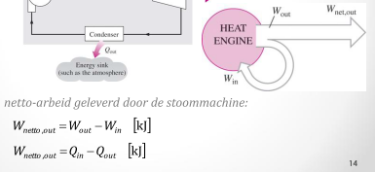4 onderdelen apart = open systemen (want massa gaat in en uit)
      * 4 onderdelen samen met de leidingen bevat steeds hetzelfde fluidum dus = gesloten systeem dat kringproces ondergaat
      * Gesloten systeem dat kringproces ondergaat: verandering inw EN = 0 & is netto arbeid geleverd door systeem gelijk aan de netto energieoverdracht naar het systeem

3.2 Thermische efficiëntie

* Thermische efficiëntie / thermisc rendement ηth
  + = de fractie aangevoerde warmte die w omgezet naar arbeid
  + = maat voor hoe efficient warmtemachine de warmte die hij ontvangt, omzet in arbeid
  + Qout = hoeveelheid EN die w verspild of verloren gaat om cyclus te laten verlopen
    - Qout is nooit nul: gedeelte vd warmte overgedragen naar warmtemachine w omgezet naar arbeid
* Voor warmtemachine is de gewenste output de netto-arbeid & de vereiste input de warmte die w overgedragen aan werkingsfluïdum
  + Thermische efficiëntie van warmtemachine is dan

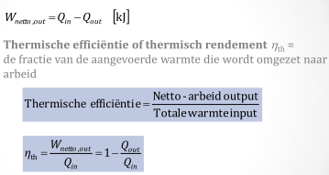

* + Omdat Qout & Qin beiden positief zijn en Qin > Qout => thermische efficientie altijd tssn 0 en 1 of tssn 0 en 100%
  + Warmtemachines met hoger rendement zetten meer warmte om in arbeid
* Kringmachines: warmtemachines, koelmachines, warmtepompen
  + = Praktische apparaten die in kringproces opereren
  + Opereren steeds tussen
    - 1) warmtereservoir op hoge T: TH (= warmtebron)
    - 2) warmtereservoir op lage T: TL (= koellichaam)
  + Grootheden:
    - QH = hoeveelheid warmte overgedragen vd warmtebron op temp TH naar de kringmachine
    - QL = hoeveelheid warmte overgedragen vd kringmachine naar koellichaam op temperatuur TL
    - => beiden gedefinieerd als hoeveelheden => dus pos. grootheden
    - => richting QH en QL bepalen via insectie
  + 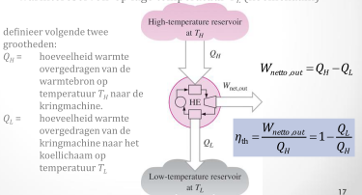Netto-arbeid geleverd door algemene warmtemachine & zijn thermische efficientie:
    - Omdat Qh en Ql pos. grootheden zijn => thermisch eff. **altijd kleiner dan 1**
* Thermische efficiëntie van arbeidsproducerende apparaten is relatief laag
  + Vb: benzinemotoren: 25% dwz maar 25% chemische EN w omgezet in arbeid
  + Vb: Dieselmotor en gasturbine: 40%
  + Vb: Grote gecombineerde gasturbine-stoommachines in krachtcentrales zeer groot: 60%
    - Zelfs meest efficiente apparaten staan helft vd aangevoerde warmte af aan omgeving (rivieren, meren,..) als onbruikbare EN

3.3 Kunnen we Qout beperken?

* Kunnen we Qout beperken?
* Vb: Condensor = staat grote hoeveelheden warmte af aan atmosfeer, meren,…
  + Condensor in stoommachine verwijderen om op deze wijze EN te besparen?
  + Neen: zonder warmteafgifte aan omgeving via condensor kan kringproces niet verlopen => cyclus moet volledig zijn
  + Reden: pomp kan geen stoom transporteren naar de boiler, moet water zijn
  + Reden: stel wel kan, stoom met hoge T dan weinig warmteoverdracht van de bron naar de stoom
* Vb: Eenvoudige warmtemachine (zuiger-cilindersysteem met gas bij bep. T en 2 stop sets)
  + Twee stop-sets -> beweging zuiger beperkt
  + Functie machine: voorwerpen met zeker gewicht optillen
  + Werkingsfluïdum: het gas in de cilinder
  + 1) gas initieel een T van 30°C & zuiger met gewicht rust op onderste stop
  + 2) 100 kJ warmte naar gas van warmtebron met T van 100°C => gas zet uit => zuiger naar boven tot bovenste stop set => gewicht w verwijderd & gasT is 90°C
  + 3) Arbeid verricht op het gewicht tijdens expansie is gelijk aan de toename vd Epot vh gewicht vb 15kJ
    - => 85kJ wordt geinvesteerd in opwarmen vh gas
  + Vraag: is het mglk om de 85 kJ warmteoverschot bij 90°C terug in reservoir te brengen bij 100 °C om later te gebruiken?
    - Indien ja: machine heeft thermische efficiëntie 100 % => kan niet
    - Dus neen: warmte w steeds overgedragen van medium op hogere T naar medium op lagere T
  + Oplossing: We moeten het systeem afkoelen door het in contact te brengen met reservoir op lagere T (vb: 20°C) => gas kan 85kJ warmteoverschot overdragen naar dit koelere reservoir => cyclus volledig
    - Afgestane EN = niet herbruikbaar = verloren EN
* Conclusie: Elke warmtemachine moet een hoeveelheid EN verliezen door ze over te dragen naar reservoir bij lage T (koellichaam) om cyclus te vervolledigen
  + = basis Kelvin-Planck stelling 2e wet thermodynamica

3.4 Kelvin-Planck stelling van de tweede wet vd thermodynamica

* Kelvin-planck stelling vd 2de wet vd thermodynamica
  + ‘Het is onmogelijk voor eender welk apparaat dat een kringproces uitvoert om warmte te ontvangen van een enkel reservoir en een netto-arbeid te verrichten
  + Een warmtemachine moet dus zowel warmte uitwisselen met een reservoir bij hoge T, als met een reservoir bij lage T opdat het kringproces kan verlopen
  + ‘Geen enkele warmtemachine kan een thermische efficiëntie van 100% hebben, maw enkel arbeid leveren zonder Qout gaat niet’
* Opm: geldt zowel voor reële als geïdealiseerde warmtemachines

4. Koelmachines en warmtepompen

4.1 Koelmachines

* Koelmachines
  + Vb: koelkast
  + Warmte w steeds overgedragen richting in richting v/e dalende temperatuur
    - ofwel van medium met hoge naar lage temperatuur
    - Omgekeerde proces vereist koelmachine om proces te doen optreden
  + = kringmachine ~ warmtepomp
  + = om warmte over te dragen van een medium van lage T naar medium bij hoge T
  + = gaan ruimten afkoelen
  + => Werkingsfluïdum = koelmiddel = koelvloeistof
* Damp-compressie koelcyclus (cyclus in koelkast)
  + 4 basisonderdelen: Compressor, condensor, expansieventiel en verdamper
  + 1) Vloeistof treedt compressor binnen als damp en wordt samengedrukt tot de condensordruk => P en T stijgen
  + 2) Samengedrukte dampvormig koelmiddel verlaat compressor bij een hoge T en P => koelt vervolgens af en condenseert tot vloeistof in de leidingen vd condensor

(eenvoudige warmtewisselaar) => hierbij staat koelmiddel warmte af aan omgeving

Dus idem P, maar lagere T 30°C

* + 3) Hierna stroomt vloeibare koelmiddel in capillaire buis/ expansieventiel => P en T dalen allebei aanzienlijk door smooreffect
  + 4) Het vloeibare koelmiddel bij lage T (-25°C) treedt verdamper (eenvoudige warmtewisselaar) binnen => verdampt door warmte te absorberen vd te koelen ruimte => gasvormig
    - Reden: de te koelen ruimte heeft hogere T dan koelmiddel
    - De te koelen ruimte = warmtereservoir = staat warmte af
  + 5) cyclus volledig als koelmiddel de verdamper verlaat & terug in compressor gaat
  + Vb: koelkast
    - => leidingen vd verdamper zitten in vriesvak (waar warmte geabsorbeerd w door het koelmiddel & waar de T dus het laagst is)
    - => leidingen condensor, waar koelmiddel warmte afstaat aan omgeving (keuken), zitten achter de koelkast
* Schematische voorstelling koelmachine ppt p25
  + QL = hoeveelheid warmte die door koelmiddel opgenomen w uit de te koelen ruimte bij temp TL
  + QH = hoeveelheid warmte die door koelmiddel w afgestaan aan warmere omgeving bij TH
  + Wnetto,in = netto arbeid die w geleverd aan koelmachine
* Performantiecoefficient (COP of COPR)
  + = drukt de efficiëntie of het rendement v/e koelmachine uit
  + Formule
    - Doel koelmachine = warmte QL verwijderen uit de te koelen ruimte
    - Hiervoor moet arbeid geleverd worden = Wnetto,in
    - De COP is dan:

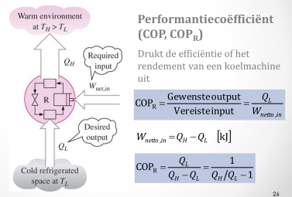

* + Vgl1 kan ook in snelheidsvorm door QL’ en Wnetto,in’
  + **Vgl2** volgt uit principe van behoud van EN = **energiebalans**
  + Wel verschil met efficientie van warmtemachine in de gewenste input!!!!!
  + Waarde COP kan groter zijn dan 1
    - De hoeveelheid warmte verwijderd uit de te koelen ruimte kan groter zijn dan de arbeid geleverd aan het apparaat
    - Gevolg: niet de naam ‘rendement’ geven, maar performantiecoefficient
    - ⬄ thermische efficientie van warmte machine: tssn 0 en 1

4.2 Warmtepompen

* Warmtepompen
  + = draagt warmte over van medium bij lage T naar medium bij hoge T ~ koelmachine
* Koelmachine en warmtepompen hebben hetzelfde proces, maar ander doel:
  + Koelmachine: houdt de te koelen ruimte op een lage T door warmte eraan te onttrekken (arbeid nodig)
    - Afstaan van overschot aan warmte aan warmere omgeving = vereiste vd 2de hoofdwet, ≠ doelstelling
    - Gewenste output = veel Q halen uit de te koelen ruimte
  + Warmtepompen: houden een te verwarmen ruimte op hoge T, door warmte te onttrekken v/e reservoir bij lage T (grondwater of koude buitenlucht in winter)
    - Deze warmte w afgestaan aan de te verwarmen ruimte (reservoir bij hoge T) vb huis
    - Gewenste output = Q pompen in ruimte die al warm is
    - Vb: Koelkast in een raam v/e woning geplaatst met de deur open & gericht naar de koude buitenlucht = ook een warmtepomp
    - Vb: huis opwarmen (zie ppt p28)
* Performantiecoëfficiënt COPhp
  + = de efficiëntie/rendement v/e warmtepomp

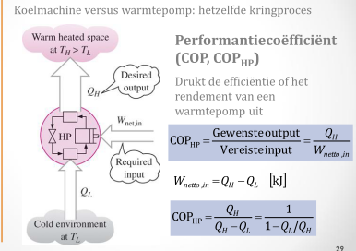

* COPHP = COPR +1
  + Voor gelijke waarden van QL en QH
    - Dwz dezelfde machine gebruiken als warmtepomp levert een hogere performantie dan de machine te gebruiken voor koelmachine
  + => COPHP ≥ 1, aangezien COPR positief is
  + => COPHP =1
    - => warmtepomp functioneert als een elektrische weerstand
    - = ze levert evenveel EN, als ze verbruikt
      * => alle geleverde EN omgezet naar warmte
      * => beter pomp uitschakelen want in praktijk COP <1 (zie onder)
      * Vb: 4kW elek EN voor 4kW vermogen & 0Kw uit buitenlucht p31
  + => Praktijk: als COPHP < 1
    - Reden: in reële situaties gaat deel v QH verloren naar omgeving via leidingen => COPHP toch lager dan 1 **wnnr de T vd buitenlucht te laag is** (hierdoor is luchtwarmtepomp slecht, want winter = lage T)
    - => warmtepomp w in weerstandsmodus schakelen = warmtepomp uitschakelen & via een elektrische weerstand alle elek EN => warmte
* Onderscheid
  + Luchtwarmtepompen: koude buitenlucht als warmtebron gebruiken in winter
  + Geothermische warmtepomp of bodemwarmtepomp: gebruikt de bodem als warmtebron
  + Bodemgrondwaterpomp: gebruikt het grondwater in bodem als waterbron
    - => hoge performantie (rond de COP 6)
* Airconditioners
  + = gebruikt als koelmachine in zomer & als warmtepomp in de winter (2 richtingen)
  + = machine in dia 29 omdraaien: Q onttrekken vd warme ruimte
  + 1) koelmachine die warmte onttrekken aan de te koelen ruimte (zomer)
    - Vb: Raam-airconditioner => ruimte koelen door warmte uit ruimte te onttrekken & af te staan aan de warmere buitenlucht
  + 2) warmtepomp die de ruimte verwarmt door warmte te onttrekken vd koude buitenlucht en ze afstaan aan de te verwarmen ruimte (winter)
* Ppt p31 schematische voorstelling warmtepomp om huis op te warmen
  + Condensor aan kant vh huis gekoppeld met watercircuit
  + Verdamper aan kant vh compartiment met lage T gekoppeld met watercircuit
  + Q opname in verdamper (dat lagere T heeft) => Q naar watercircuit => via condensor Q aan huis afstaan

4.3 Clausius stelling van de tweede wet van de thermodynamica

* Kelvin-Planck stelling gerelateerd met warmtemachines
* Clausius stelling vd 2de wet vd thermodynamica
  + Gerelateerd met koelmachines en warmtepompen
  + = ‘Het is onmogelijk een apparaat te maken dat een kringproces uitvoert en als enig effect heeft dat warmte wordt overgedragen v/e reservoir op lagere T naar reservoir op hogere T
  + = er moet arbeid geleverd w om Q van lage T naar hoge T te pompen
  + Opm: stelt niet dat een apparaat dat warmte overdraagt v/e koud naar warm milieu onmogelijk gemaakt kan worden
    - Stelt wel zo’n toestel enkel functioneert wnnr arbeid geleverd w aan de compressor door een externe ENbron vb: elektrische motor
  + Netto effect op omgeving = het verbruiken v/e hoeveelheid EN in vorm van arbeid & de overdracht van warmte v/e kouder naar warmer medium
* Stelling K-Planck & Clausius
  + = negatieve stellingen dwz ze ku niet bewezen w, maar nog steeds geen tegenstrijdigheid met de 2de wet vastgesteld (nog nooit vastgesteld dat Q van lage T naar hoge T gaat zonder arbeid of met warmtemachine van 100% efficientie)

4.4 Evenwaardigheid van Kelvin-Planck en Clausiusstelling

* Evenwaardigheid van Kelvin-Planck en Clausiusstelling
  + => De consequenties van beide stellingen zijn dezelfde
    - Gevolg: ze ku beide gebruikt w als uitdrukking voor de 2e wet vd thermodynamica
  + => Elk apparaat strijdig met stelling van Kelvin-Planck is ook strijdig met stelling van Clausius (bewijs zie hieronder)
* Bewijs: strijdig met Clausius => dan strijdig met Planck = evenwaardigheid!!!
  + Beschouw een gecombineerde machine die bestaat uit warmtemachine en koelmachine die werkt tussen dezelfde 2 reservoirs
    - 1) Enerzijds warmtemachine strijdig met stelling Kelvin-Planck
      * => heeft 100% therm efficiëntie
    - 2) Anderzijds koelmachine niet strijdig met Clausius (dus wel arbeid)
  + Warmtemachine zet alle warmte die hij ontvangt Qh om naar arbeid W (want 100%)
    - Stel Wnet=QH
  + Deze arbeid w gebruikt **door** koelmachine om hoeveelheid warmte QL te onttrekken vh reservoir op lage T & hoeveelheid QL+QH af te staan aan reservoir op hoge T
  + Dus tijdens dit proces ontvangt het reservoir op hoge T een netto warmtehoeveelheid QL (verschil tssn QL+QH en QH)
  + Conclusie: de combo van de 2 apparaten is een koelmachine, die een hoeveelheid warmte QL overdraagt vh kouder naar het warmer reservoir zonder arbeidsvereiste vd omgeving = strijdig met stelling van Clausius
  + Besluit: proces/apparaat strijdig met stelling van Kelvin-Planck is ook strijdig met stelling van Clausius
  + Analoge manier strijdig met Clausius => strijdig met Planck aan te tonen (examen)
    - Beide stellingen zijn dus evenwaardige uitdrukkingen vd 2de wet

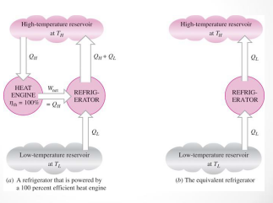

5. Reversibele en irreversibele processen

* 2de wet vd Thermo: stelt dat geen warmtemachine een efficiëntie kan hebben van 100 %
  + De vraag: wat is dan maximale efficiëntie die een warmtemachine kan hebben?
* Reversibel proces of omkeerbaar proces
  + = geïdealiseerd proces
    - Reversibele processen treden dus niet op in de natuur
  + = proces dat kan omgekeerd worden zonder spoor achter te laten in de omgeving
  + Zowel systeem als de omgeving ku terug in oorspronkelijke toestand worden teruggebracht door het proces op omgekeerde wijze uit te voeren
    - Enkel mogelijk indien de netto warmte en netto arbeid uitgewisseld tussen systeem en omgeving nul zijn voor de combinatie vh oorspronkelijke en omgekeerde proces
  + Reversibele processen zijn
    - 1) gemakkelijker te bestuderen
      * Reden: een systeem tijdens een reversibel proces neemt enkel evenwichtstoestanden aan
    - 2) ku als geidealiseerde modellen beschouwd worden waarmee we de reële processen & praktische apparaten mee ku vglen + ku beschouwd w als theoretische limietgevallen voor irreversibele processen
      * Arbeidsproducerende apparaten (motoren, stoomturbines) produceren meeste arbeid en arbeidsverbruikende apparaten (compressoren, ventilators, pompen) verbruiken minste arbeid wnnr reversibele processen w beschouwd ipv de reële irreversibele processen
    - Vb: wrijvingsloze slinger, quasi-evenwichts expansie van een gas (in trage stappen zodat evenwicht telkens w bereikt, zonder wrijving)
* Irreversibel proces of onomkeerbaar proces
  + = processen die niet reversibel zijn
  + Processen in vorige delen in welbepaalde richting => processen niet omkeerbaar
  + Alle processen die optreden in de natuur zijn irreversibel
* Opm: Elk systeem kan terug worden gebracht naar zijn oorspronkelijke toestand na het uitvoeren v/e proces, of dit nu een reversibel of irreversibel proces is
  + Voor irreversibele processen kan dit echter niet zonder de toestand vd omgeving te veranderen
  + Gewoonlijk moet arbeid geleverd door omgeving waardoor de oorspronkelijke toestand niet behouden blijft
* Sommige processen meer irreversibel dan andere
  + Hoe meer reversibel hoe beter proces
* Hoe beter we een reversibel proces benaderen (want reversibel proces niet uitvoerbaar)
  + Hoe meer arbeid kan geleverd w door een arbeidsproducerend apparaat en
  + Hoe minder arbeid verbruikt w door een arbeidsverbruikend apparaat
* Het concept van reversibele processen leidt tot andere definitie vh rendement voor reële processen:
  + De thermodynamische efficiëntie
    - = de graad van benadering vh reversibel proces door een reëel proces
    - = nieuwe definitie van rendement
    - => houdt rekening met de limieten opgelegd door wetten vd thermo
  + Laat toe het rendement van apparaten ontwikkeld voor dezelfde taak met elkaar te vergelijken door hun thermodynamische efficiëntie te vglen
    - Hoe beter een ontwerp, hoe lager de ‘irreversibiliteiten’ en hoe hoger de thermodynamische efficientie
* Ppt 36
  + 1) langzaam proces => reversibel
    - Watervolume tegengehouden door dam die verrijdbaar is => indien water toelaat om dam traag op te schuiven => dan op ieder openblik krachtenbalans op dam
    - Indien proces omkeren => dan is krachtenbalans exact dezelfde maar tegengesteld op ieder tijdstip vh proces
    - Maar of het proces nu naar rechts (expansie) of naar links ( compressie), wordt idem hoeveelheid arbeid uitgeoefend
  + 2) snel proces => irreversibel
    - Snel => golf in water => krachtenbalans is anders voor expansie & compressie

5.1 Irreversibiliteiten

* Irreversibiliteiten
  + = factoren die de oorzaak zijn dat processen irreversibel zijn

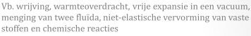

* Vb1: Wrijving
  + = vaak voorkomende irreversibiliteit geassocieerd met beweging van voorwerpen
  + Als twee voorwerpen, met elkaar in contact, gedwongen w relatief tov elkaar te bewegen (vb zuiger cilindersyst) => ontstaat wrijvingskracht tegengesteld aan beweging aan het contactoppervlak vd voorwerpen
    - Om wrijvingskracht te overwinnen moet arbeid w uitgevoerd
    - Arbeid (de EN) wordt omgezet naar wrijvingswarmte tijdens het proces => warmte overgedragen naar voorwerpen die in contact staan
    - Gevolg: Temperatuurstijging aan het grensoppervlak vd vwpen
  + Als de richting vh proces w omgekeerd => voorwerpen komen terug in oorspronkelijke positie, maar grensopp koelt niet af & warmte w niet terug omgezet in arbeid !!!
    - Er w tijdens omgekeerd proces zelfs meer arbeid omgezet in wrijvingswarmte
  + Het systeem en omgeving w dus niet terug in oorspronkelijke toestand teruggebracht & het proces is irreversibel
    - Hoe meer wrijving hoe irreversibel het proces is
  + Wrijving treedt ook op tussen fluïdum en een vaste stof, en tussen fluidumlagen die met versch snelheden bewegen
* Vb2: Warmteoverdracht door eindig temperatuurverschil
  + Wnnr koud blik in warmere ruimte => opwarmen tot thermische evenwicht bereikt
    - Enige manier om proces om te keren is door te koelen => arbeid nodig
    - Op einde vh omgekeerd proces => blik terug in oorspronkelijke toestand, maar omgeving niet
    - Gevolg: warmteoverdracht door een eindig Tverschil is irreversibel proces
  + Warmteoverdracht kan enkel plaatsvinden bij T-verschil tssn systeem en omgeving
    - => hierdoor is een reversibel warmteproces fysiek onmogelijk
  + Warmteoverdracht proces wordt meer en meer reversibel als Tverschil kleiner w
    - => Warmteoverdracht door een differentieel Tverschil dT kan wel beschouwd w als reversibel proces !!!
    - => Naarmate dT 0 benadert => kan proces in theorie w omgekeerd zonder koeling noodzaak
    - Opm: reversibele warmteoverdracht is een conceptueel proces dat in realiteit ≠ kan
  + Hoe kleiner T-verschil tssn 2 vwpen => hoe lager warmteoverdrachtssnelheid

5.2 Inwendig en uitwendig reversibele processen

* Inwendig reversibel proces
  + = als tijdens proces er geen irreversibiliteiten binnen de systeemgrenzen optreden
  + => Systeem doorloopt enkel de evenwichtstoestanden
  + Wnnr proces w omgekeerd => worden exact dezelfde evenwichtstoestanden doorlopen terwijl het systeem terugkeert naar zijn oorspronkelijke toestand
  + Conclusie: het oorspronkelijk en omgekeerd proces volgen exact dezelfde weg in toestandsdiagram
  + Vb: een quasi-statisch of quasi-evenwichtsproces
* Uitwendig reversibel proces
  + = als tijdens proces geen irreversibiliteiten optreden buiten de systeemgrenzen
  + Vb: Warmteoverdracht tussen reservoir en systeem is uitwendig reversibel als buitenoppervlak vh systeem dezelfde T heeft als reservoir
* Volledig reversibel proces of reversibel proces
  + = als tijdens proces geen irreversibiliteiten optreden binnen of buiten de systeemgrenzen
  + => geen warmteoverdracht over eindig temperatuurverschil plaatsvinden
  + => geen niet- quasi-evenwichtsveranderingen en geen wrijving of andere dissipatieve effecten

6. De carnotcyclus

* Cfr eerder: Warmtemachines ondergaan een kringproces of cyclus, waarbij werkingsfluïdum op einde van elke cyclus terug de begintoestand bereikt
  + Tijdens deel vd cyclus w arbeid verricht door werkingsfluïdum
  + Tijdens resterende deel w arbeid uitgevoerd door de de omgeving op werkinfluïdum
    - Netto arbeid geleverd door machine = verschil tussen vorige twee
  + De efficiëntie van warmtemachine is ~ van hoe de individuele processen die samen de cyclus vormen w uitgevoerd
  + De efficientie & dus de netto-arbeid vh kringproces kan gemaximaliseerd w door processen te gebruiken die de minste arbeid vragen & meeste leveren
    - = reversibele processen
  + Conclusie: de meest efficiente kringprocessen zijn reversibele kringprocessen
* Opm: Reversibele kringprocessen niet bereikbaar in realiteit
  + Reden: irreversibiliteiten ku niet uitgesloten worden
  + Reversibele kringproces wel beschouwen als theoretische limietgevallen van reële kringprocessen
  + => warmtemachines & koelmachines die opereren volgens reversibele cycli dienen als modelkringprocessen waarmee reële processen ku vergelijken w
* Carnotcyclus
  + = meest gekende reversibele kringproces
  + Warmtemachine die volgens Carnotcyclus opereert = carnot warmtemachine
  + Samengesteld uit 4 reversibele processen, 2 isotherme en 2 adiabatische
  + Kan w uitgevoerd in een gesloten systeem of een stationair stromingssysteem
* Beschouw een gesloten systeem dat gas bevat in een adiabatisch zuiger-cilinderapparaat
  + Zie figuur ppt 42
  + Isolatie vd cilinderkop verwijderen zodat kop in contact komt met warmtereservoir => hierdoor kan warmteoverdracht plaatsvinden tijdens de isotherme processen
* 4 reversibele processen die samen Carnotcyclus vormen:
  + 2 reversibele expansieprocessen & 2 reversibele compressieprocessen
  + 1) Reversibele isotherme expansie (proces 1-2, TH = constante)
    - Initieel (toestand 1) heeft gas een temp TH en cilinderkop in nauw contact met een warmtebron met dezelfde TH (geen isolatie)
    - Gas expandeert waarbij arbeid verricht w op omgeving => door expansie T gas daalt, maar als het daalt met infinitesimale hoeveelheid dT dan w warmte overgedragen vh warmtereservoir => hierdoor temp gas altijd TH
    - Tverschil tssn gas & reservoir w nooit groter dan dT => warmteoverdracht is dus reversibel
    - Proces verloopt tot zuiger positie2 bereikt
    - De totale hoeveelheid warmte overgedragen naar gas = Qh
  + 2) Reversibele adiabatische expansie (proces 2-3, T daalt van TH tot TL)
    - Zuiger bereikte positie 2 => warmtereservoir in contact met zuigerknop w verwijderd en vervangen door isolatie => systeem w adiabatisch
    - Gas expandeert nog steeds langzaam & nog steeds arbeid geleverd aan omgeving => Th daalt naar TL (toestand 3) want geisoleerd systeem & er wordt wel arbeid uitgewisseld
    - Veronderstelling: Zuiger beweegt wrijvingloos & proces is quasi-statisch –
      * => dan zowel reversibel als adiabatisch proces
  + 3) Reversibele isotherme compressie (proces 3-4, TL = constant)
    - In toestand 3 w isolatie van cilinderkop verwijderd => kop in contact met reservoir met temp TL (koellichaam) => zuiger w door een uitwendige kracht binnenwaarts geduwd & er w arbeid verricht op gas
    - Door compressie => T gas stijgt met infinitesimale hoeveelheid dT => dan warmte overgedragen vh gas aan reservoir zodat T gas = steeds TL
    - T-verschil tssn gas & reservoir nooit groter dan dT => warmteoverdracht is dus reversibel
    - Proces verloopt tot zuiger positie 4 bereikt
    - Totale hoeveelheid warmte overgedragen naar reservoir = QL
  + 4) Reversibele adiabatische compressie (proces 4-1, T stijgt van TL tot TH)
    - Zuiger bereikt positie 4 => warmtereservoir weg van contact met zuigerdop & vervangen door isolatie => adiabatisch systeem
    - De compressie verloopt nog steeds langzaam & reversibel tot gas zijn initiele toestand 1 bereikt
    - Temperatuur stijgt van TL tot TH tijdens dit reversibel, adiabatisch proces
    - => cyclus voltooid
  + Conclusie: zonder isolatie => kan warmteoverdracht plaatsvinden => dus bij comprimeren & expanderen T constant ; bij isolatie => geen warmteoverdracht => T stijgt of daalt bij compressie & expansie
* P-v diagram vd Carnotcyclus (ppt p43)
  + Cfr eerder: de oppervlakte onder procescurve in P-v diagram
    - = de verplaatsingsarbeid voor een quasi-statisch proces
    - Opp onder curve 1-2-3 = de arbeid door het gas geleverd aan omgeving (tijdens de expansie)
    - Opp onder curve 3-4-1 = arbeid door omgeving geleverd aan het gas (tijdens compressie)
    - Oppervlak vh gebied omsloten door kringproces 1-2-3-4-1
      * = verschil tssn deze 2 = netto arbeid geleverd tijdens kringproces
  + Kringproces ku we netto arbeid leveren omdat QH (hogere T) ligt hoger
    - Tijdens expansie: arbeid geleverd aan omgeving door systeem
    - Tijdens compressie: arbeid toegevoegd aan systeem
* Opm: als we gas vanuit toestand 3 gas adiabatisch zouden samendrukken i.p.v. isotherm om geen warmte QL te verliezen => zoude we terug toestand 2 bereiken
  + Idd geen warmte verloren, maar ook geen netto arbeid geleverd
  + Bewijs dat warmtemachine moet opereren tussen 2 warmtereservoirs met verschillende T om via kringproces netto-arbeid te kunnen leveren
* Opm: Carnotcyclus = reversibel krinproces
  + => dus het meest efficiënte kringproces dat kan w uitgevoerd tssn 2 gespecifieerde T
  + Carnotcyclus kan in realiteit niet w uitgevoerd => maar efficientie van reële processen ku wel verbeterd w door de Carnotcyclus zo goed mglk te benaderen

6.1 Omgekeerde carnotcyclus

* Carnot warmtemachine doorloopt een volledig reversibel kringproces
  + Gevolg: alle processen omkeerbaar
    - => Carnotmachchine opereert dan als Carnot koelmachine
  + Cyclus verloopt dan exact hetzefde, maar alle warmte & arbeidsuitwisselingen verlopen in de omgekeerde richting
    - QL = warmte onttrokken aan reservoir /opgenomen bij lage T
    - QH = warmte die w afgestaan aan reservoir bij hoge T
    - Wnetto, in = nettoa arbeid vereist om dit te bereiken
  + P-v diagram omgekeerde Carnotcyclus zie ppt p44

7. De carnotprincipes

* 2e wet thermodynamica legt beperkingen op aan werking van kringmachines
  + => deze beperkingen uitgedrukt in stellingen van KelvinPlanck & Clausius
  + Kelvin-Planck: warmtemachine kan niet werken door warmte uit te wisselen met 1 enkel reservoir
  + Clausius formulering: koelmachine kan niet werken zonder netto energie input v/e uitwendige bron
  + => uit deze stellingen => besluit trekken over thermische efficiëntie van reversibele en irreversibele (of reële ) warmtemachines
    - Deze besluiten = carnotprincipes
* Carnotprincipes

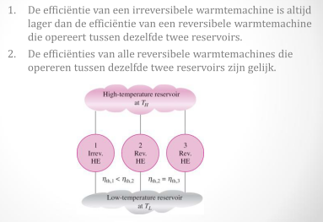

* + Deze 2 stellingen ku bewezen w door aan te tonen dat strijdigheid met 1 vd stellingen resulteert in strijdigheid met de K-Planck en/of Clausius stelling
* 1e principe bewijzen:
  + Beschouw 2 warmtemachines die opereren tssn dezelfde reservoirs
    - 1 machine is een reversibel, andere irreversibel
  + Qh = hoeveelheid warmte geleverd aan beide machines
    - Aan beide machines w dezelfde hoeveelheid warmte Qh geleverd
  + Wrev = de hoeveelheid arbeid geproduceerd door de reversibele warmtemachine
  + Wirrev = de hoeveelheid arbeid geproduceerd door de irrevers warmtemachine
  + 1) Stel in strijd met het 1ste Carnotprincipe dat irreversibele WM meer arbeid levert dan de reversibele
    - Stel: ηth rev < ηth irrev => idem als QL,irrev < QL, rev
  + 2) Nu de reversibele WM omkeren & laten opereren als koelmachine –
    - Koelmachine ontvangt arbeid Wrev en staat warmte Qh af aan warmtereservoir met hoge T
  + 3) Aangezien warme reservoir Qh ontvangt van koelmachine & dezelfde hoeveelheid afstaat aan de irreversibele WM => is de netto warmteuitwisseling voor reservoir met hoge T nul
    - => we ku warmtereservoir verwijderen & Qh rechtstreeks vd koelmachine aan de irreversibele WM geven
  + 4) Beschouw nu combinatie vd koelmachine & de irrev warmtemachine
    - => dan bekomen we een machine die hoeveelheid netto arbeid Wirrev-Wrev levert, terwijl warmte w uitgewisseld met 1 enkel reservoir
    - => dit is strijdig met steling K-Planck => dus initiele stelling ηth rev < ηth irrev is fout
  + Besluit: een irreversibele WM kan nooit efficienter werken dan reversibele WM tssn dezelfde warmtereservoirs
* 2e principe bewijs analoog (examen!)))
  + Nu vervangen we de irreversibele WM door andere, reversibele machine met hogere efficiëntie dan de 1ste reversibele machine & dus meer arbeid levert dan de 1ste reversibele machine
  + => idem redenering => bekomen we machine die hoeveelheid netto-arbeid levert, maar warmte uitwisselt met 1 reservoir$
  + Besluit: een reversibele WM kan nooit efficienter werken dan een andere reversibele WM tssn dezelfde warmtereservoirs

8. De thermodynamische temperatuurschaal

* Thermodynamische Tschaal (cfr eerder)
  + = onafhankelijk vd eigenschappen vd substanties of stoffen
  + => gebruikt om de temperatuur te meten
  + => Tschaal ku we afleiden door gebruik te maken v reversibele warmtemachines
* 2de Carnotprincipe: alle reversibele WM die opereren tssn dezelfde warmtereservoirs hebben dezelfde thermische efficiëntie (ppt p47)
  + Thermische efficiëntie v reversibele WM is enkel functie vd T vd reservoirs TH en TL
    - onafhankelijk vh gekozen werkingsfluidum & zijn eigenschappen en van de manier waarop de cyclus doorlopen wordt of het type reversibele WM

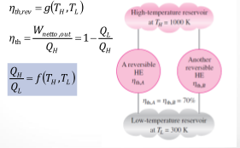

* Functie f(TH,TL) te bepalen mbv 3 reversibele warmtemachines (zie ppt 48)
  + Machines A en C krijgen dezelfde hoeveelheid warmte Q1 door het reservoir met hoge temp T1
  + Machine C staat Q3 af aan reservoir met lagere temp T3
  + Machine B ontvangt warmte Q2 die afgestaan w door machine A bij temperatuur T2 & staat hoeveelheid warmte Q3 af aan reservoir met T3
  + => hoeveelheid warmte afgestaan door B en C moeten gelijk zijn want A en B ku gecombineerd w tot 1 reversibele WM die opereert tssn idem reservoirs als C
    - => de gecombineerde machine moet dus idem thermische efficientie hebben als C
    - => omdat de warmtehoeveelheid ontvangen door C idem is als de warmtehoeveelheid ontvangen door de gecomb machine A+B => moeten beide systemen dezelfde hoeveelheid warmte afstaan

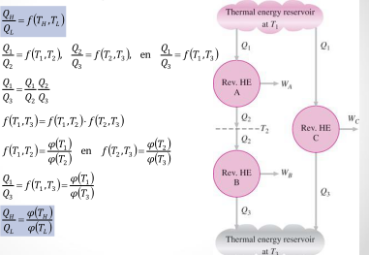

* + Vgl 2: vgl 1 toepassen voor de 3 afzonderlijke machines
  + Vgl5: de linkerzijds van vgl 4 is functie van T1 en T3 => rechterzijde moet ook functie zijn van enkel T1 en T3 & niet van T2 => waarde vh product in rechterzijde moet dus onafh zijn vd waarde van T2 => kan enkel als functie f de vorm heeft van vgl 5
  + Vgl 6: vermenigvuldigen van f(T1,T2) en f(T2,T3) => $φ(T2)$ valt weg
  + Vgl 7: voor reversibele WM die opereert tssn 2 reservoirs op temp TH en TL
    - Deze vgl is de enige vwde die de 2de wet vd thermodynamica oplegt aan de verhouding vd warmteoverdracht naar & van reversibele WMs (of de warmteoverdrachtratio
    - Versch functies $φ(T)$ voldoen aan deze vgl & de keuze is volledig arbitrair
* De kelvinschaal
  + Kelvin stelde: $φ(T)$ = T te nemen om de thermodynamische Tschaal te definieren

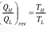

* + - Deze temperatuurschaal = de Kelvinschaal
    - De temperaturen op de Kelvinsschaal = absolute temperaturen
  + Op de Kschaal zijn de temperatuurratio’s enkel afh vd warmteoverdrachtratio’s tssn de reversibele WM en de reservoirs & ze zijn onafh vd eigenschappen vd stof
  + Op de Kschaal: temperaturen variëren tssn 0 en oneindig
  + De vgl legt de schaal nog niet volledig vast want de vergelijking definieert enkel de verhoudingen vd absolute temperaturen
    - We dienen ook de grootte van 1 kelvin te bepalen
    - => aan tripelpunt water werd waarde 273.16 K toegekent
    - => grootte 1 Kelvin = 1/273.16e vh temperatuursinterval tussen het absolute nulpunt en de tripelpunttemperatuur
    - Gevolg: Door K zo te definiëren => groottes vd temperatuureenheden op kelvin en celciusschaal gelijk (1K=1°C)
      * De temperaturen op de 2 schalen verschillen met een cte 273.15
  + T(°C)=T(K)-273,15

9. De carnot warmtemachine

* De Carnot warmtemachine
  + = hypothetische warmtemachine die opereert volgens een reversibele carnotcyclus
* Thermische efficientie v/e warmtemachine (reversibel of irreversibel):
  + QH= warmteaanvoer naar WM vh reservoir op hoge TH
  + QL= warmteafvoer van WM naar reservoir op lage TL

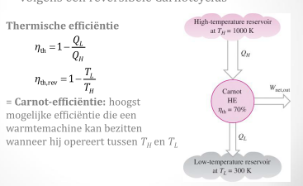

* Thermische efficientie voor reversibele warmtemachine
  + = Carnot-efficientie = thermische efficientie v/ Carnot machine
  + = de hoogst mogelijke efficientie die een warmtemachine kan bezitten wnnr hij opereert tssn 2 warmtereservoirs met temp TH en TL
    - Alle irreversibele WM die opereren tussen deze TH en TL hebben een lagere efficientie
  + De warmteoverdrachtsratio in vorige vgl vervangen door de verhouding vd absolute temperaturen van 2 warmtereservoirs
    - We maken gebruik van absolute temp => gebruik van temp in °C = fout



* Opm: een reële WM kan onmogelijk deze max theoretische efficientie bereiken, aangezien het onmogelijk is om alle irreversibiliteiten uit te schakelen
* Verhoudingen vd thermische efficiënties van reële en reversibele WM die opereren tussen dezelfde temperatuurlimieten:

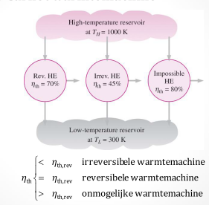

* De meeste arbeid producerende WM hebben efficiëntie van <40%
  + Lijkt laag, maar efficientie van een reële WM vglen met reversibele WM tssn dezelfde temperatuurlimieten
  + De maximale efficientie v/e stoommachine tussen TH 1000K en TL 300K = 70%
    - Afgeleid uit de vgl
    - => vergelijken => dan is de reële efficientie 40% toch niet super laag
* Efficiëntie carnot warmtemachine stijgt als Th toeneemt of TL afneemt
  + Als TL nadert tot 0 (TL=0) => wordt de Carnot-efficientie 1
    - Dit geldt ook voor reële WM’s
  + Conclusie: de thermische efficientie kan dus gemaximaliseerd w door warmte te leveren aan de machine bij de hoogst mogelijke T, en door de machine warmte te laten afstaan bij de laagst mogelijke T

9.1 De kwaliteit van energie

* Kwaliteit van energie
  + Beschouw carnot warmtemachine die warmte afstaat aan een koellichaam op 303 K
  + Thermische efficiëntie vd WM berekenen bij versch temp vd warmtebron door de vgl. te gebruiken => resultaten in fig ppt 54 links
  + Thermische efficiëntie daalt als temp vd warmtebron daalt
    - Vb: als warmte geleverd w aan de WM bij 500K ipv 925K => vermindert de thermische efficientie van 67,2% tot 39,4%
      * Dwz dat de fractie vd warmte die kan w omgezet naar arbeid vermindert van 67,2% tot 39,4%
  + Waarden tonen aan dat EN naast kwantiteit ook kwaliteit heeft
    - = wnnr thermische energie een hoge T heeft => kan grotere fractie w omgezet naar arbeid
    - Besluit: Hoe hoger T vd thermische EN => hoe hoger zijn kwaliteit
* Vb: solar power tower: apparaat waarbij zonne EN w opgevangen door spiegels => reflecteren => EN concentreren in punt in de top vd tower => zo valt warmte in op waterreservoir
  + zonne energie kan opgeslagen w in grote watermassas (solar ponds) bij T = 350 K
  + De opgeslagen EN gebruikt om WM aan te drijven & arbeid (elektriciteit) te leveren
    - Hoge T => veel meer arbeid uit halen
  + De efficientie hiervan bedraagt minder dan 5%
    - Reden: de lage kwaliteit vd EN die opgeslagen is in de warmtebron
* Arbeid = een energievorm met hogere kwaliteit dan warmte
  + Reden: arbeid kan voor 100 procent omgezet worden naar warmte & slechts een fractie vd warmte kan w omgezet naar arbeid
  + Als warmte overgedragen w van voorwerp met hoge T naar voorwerp met lage T => kwaliteit energie vermindert aangezien minder warmte kan w omgezet naar arbeid
    - Vb: 100kJ warmte overgedragen van lichaam 1000K naar lichaam op 300K
      * => 100kJ thermische EN opgeslagen bij 300K => deze EN heeft lagere kwaliteit
      * => nu warmteoverdracht door WM dan ku we: 1-300/1000 = 70% omzetten naar arbeid = hogere kwaliteit
        + => je kan 70% aan arbeid verrichten
  + Energie met lagere kwaliteit = gedegradeerde energie
* Conclusie: energie verliest kwaliteit met warmteoverdracht

10. Carnot koelmachine en Carnot warmtepomp

* Carnot koelmachine of Carnot warmtepomp
  + = Hypothetische koelmachine of warmtepomp die opereert volgens omgekeerde carnotcyclus
* Performantiecoefficient v/e koelmachine of warmtepomp (reversibel of irreversibel)

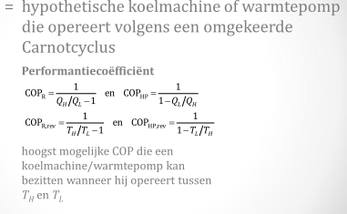

* + QL = hoeveelheid warmte onttrokken vh reservoir op lage T
  + QH = de warmte afgestaan aan het reservoir op hoge T
* Performantiecoefficient voor reversibele koelmachines en warmtepompen
  + Bepalen door warmteoverdrachtratio’s in vorige vgl te vervangen door de verhoudingen vd absolute temperaturen vd 2 warmtereservoirs
  + De COP voor reversibele koelmachines of warmtepompen:



* + - = dit zijn de hoogst mogelijke performantiecoeffficienten die een koelmachine of warmtepomp kan bezitten wnnr hij opereert tssn 2 warmtereservoirs met temp TH en TL
  + Alle reële koelmachines of warmtepompen die opereren tssn deze 2 temperatuurlimieten (TH en TL) hebben lagere performantiecoefficienten
  + De COP’s van reële en reversibele koelmachines die opereren tssn dezelfde temperatuurlimieten verhouden zich:

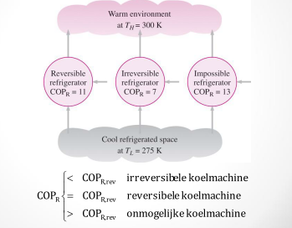

* + - Idem voor warmtepompen
* De COP v/e reversibele koelmachine of warmtepomp
  + = de maximaal bereikbare theoretische waarde voor de gespecifieerde Tlimieten
  + Reële koelmachines of warmtepompen ku onmogelijk deze max theoretische COP bereiken aangezien het onmogelijk is alle irreversibilieten uit te schakelen
* De COP van koelmachine en warmtepomp nemen af als TL afneemt
  + Dwz dat er meer arbeid nodig is om warmte te onttrekken van reservoirs op lagere T
  + Wnnr de temp vd de te koelen ruimte het absolute nulpunt benadert is een oneindige hoeveelheid arbeid vereist om enig koeleffect te krijgen & de COPR = 0

**THERMODYNAMICA HOOFDSTUK 7: Entropie**

0. Inleiding

* Vorig hoofdstuk: 2de hoofdwet van de thermodynamica => toepassen op kringmachines
* Dit hoofdstuk: 2de hoofdwet van de thermodynamica => toepassen op processen
* Algemeen
  + 1e hoofdwet -> gaat over energie en behoud van energie
  + 2e hoofdwet -> leidt tot nieuwe eigenschap: de entropie
* Entropie = abstract begrip
  + Beroep doen op de microscopische toestand van systemen
  + Niet behouden eigenschap ⬄ energie (1ste hoofdwet)
  + Als proces plaatsgrijpt neemt de entropie van het steeds toe

1. Entropie

* 2e wet thermodynamica leidt tot uitdrukkingen van ongelijkheid:
  + Reële warmtemachines zijn minder efficient dan reversibele warmtemachines die opereren tussen zelfde temperatuurslimieten & reële koelmachines en warmtepompen hebben lagere COP dan reversibele etc
* Andere ongelijkheid: ongelijkheid van Clausius

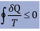

* + = de kKringintegraal δQ/T is altijd kleiner dan of gelijk aan 0
  + Ongelijkheid geldig voor zowel reversibele als irreversibele kringprocessen, inclusief koelcycli
  + Kringintegraal dus integratie moet over volledige gesloten cyclus vh kringproces
    - Elke warmteoverdracht van of naar systeem te zien als een opeenvolging van kleine hoeveelheden warmteoverdracht
    - Gevolg: Kringintegraal δQ/T = som van deze differentiële hoeveelheden warmteoverdracht, telkens gedeeld door de T die heerst op grensvlak vh systeem
* Geldigheid vd Clausius ongelijkheid aantonen (bewijs):
  + Beschouw systeem in contact met een warmtereservoir op constante thermodynamische (of absolute) temperatuur TR via een reversibele kringmachine
    - Kringmachine ontvangt hoeveelheid warmte δQr vj reservoir en geeft warmte δQ af aan systeem met (variabele) T aan het grensoppervlak
    - Hierbij verricht machine hoeveelheid arbeid δWrev
    - Systeem levert tgv de warmteoverdracht een hoeveelheid arbeid δWsys
  + Nu het gecombineerde systeem beschouwen (zie stippellijn):
    - Energiebalans:
      * 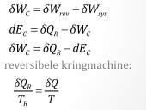1) δWc = totale arbeid geleverd door gecombineerd systeem (δWrev+δWsys)
      * 2) dEc = verandering vd totale energie vh gecombineerde systeem
      * 4) in geval dat kringmachine reversiel is
      * 4) teken van δQ bepaald t.o.v. het systeem: positief indien **naar** het systeem & negatief indien **van** het systeem
      * 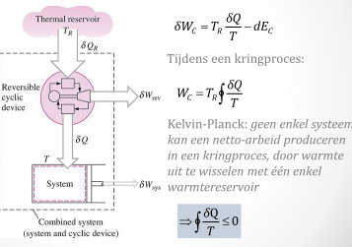4) teken van δQR bepaald tov reversibele kringmachine
    - 5) Door eliminatie van δQR verkrijgen we die formule
    - 6) Laat systeem kringproces ondergaan terwijl kringmachine een geheel aantal cycli doorloopt => ku we vgl integreren en bekomen we die formule
      * Aangezien kringintegraal van dEc = 0 (netto verandering in de EN, een toestandseigenschap, tijdens een kringproces)
      * Wc= kringintegraal van δWc = netto arbeid geleverd tijdens gecombineerde cyclus
  + Lijkt alsof gecombineerde systeem warmte uitwisselt met 1 enkel warmtereservoir, terwijl arbeid Wc w uitgewisseld (geleverd of verbruikt) tijdens een kringproces
    - Stelling Kelvin-Planck zegt echter: geen enkel systeem kan netto arbeid produceren in kringproces, door Q uit te wisselen met 1 warmtereservoir
    - Conclusie: Wc moet negatief zijn &TR = thermodynamische temperatuur dus altijd positief
      * => dus Clausius ongelijkheid bewezen (formule p79 bovenaan)
* Extra: indien geen irreversibiliteiten optreden in syst & in reversibele kringmachine => cyclus vd gecombineerde systeem is dan inwendig reversibel & kan worden omgekeerd
  + Omgekeerde cyclus
    - alle grootheden zelfde grootte maar tegengesteld teken
    - Arbeid Wc kon in oorspro cyclus niet positief zijn en hier niet negatief
  + Voor inwendig reversibel kringproces moet dus Wc, inw, rev = 0 want kan nog positieve, nog negatieve waarde aannemen:

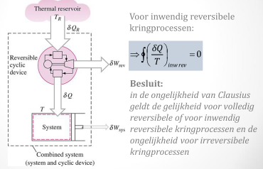

(*)

* + Besluit: in de ongelijkheid van Clausius, geldt de gelijkheid voor volledige reversibele of voor inwendig reversibele kringprocessen & de ongelijkheid voor irreversibele kringprocessen
* Definitie entropie bekomen door vergelijking (*) nader te bestuderen
  + Hebben een grootheid waarvan kringintegraal = 0
  + We weten dat lringintegraal arbeid en warmte ≠ 0
  + Maar vb bij volume kringintegraal wel = 0
    - Vb: Beschouw gas in zuiger cilinder systeem
      * Op einde v/e cyclus of kringproces is zuiger terug in oorspr positie => dus volume vh gas keert ook terug naar oorspronkelijke waarde
      * Kringintegraal dV = 0
  + Besluiten
    - De kringintegraal van eender welke eigenschap is nul
    - Omgekeerd: een grootheid waarvan kringintegraal nul is, is enkel afhankelijk vd toestand en niet vd weg gevolgd tijdens een proces
    - => Maw de grootheid (*) = een **eigenschap** in differentiele vorm
    - => aanleiding tot nieuwe thermodynamische eigenschap entropie S
* Nieuwe thermodynamische eigenschap: entropie aangeduid met S
  + Entropie = ook wel de totale entropie genoemd

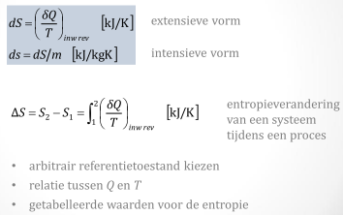

* + - 1) Entropie = een extensieve eigenschap v/e systeem
    - 2) Entropie per eenheid massa = intensieve eigenschap => eenheid Kj/kgK
    - 3) Entropieverandering v/e systeem tijdens kringproces door 1) te integreren vd begin tot eindtoestand
      * Hier de **entropieverandering** EN niet de ‘**absolute**’ entropie
      * Idem als energieverschillen EN niet energie bij afleiden 1ste HVDT
  + Kenmerken
    - 1) arbitrair referentietoestand kiezen: entropie v/e stof 0 geven bij een arbitrair gekozen reftoestand ‘S1=0’ & entropie toestand S2 bepalen uit formule ‘extensieve vorm’
    - 2) relatie tussen Q en T kennen voor integratie ku uitvoeren
      * Oplossing: getabelleerde waarden
    - 3) Getabelleerde waarden voor entropie gebruiken
      * Reden: entropie is een eigenschap (zie hieronder)
  + Entropie is een eigenschap
    - Gevolg: S heeft bep vaste waarde bij bep vaste toestand
      * Dwz Sverandering tijdens proces is onafh vd gevolgde weg & onafh vh feit of proces reversibel of irreversibel is
      * => de Sverandering tssn 2 toestanden is dezelfde voor reversibel en voor irreversibel proces
    - Integraal levert enkel waarde vd entropieverandering op als integratie gebeurt over procesweg v/e inwendig reversibel proces tssn 2 toestanden
      * ⬄ integraal over irreversiebel procesweg is geen eigenschap => levert versch waarden op bij integreren over versch proceswegen

1.1 Bijzonder geval: inwendig reversibele isotherme warmteoverdrachtsprocessen

* Isotherme warmteoverdrachtsprocessen zijn inwendig reversibel (reeds bewezen)
  + Entropieverandering v/e systeem tijdens isotherm warmteoverdrachtsproces kan bekomen w door integratie:

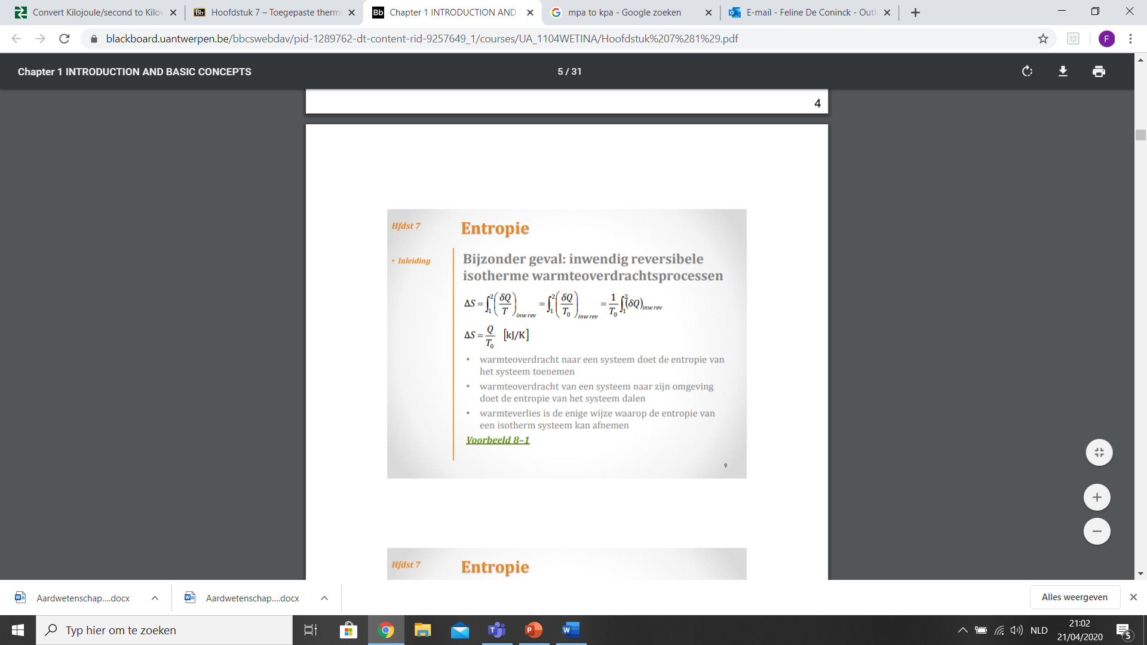

* + - Handig voor berekenen v entropieveranderingen van warmtereservoirs die grote hoeveelheden energie ku afstaan en opnemen bij constante T
    - T0 = de constante temperatuur vd systeem
    - Q = warmteoverdracht voor het inwendig reversibel proces
  + Entropieverandering v/e systeem tijdens inwendig reversibel isotherm proces kan pos of neg zijn afh vd richting van warmteoverdracht
    - Warmteoverdracht naar systeem => doet S v systeem toenemen
    - Warmteoverdracht v/e systeem naar omgeving => doet S v systeem dalen
    - Warmteverlies = enige wijze waarop S v/e isotherm systeem kan afnemen

2. Het principe van toename van entropie

* Beschouw kringproces samengesteld uit 2 processen
  + Proces 1-2 = een arbitrair reversibel of irreversibel proces
  + Proces 2-1 = inwendig reversibel proces
* Volgens Clausius ongelijkheid:

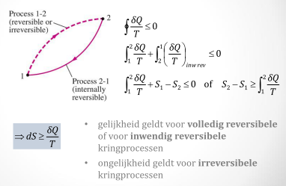 (3) of in differentiele vorm: (*)

* + - T = **thermodynamische** temperatuur aan **grensoppervlak** waardoor de diff warmteoverdracht plaatsvindt tssn systeem en omgeving
  + (*) gelijkheid geldt voor volledig reversibele of voor inwendig reversibele kringprocessen & ongelijkheid voor irreversibele kringprocessen
  + Entropieverandering v gesloten systeem tijdens irreversibel proces is groter dan integraal v δQ/T
  + In het limiterend geval v/e reversibel proces w de 2 grootheden gelijk
* (3) ΔS = S2-S1 = entropieverandering vh systeem
  + Voor reversibel proces: ΔS = entropieoverdracht geassocieerd met warmte
  + 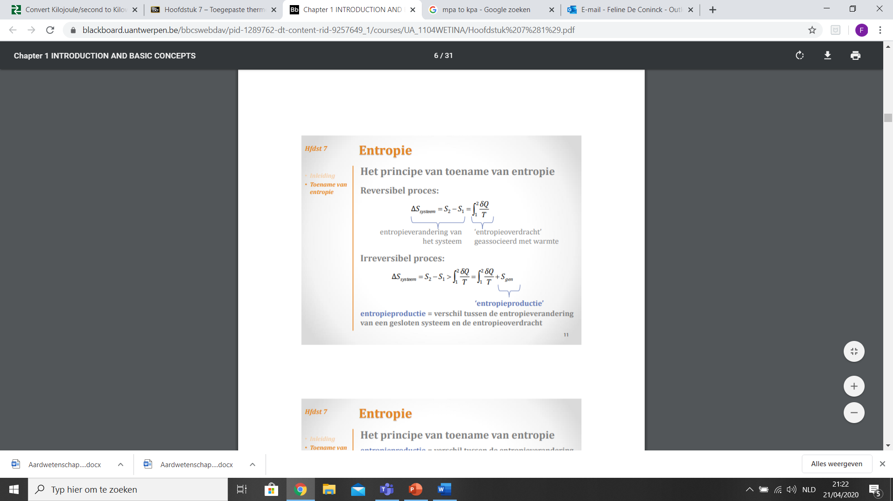Voor irreversibel proces
    - Ongelijkheidstekens in de vglen duiden dat entropieverandering v/e gesloten systeem tijdens irreversibel proces altijd groter is dan de
    - entropieoverdracht =betekent dat tijdens irreversibel proces een hoeveelheid entropie w gecreëerd of gegenereerd uitsluitend tgv irreversibiliteiten die optreden
    - Entropieproductie Sgen = de gegenereerde entropie = het verschil tssn de entropieverandering v/e gesloten systeem & de entropieoverdracht
      * Steeds positief of 0
      * Afhankelijk vh proces => dus **geen** eigenschap vh systeem
      * Indien geen entropieoverdracht => entropieverandering v/e systeem is gelijk aan entropieproductie
* (3) Voor geïsoleerd systeem (adiabatisch gesloten systeem)
  + => warmteoverdracht = 0 => ΔSisol ≥ 0
  + => ΔSisol ≥ 0 vergelijking = entropie v/e geïsoleerd systeem neemt altijd toe tijdens proces of blijft constant in limietgeval v/e reversibel proces
    - =  **principe van toename van entropie**
    - Maw entropie neemt nooit af
* Entropie
  + = extensieve eigenschap => dwz de totale entropie v/e systeem is de som vd entropieën vd samenstellende delen vh systeem
  + 1) De totale entropie v/e systeem = de som vd entropieën vd samenstellende delen vh systeem
    - Vb: Geïsoleerd systeem kan uit subsystemen bestaan
    - Vb: Systeem en omgeving (zie 2))
  + 2) systeem en omgeving ku ook als een samengesteld, geisoleerd systeem beschouwd w
    - Reden: beide omsluitbaar door grote, willekeurige grens waarover geen warmte arbeid en massaoverdracht plaatsvindt
    - => dus systeem & omgeving = 2 subsystemen v/e geisoleerd systeem
    - => de entropieverandering van dit geisoleerd systeem
      * = de entropieverandering vd subsystemen = de energieproductie (want geen Enoverdracht bij geisoleerd systeem)

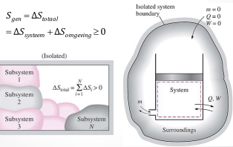

* + - * Gelijkheidsteken: voor reversibele processen
      * Ongelijkheidsteken: voor irreversibele processen
  + 3) reele processen zijn niet reversibel => dus tijdens elk proces w entropie gegenereerd => dus entropie vh universum (geisoleer syst)neemt voortdurend toe
    - Hoe meer irreversibiliteiten tijdens proces => hoe meer entropie toeneemt
* Principe toename entropie impliceert niet dat de entropie v/e systeem niet kan dalen
  + Entropieverandering **kan** negatief zijn, maar entropieproductie niet
  + Principe toename entropie samenvatting:

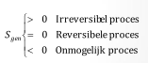

* + - = criteria of proces reversibel, irreversibel of onmogelijk is

2.1 Enkele opmerkingen entropie

* 1) Processen ku verlopen in een **bepaalde** richting, niet in elke richting
  + proces verloopt in richting die overeenstemt met principe toename entropie Sgen≥0 => proces strijdig met dit princitpe is onmogelijk
* 2) Entropie = **niet behouden** eigenschap => bestaat geen behoud van entropie
  + Entropie w enkel behouden bij reversibele processen en neemt toe bij alle reële
* 3) Prestatie van ingenieurssystemen w gedegradeerd door **irreversibiliteiten**
  + De entropieproductie = maat voor de grootte van irreversibiliteiten tijdens proces
  + Hoer meer irreversibiliteiten, hoe groter entropieproductie

3. Entropieverandering voor zuivere stoffen

* Entropie = eigenschap & w volledig bepaald door toestand vh systeem
  + Een toestand v/e eenvoudig samendrukbaar systeem w volledig bepaald door 2 onafh intensieve eigenschappen
    - Gevolg: entropie + 1 andere eig. voldoende om toestand te beschrijven
* Entropie van zuivere stoffen werden getabelleerd op dezelfde wijze als voor de andere eigenschappen (v, h, u,…)
  + Entropieen van zuivere stoffen berekend uit meetbare eigenschappen uitgaande van gepaste referentietoestand => resultaten getabelleerd
    - Entropiewaarden in de toestandstabellen zij dus relatieve waarden t.o.v. een referentietoestand
  + Vb: In stoomtabellen: verzadigd vloeibaar water bij 0.01°C => entropiewaarde 0
  + Vb: koelmiddel 134a => referentietoestand deze van verzadigde vloeistof bij -40°C
  + => bij T lager als referentietemperatuur => entropiewaarden w negatief
* Entropie van zuivere stof in bepaalde toestand w bepaald zoals de andere eigenschappen
  + In de samengedrukte vloeistof & oververhitte gasdampen => bepaald uit tabellen
  + In verzadigd mengsel gebied => bepaald als:

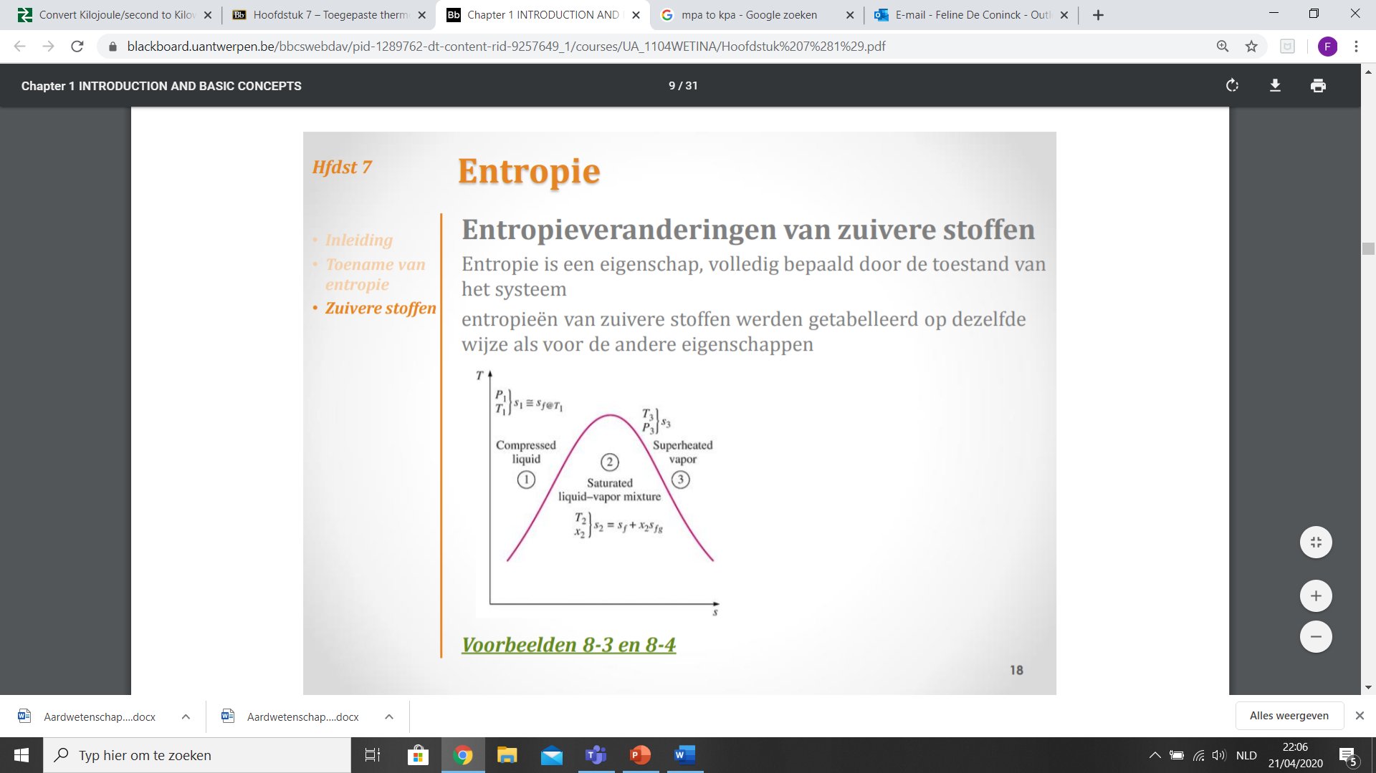

* + - X= kwaliteit vh mengsel & sf en sfg = entropiewaarden vd verzadigingtabel
  + Indien geen getabelleerde gegevens => entropie samengedrukte vloeistof benaderd door entropie vd verzadigde vloeistof bij geg T
    - Reden: Tafhankelijkeheid vd eigensch van samengedrukte vloeistoffen is sgroter dan de drukafhankelijkheid
* Entropie vaak voorgesteld als coordinaten in toestandsdiagrammen vb T-s diagram:
  + De lijnen voor cte volume hebben steiler verloop dan lijnen cte druk
  + In gebied vd samengedrukte vloeistof: lijnen voor cte V en deze voor cte P lopen volgens idem hellingsgraad

4. Isentropische processen

* Entropie v/e vaste massa kan veranderd w door warmteoverdracht EN irreversibiliteiten
  + Gevolg: entropie v/e vaste massa verandert niet tijdens een proces dat inwendig reversibel en adiabatisch is
    - Proces met constante entropie = isentropisch proces
* Isentropische proces
  + = proces waarbij de entropie constant blijft

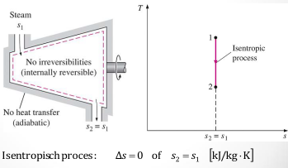

* + 1) isentropisch model als geschikt model voor reële processen
    - Ingenieurssystemen vb pompen, turbines,diffusors,.. zijn adiabatisch & presteren best met minimalisering irreversibiliteiten
  + 2) Isentropische processen laten toe efficiëntie v processen te definiëren & de reële prestaties v apparaten en machines te vergelijken met de prestaties onder geïdealiseerde omstandigheden
  + 3) een reversibel adiabatisch proces MOET isentropisch zijn (s2=s1)
    - maar isentropisch proces is niet per se reversibel adiabatisch proces

5. Entropie in de toestandsdiagrammen

* Toestandsdiagrammen
  + Processen voorstellen in diagrammen met 1 van de coördinaten entropie bij analyses vd 2de hoofdwet ⬄ P-v, T-v bij 1ste hoofdwet
  + 2 diagrammen: Temperatuur- entropie en entropie-enthalpie diagrammen
* 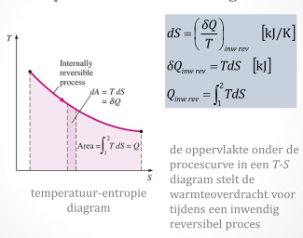T-s diagram
  + Vergelijking 1) herschrijven
    - * 2) $δ$ Qinw,rev = de differentiele opp in een T-S diagram
      * 3) Totale warmteoverdracht tijdens inw reversibel proces => integratie
        + 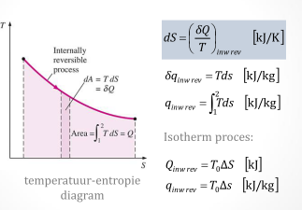Integraal = de opp onder procescurve in T-S diagram
    - Besluit: de oppervlakte onder de procescurve in een T-S diagram stel de warmteoverdracht voor tijdens een inwendig reversibel proces
      * Geldt niet voor irreversibele processen
      * ~ de verplaatsingsarbeid = de opp onder de procescurve in P-V diagr
  + Vergelijking 2) en 3) uitdrukken in termen van eenheidsmassa:



* + - Voor integratie relatie T-s kennen
  + 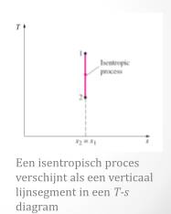Vergelijking voor een inwendig reversibel isotherm proces:



* + - T0 = constante temperatuur en ΔS entropieverandering vh systeem
    - Integratie eenvoudig voor isotherm reversibel proces
  + Isentropisch proces voorgesteld in T-s door verticaal lijnsegment
    - Reden: Geen warmteoverdracht => oppervlakte onder curve moet 0 zijn
* H-s diagram = Enthalpie-entropie diagram = mollier diagram
  + Nuttig bij analyse van stationaire stromingssystemen vb turbines, compressoren,…
  + 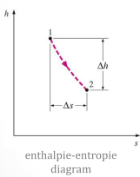Enthalpie: eig voor analyse v stationaire stromingssystemen in termen vd 1e wet (behoud van energie)
  + Entropie: eig die irreversibiliteiten tijdens adiabatisch proces in rekening brengt
  + Vb stationaire stroming van stoom door adiabatische turbine analyseren in h-s-diagram
    - => dan verticale afstand tssn in en uitlaattoestanden (Δh) = maat voor arbeid geleverd door turbine
    - => horizontale afstand Δs = maat voor irreversibiliteiten vh proces

7. TdS-relaties

* Entropieverandering v/e proces kan berekend worden door δQ/T te integreren over procesweg v/e denkbeeldig inwendig reversibel proces
  + (δQ/T)inw rev = een differentiele verandering vd entropie
  + => eenvoudig voor isotherm inwendig reversibele processen
  + => als T varieert tijdens proces => relatie nodig δQ en T om te integreren
    - Hieronder aangetoond hoe relatie bekomen
* De diff. Vorm vd vergelijking v behoud van energie tijdens een inwendig reversibel proces voor gesloten stationair systeem met eenvoudig samendrukbare zuivere stof (cte massa) w beschreven als:
  + De eerste Tds of Gibbs vergelijking:

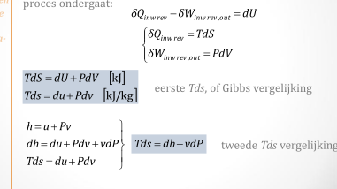= de Gibbs vergelijking of Tds vergelijking

* + - Enige vorm van arbeid is verplaatsingarbeid bij samendr stof
  + De tweede Tds vergelijking door du te elimineren dmv h=u+Pv:



* + 2 vergelijkingen zijn relaties tussen eigenschappen ⬄ dS= ($δ$ Q/T)inw rev
    - & dus onafhankelijk vh type proces of de procesweg
  + 2 vergelijkingen zijn geldig voor zowel reversibele als irreversibele processen
    - Reden: want entropie is een eigenschap => verandering v eigenschap tgv proces v toestand 1 naar 2 is onafh vh type proces
  + 2 vergelijkingen zowel toepasbaar voor veranderingen in open EN gesloten syst
* Expliciete uitdrukking voor differentiele entropieveranderingen:
  + Bekomen uit 2 Tds vergelijkingen:

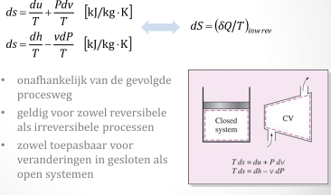

* Conclusie: entropieverandering tijdens proces kan bepaald w door 1 vd vergelijkingen te integreren tssn begin en eindtoestand => relaties tssn du of th en T nodig vb du=cvdT, dh=cpdT (ideale gassen) & toestandsvgl voor substantie vb pV=RT (ideale assen)
  + Relaties niet beschikbaar => getabelleerde waaden

8. Entropieverandering van vloeistoffen en vaste stoffen

* Vloeistoffen en vaste stoffen ku benaderd w als onsamendrukbare stoffen (want specifieke volumes blijven constant tijdens proces) => dus ku vgl vereenvoudigen tot 2)
  + Reden: cp=cv=c en du=cdT voor onsamendrukbare stoffen

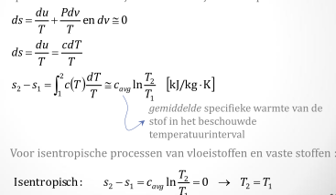

* Entropieverandering tijdens proces voor vloeistoffen en vaste stoffen wordt dan:

Vloeistoffen, vaste stoffen: 

* + Cavg = gem specifieke warmte vd stof in een temperatuursinterval
  + Opm: Entropieverandering v/e werkelijk onsamendrukbare stof enkel afhankelijk van T en niet van P
* Entropieverandering voor isentropisch proces v vloeistoffen en vaste stoffen



* + Dwz tijdens isentropisch proces blijft T v/e onsamendrukbare stof constant => dwz dat isentropisch proces v/e onsamendrukbare stof isotherm is

9. Entropieverandering ideale gassen

9.1 Inleiding

* 1ste uitdrukking entropieverandering van ideale gassen
  + dmv toestandsvglen ideale gassen: du=cvdT, P=RT/v te substitueren
  + 3) entropieverandering **tijdens een proces** door integratie

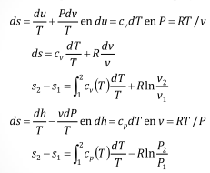

* 2de uitdrukking entropieverandering van ideale gassen



* Specifieke warmtes cp en cv ideaal gas zijn afhankelijk van T
  + => functies cp(T) en cv(T) kennen om integraal te berekenen
  + => Gemiddelde waarden of getabelleerde waarde als alternatief (zie 9.1 etc)
  + ⬄ mono-atomische gassen vb He => spec warmte onafh van T

a) Constante specifieke warmte (benaderende analyse)

* Ideaal gas: constante waarden aannemen voor de specifieke warmte
  + Ideale gassen waarbij spec warmte met T bijna lineair varieert => ku we fout verkleinen dmv gemiddelde T gebruiken voor de spec warmte
  + Voorwaarde: Tinterval niet groter dan enkele honderden graden
* De entropieverandering voor ideale gassen met benadering van constante spec warmte
  + Bekomen we door cp(T) en cv(T) te vervangen door constanten cp,avg en cv,avg

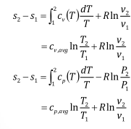(*)

9.2 Isentropische processen van ideale gassen

* Isentropische processen van ideale gassen => ku we verschillende uitdrukkingen bekomen door entropieverandering gelijk aan nul stellen in vorige vergelijkingen
  + Kun ook gemiddelde waarden of getabelleerde waarden gebruiken voor de specifieke warmte

a) Constante specifieke warmte (benaderende analyse, constante spec warmte)

* Eerste & 2de isentropische relatie voor ideale gassen bij constante specifieke warmte
  + 1)->2) als specifieke warmte constant beschouwen => vergelijkingen ((*) de 2 vglen) gelijkstellen aan 0
  + 3) Dus R/cv = k-1

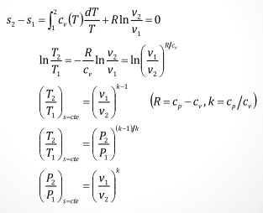



1ste 2de

* Derde isentropische relatie voor ideale gassen bij constante specifieke warmte
  + Door de 2de in de 1ste isentropische vgl te substitueren



* + 1e, 2e en 3e isentropische vergelijkingen
* 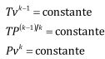Compacte vorm 1ste, 2de, 3de isentropische vgl
* Opm: de specifieke warmteverhouding k varieert met temperatuur
  + => dus gemiddelde k waarde gebruiken voor een T-interval
* Opm: isentropische uitdrukkingen hierboven enkel geldig voor isentropische processen & wnnr de specifieke warmte constant beschouwd mag worden

10. Reversibele stationaire stromingsarbeid

* Arbeid verricht door proces afh vd gevolgde procesweg & vd eig. bij begin en eindtoestand
  + Herinneren: Reversibele (quasi-statische) verplaatsingsarbeid geassocieerd met gesloten systemen w uitgedrukt in termen vd fluïdumeigenschappen als

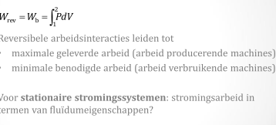

* + Herinneren: arbeidsinteracties die optreden bij quasi-evenwicht leiden tot
    - Maximale geleverde arbeid (in geval van arbeid producerende machines)
    - Minimale benodigde arbeid (in geval van varbruikende machines)
  + Handig indien we arbeid geassocieerd met **stationaire stromingssystemen** ook kunnen uitdrukken in termen vd fluidumeigenschappen
* Indien arbeid output (geleverd door systeem) positief beschouwen
  + => energievergelijking voor stationair stromingssysteem dat een inwendig reversibel proces ondergaat uitdrukken in differentiele vorm als:

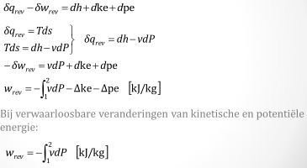

(*)

* + Als kinetische en potentiele EN verwaarloosbaar zijn:

(*’)

* + (*) en (*’) = uitdrukkingen voor de reversibele geleverde arbeid geassocieerd met een inwendig reversibel proces in een stationaire stromingssysteem
    - Negatief resultaat geven => arbeid geleverd **aan** het systeem
  + Opmerking: vdP en niet Pdv (verplaatsingsarbeid)!!!
    - Onderscheid tssn: reversibele stationaire stromingsarbeid voor stationaire stromingssystemen & reversibele verplaatsingsarbeid voor gesloten systemen
* Indien het werkingsfluidum onsamendrukbaar is
  + => onsamendrukbaar => dan spec volume v constant tijdens proces => vereenvoudigen

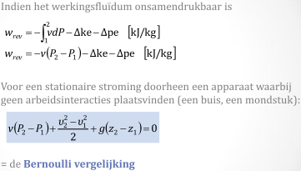

* Voor een stationaire stroming doorheen een apparaat waarbij geen arbeidsinteracties plaatsvinden (een buis, een mondstuk) is arbeidsterm 0

= de Bernouilli vergelijking

* Vergelijking



* + Heeft gevolgen voor praktische stromingssystemen waarbij arbeid geproduceerd of verbruikt wordt (turbines, pompen,..)
    - Vgl zegt dat: de reversibele, stationaire strominsgarbeid is afhankelijk vh specifiek volume vh fluidum dat door het apparaat stroomt
  + *=> hoe groter het spec volume => hoe meer reversibele arbeid geproduceerd of verbruikt wordt door het stromingssysteem*
    - *= gook geldig voor reele stromingssystemen*
    - => tijdens een compressieproces: specifiek volume vh fluidum zo laag mogelijk houden (minimaal arbeidsverbruik)
    - => tijdens expansieproces: specifiek volume vh fluium zo hoog mogelijk houden (maximaal geproduceerde arbeid)
  + Vb: Stoommachine
    - drukstijging veroorzaakt door pomp = gelijk aan drukdaling in turbine
    - maar het werkingsfluidum in pomp is vloeistof, met laag spec volume
      * ≠ werkingsfluidum vd turbine is damp, met hoger spec volume
      * Gevolg: arbeid geproduceerd door turbine is veel groter dan arbeid verbruikt door de pomp = goed
* Ook voor stationaire stromingssystemen geldt:
  + Arbeid producerende stationaire stromingssystemen (vb turbines) leveren het meeste arbeid, en arbeid verbruikende apparaten (vb compressoren, pompen) verbruiken het minste arbeid wnnr reversibele processen beschouwd worden in plaats van reële, irreversibele processen

11. Isentropische efficiëntie stationaire stromingssystemen

* Irreversibiliteiten zijn onvermijdelijk bij uitvoeren reële processen
  + => irreversibiliteiten zorgen dat energie in waarde daalt (degradatie) => prestaties van machines en apparaten verminderen
  + => handig om parameters te vinden die deze prestatievermindering kwantificeren
    - Vorig H werd dit gedaan voor kringmachines (koel,wamtemachines) door reële processen te vglen met geïdealiseerde (model) Vb: carnotcyclus
      * => geidealiseerde kringproces liet toe om theoretische bereikbare prestatielimieten te bepalen voor kringmachines
    - Dit H voor stationaire stromingssystemen (turbines,..) : Hoe irreversibiliteiten kwantificeren & modelproces voor reële processen?
* 1) Stationair stromingssysteem: Eerst een ideaal proces definiëren (modelproces)
  + Tijdens werking stationair stromingssysteem => onvermijdelijk warmteoverdracht tussen systeem en omgeving
    - MAAR toch veel stromingssystemen toch quasi adiabatisch
    - Conclusie: modelproces dat we zoeken moet adiabatisch proces zijn
  + Bovendien mogen geen irreversibiliteiten optreden tijdens geidealiseerd proces
  + Besluit: een ideaal proces dat een modelproces is voor adiabatische stationaire stromingssystemen = een isentropisch proces
    - Isentropische of adiabatische efficientie
      * = hoe efficient een reeel, een geidealiseerd apparaat benaderd
      * = maat voor de afwijking van reele processen tov geidealiseerde
      * Wordt anders gedefinieerd voor versch apparaten

11.1 Isentropische efficiëntie van turbines

* Voor turbine die stationair opereert
  + => zijn de inlaattoestand en uitlaatdruk vh werkingsfluidum gespecificieerd
  + Het geïdealiseerd proces voor een adiabatische turbine = een isentropisch proces tussen de inlaattoestand en uitlaatdruk
  + De gewenste output vd turbine = de geproduceerde arbeid
  + 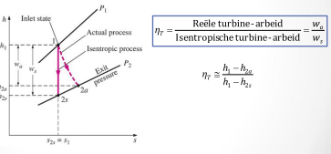Isentropische efficiëntie v/e turbine = de verhouding vd reële arbeid geproduceerd door de turbine tot de arbeid die de turbine zou produceren wanneer het proces isentropisch zou zijn
    - Vaak verandering Ekin en Epot vh fluidum klein tov de verandering in enthalpie => verwaarlozen
      * Dan is de arbeid geleverd door adiabatische turbine de verandering vd enthalpie:
        + H2a en h2s = de enthalpiewaarden bij de uitlaat, voor resp de reële en de isentropische processen
  + De isentropische efficiëntie van een reële turbine w bepaald door de reële arbeid te meten die geproduceerd wordt door de turbine & de isentropische arbeid te berekenen tssn de gemeten inlaat en uitlaattoestanden

11.2 Isentropische efficiëntie van compressoren en pompen

* De isentropische efficiëntie v/e compressor = de verhouding vd arbeid nodig om de druk v/e gas te verhogen tot een gespecifieerde waarde op isentropische wijze tot de reële arbeid die nodig is:

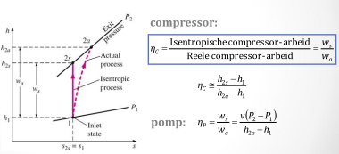

* + Opm: Isentropische arbeid staat hier in teller
    - Reden: want Ws kleinere grootheid dan Wa => dus voorkomen dat ηc niet groter zou zijn dan 100%
  + Als veranderingen in Ekin en Epot vh gecomprimeerde gas verwaarloosbaar
    - => dan is arbeid verbruikt door een adiabatische compressor = de enthalpieverandering
    - => de isentropische efficientie wordt dan:
      * H2a en h2s = de enthalpiewaarden bij de uitlaat voor resp de reële en isentropische compressieprocessen
* De isentropische efficiëntie v/e pomp
  + Idem redenering als compressor
  + Als veranderingen in Ekin en Epot vd verpompte vloeistof verwaarloosbaar
    - => de isentropische efficientie wordt dan:



* Indien gas niet gekoeld w tijdens compressie => reële proces is adiabatisch
  + Compressoren worden echter vaak gekoeld mbv koelvinnen of koelwater om de benodigde arbeid zo laag mogelijk te houden
  + Gevolg: isentropisch model zinloos, want apparaat dan niet adiabatisch
  + Oplossing: reversibel isotherm proces als model voor gekoelde compressoren
    - 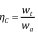Isotherme effficientie definieren door het reële proces te vergelijken met dit reversibel isotherm proces:
      * Wt en wa= benodigde arbeid voor resp de reversibele isotherme en reële processen

7.12 De entropiebalans

* Entropiebalans
  + 1) Entropie is een eigenschap voor de moleculaire wanorde
  + 2) Entropie kan worden gecreeërd, maar niet vernietigd w volgens 2de HWVDT
  + 3) Entropieverandering systeem tijdens proces is altijd groter dan de entropieoverdracht & het verschil is de entropieproductie in systeem
  + => Principe toename van entropie voor een systeem kan dan uitgedrukt w

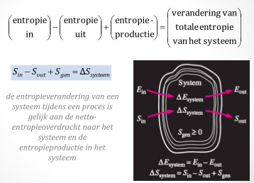



Of

* + - = de entropiebalans
* Entropiebalans
  + = geldig voor elk systeem dat een proces ondergaat
  + = de entropieverandering v/e systeem tijdens een proces is gelijk aan de netto entropieoverdracht naar het systeem en de entropieproductie in het systeem

12.1 Entropieverandering van een systeem ΔS

* Entropieverandering v/e systeem ΔSsysteem 
  + Entropiebalans eenvoudiger werken dan energiebalans
    - Reden: entropie komt niet voor in versch vormen ⬄ energie
  + Bepalen vd entropieverandering v/e systeem tijdens proces
    - = evalueren vd entropie in begin en eindtoestand & verschil nemen

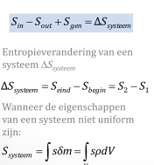

* + Entropie = eigenschap => de waarde v/e eigenschap verandert niet tenzij de toestand vh systeem verandert tijdens proces
    - => entropieverandering is nul als de toestand systeem niet verandert
    - => vb: entropieverandering stationair stromingssysteem (mondstuk, compressoren, turbines, pompen) is 0 wanneer ze stationair opereren
  + Indien de eigenschappen v/e systeem niet uniform zijn => entropie via integratie:



12.2 Mechanismen van entropieoverdracht

* Mechanismen van entropieoverdracht Sin en Sout
  + Entropie kan van of naar systemen overgedragen w op 2 manieren
    - Via **warmteoverdracht** envia **massastroming**
    - ⬄ energie kan ook via arbeid overdragen, entropie niet
* Voor gesloten systeem: warmteoverdracht is enige vorm v entropieoverdracht
  + => De entropieoverdracht v/e gesloten adiabatisch systeem = 0

Warmteoverdracht

* Warmteoverdracht
  + Warmte = een vorm ongeorganiseerde energie
  + Met warmteoverdracht steeds entropieoverdracht gepaard
    - Warmteoverdracht naar systeem => verhoogt entropie systeem
    - Warmteoverdracht weg van systeem => verlaagt entropie systeem
* Entropieoverdracht = de verhouding vd warmteoverdracht Q op bep locatie en de absolute temp T op deze locatie

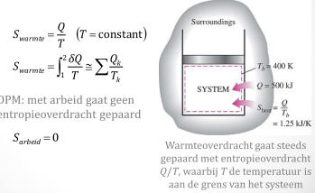

= entropieoverdracht door warmteoverdracht

* + De absolute temperatuur altijd positief is
    - Gevolg: richting vd entropieoverdracht is idem als de richting van warmteoverdracht
  + Indien T niet constant => entropieoverdracht bepalen door integratie



* + - Qk = warmteoverdracht via de systeemgrens bij temp Tk op locatie k



* + Opm: met arbeid gaat geen entropieoverdracht gepaard

= entropieoverdracht door arbeid

* 1ste wet: maakt geen onderscheid tussen warmteoverdracht Q & arbeid W
  + Warmteoverdracht = arbeid
* 2de wet: maakt wel onderscheid tussen Q en W
  + ‘ een energieuitwisseling die gepaard gaat met entropieoverdracht is warmteoverdracht & energieuitwisseling die niet gepaard gaat met entropieoverdracht is arbeid’
  + Arbeid verricht => enkel energie w uitgewisseld
  + Warmteoverdracht => energie en entropie w uitgewissel

Massastroming

* Massastroming
  + Massa bezit energie EN entropie & de energie en entropie-inhoud v/e systeem zijn evenredig met massa
    - Gevolg: als massa systeem binnen of buiten treedt => wordt zowel entropie en energie vervoert naar of van het systeem
      * Snelheid transport is evenredig met massadebiet
  + Bij gesloten systeem: geen massastroming door de systeemgrenzen
    - Gevolg: geen entropieoverdracht door massastroming
  + Bij open systeem: wel massastroming
    - 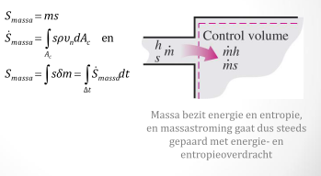Wnnr massa m open syst binnentreedt of verlaat => ook hoeveelheid entropie ms komt systeem binnen of verlaat syst

= entropieoverdracht door massastroming

* + Als eigenschappen vd massa veranderen => entropieoverdracht door integratie:



* + - Ac = oppervlakte vd dwarsdoorsnede dwars op de stroming en vn is de lokale snelheid loodrecht op dAc

12.3 Entropieproductie Sgen

* Entropieproductie Sgen
  + = een gevolg van irreversibiliteiten die optreden tijdens processen:
    - wrijving, menging, chemische reacties, warmteoverdracht over een eindig temperatuursverschil, plotse expansie, snelle compressie => veroorzaken entropieproductie
    - => hoeveelheid entropie = maat irreversibiliteiten tijdens proces
* Voor reversibel proces: entropieproductie is 0 (geen irreversibiliteiten)
  + Gevolg: de entropieverandering v/e systeem = de entropieoverdracht
  + Conclusie: de entropiebalans bij reversibel proces volledig analoog aan de energiebalans
    - Energiebalans stelt dat energieverandering v/e syst = energieoverdracht
* Voor adiabatische systemen is de entropieoverdracht door warmte Q/T gelijk aan 0
* Voor gesloten systemen: entropieoverdracht door massastroming ms gelijk aan 0
* Voor **eender welk** systeem dat **eender welk proces** ondergaat => entropiebalans:

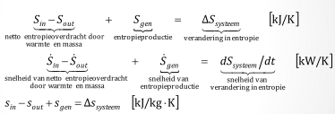

* + - (2) in snelheidsvorm
      * Met S°warmte = Q°/T en S°massa = m°s
    - (3) entropiebalans uitgedrukt per massaeenheid
    - Opm: voor reversibel proces vallen entropieproductietermen weg
* Sgen term
  + = enkel de entropieproductie **binnen de systeemgrenzen** & niet energieproductie buiten systeem tgv uitwendige irreversibiliteiten tijdens proces
  + Als Sgen = 0 => dan is proces inwendig reversibel maar ≠ ndzklk **volledig** reversibel
* **De totale entropieproductie** tijdens proces bepalen door entropiebalans toe te passen op een uitgebreid systeem dat bestaat uit het systeem zelf & zijn onmiddellijke omgeving waarin uitwendige irreversibiliteiten kunnen optreden
  + Ook in dit geval: entropieverandering is gelijk aan de som vd entropieverandering vh systeem & de entropieverandering vd onmiddelijke omgeving
    - In stationaire toestanden => is toestand & dus entropie van deze onmiddelijke omgeving (bufferzone) in elk punt onveranderlijk in tijd => entropieverandering vd bufferzone is 0
    - Meestal entropieverandering bufferzone klein in vergelijking met entropieverandering systeem => dus verwaarloosbaar

12.4 Gesloten systemen

* In gesloten systemen
  + 1) Treedt vaak geen **massastroming** op over systeemgrenzen
  + 2) De entropieverandering = verschil tssn de initiële en finale entropie vh systeem
  + 3) Entropieverandering = het gevolg v entropieoverdracht tgv warmteoverdracht en entropieproductie binnen de systeemgrenzen
* Entropiebalans voor gesloten systeem:
  + Afgeleid uit de algemene entropiebalans (1)
  + & Indien de positieve richting warmteoverdracht **naar** systeem kiezen

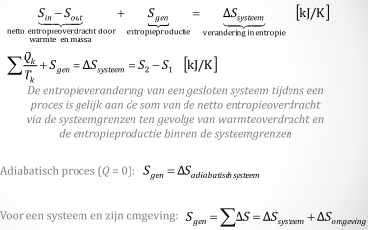

* + In woorden: de entropieverandering v/e gesloten systeem tijdens een proces is gelijk aan de som vd netto entropieoverdracht via de systeemgrenzen tgv van warmteoverdracht en de entropieproductie binnen de systeemgrenzen
* Entropiebalans voor adiabatisch gesloten systeem
  + Adiabatisch proces (Q=0) => entropieoverdrachtstermen vallen weg & entropieverandering gesloten syst = entropieproductie binnen systgrenzen



* Entropiebalans voor systeem en omgeving
  + Aangezien ek systeem en zijn omgeving beschouwbaar is als adiabatisch systeem & aangezien de totale entropieverandering v/e systeem gelijk is aan de som vd entropieverandering van zijn delen => is entropiebalans gesloten systeem:



* + - Waarbij ∆Ssysteem  = m(s2-s1)
    - Entropieverandering vd omgeving kan bepaald w uit ∆Somgeving = Qomgeving/Tomgeving wnnr de omgevingsT constant is

**THERMODYNAMICA HOOFDSTUK 9: Thermodynamische kringprocessen in de praktijk**

1. Inleiding

* 2 belangrijke toepassingen van thermodynamische machines
  + = het genereren van vermogen en koeling
  + => beide w bereikt mbv systemen die werken obv thermodynam. kringprocessen
* Thermodynamische toepassingen:
  + 1) Kringprocessen voor het genereren van vermogen (vermogenscycli/power cycli)
    - Machines om vermogen te genereren = motoren
  + 2) Koelingsprocessen (koelcycli of ‘refrigation cycles’)
    - Machines gebruikt om te koelen = koelmachines, airconditioners & warmtepompen
* Indeling kringprocessen: indelen obv de fase vh werkingsfluïdum
  + 1) Gaskringprocessen: werkingsfluidum gedurende het hele kringproces in gasfase
  + 2) Dampkringprocessen: werkingsfluidum gedurende een deel vh kringproces in dampfase, overig deel in vloeibare fase
* Indeling kringprocessen: onderverdeling tussen gesloten en open kringprocessen
  + 1) Tijdens gesloten kringprocessen: werkingsfluïdum w gerecirculeerd
  + 2) tijdens open kringprocessen: werkingsfluïdum w telkens vernieuwd op einde van elke cyclus
    - Vb: in verbrandingsmotor => de verbrande gassen op einde vd cyclus w vervangen door vers brandstofmengsel
      * Motor werkt volgens mechanische cyclus maar fluïdum ondergaat geen volledige thermodynamische cyclus
* Indeling kringprocessen: Warmtemotoren/thermische motoren verder opdelen als inwendige en uitwendige verbrandingsmotoren
  + Afhankelijk van hoe warmte w overgedragen aan het werkingsfluidum
  + Bij inwendige verbrandingsmotoren (vb voertuigmotoren): warmte afkomstig vh verbrandingsproces vd brandstof binnen de systeemgrenzen
  + Bij uitwendige verbrandingsmotoren (vb stoommachine): warmte aangevoerd v/e externe bron (vb verbrandingsoven, geothermische bron, kernreactor, zon)
* Werkingsfluida
  + Stoom= ideaal voor dampkringprocessen / gaskringprocessen
    - Reden: lage kost, beschikbaarheid & hoge verdampingsenthalpie
  + Bij lage T soms freonen of benzeen gebruikt
* Damp-compressie koelcyclus = het meest bekende kringproces bij koelmachines
  + Hierbij verdampt en condenseert het werkingsfluidum (koelmiddel) afwisselend, en w het gecomprimeerd in dampfase

2. Vermogenscycli: basisbeschouwing

* Meeste machines die vermogen genereren opereren volgens kringprocessen
  + => deze reële processen vaak moeilijk te analyseren door wrijving & door gebrek aan evenwichtstoestanden (cycli verloopt zeer snel)
    - Gevolg: vereenvoudigingen zijn nodig
* Vereenvoudiging:
  + In reële kringproces: alle irreversibiliteiten & complexiteiten verwijderen
    - Gevolg: kringproces lijkt op reële proces, maar is volledig samengesteld uit reversibele processen
    - Dit kringproces = een ideaal of geidealiseerd kringproces
  + Geidealiseerde kringprocessen
    - Behouden nog de karakteristieken vd reële processen
    - & De besluiten die w getrokken uit de analyse van geïdealiseerde processen gelden ook voor reële processen
* Warmtemachines
  + Zetten thermische energie om in arbeid
  + Hun prestatie w uitgedrukt in termen van thermische efficiëntie
    - = de verhouding netto geproduceerde arbeid/totale aangevoerde warmte

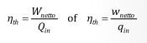

* + Warmtemachines die opereren in volledig reversibele cyclus vb Carnotcyclus
    - => hebben de hoogste thermische efficientie van alle WM die opereren tssn dezelfde temperatuurslimieten
* Elke ideale cycli
  + Is gerelateerd met bepaalde toepassing
  + Is een geidealiseerde versie van de reele cyclus voor deze toepassing
  + Zijn alle inwendig reversibel (maar niet ndzklk uitwendig reversibel)
  + De thermische efficientie is lager dan van een volledig reversibele cyclus die opereert tssn dezelfde Tlimieten, maar hoger dan die vd reele cyclus
* De idealiseringen en vereenvoudingen gebruikt in analyse v vermogenscycli:
  + 1) treedt geen wrijving op => treedt dus geen drukverlies op wnnr werkingsfluïdum door buizen, leidingen en warmtewisselaars stroomt
  + 2) Alle expansie- en compressieprocessen verlopen op quasi-statische wijze
  + 3) Buizen, leidingen die de versch componenten v/e systeem verbinden zijn perfect geïsoleerd => er treedt dus geen warmteoverdracht op via deze delen
  + 4) verwaarlozen van veranderingen in Ekin en Epot vh werkingsfluidum
    - => in machines waar arbeid w verricht via as (compressoren, turbines, pompen) => Ekin en Epot verwaarloosbaar klein in energievergelijking
    - => in condensoren, boilers en mengkamers => fluidumsnelheden laag zodat Ekin verwaarloosbaar
    - ⬄ mondstukken, diffusors en vernauwingen: Ekin veranderingen groot!
* P-v en T-s diagrammen
  + De oppervlakte omsloten door procescurves v/e kringproces
    - = netto arbeid geproduceerd tijdens het kringproces
    - & = de netto-warmteoverdracht tijdens het kringproces
  + Nuttige voor visualisatie bij de analyse ideale vermogenscycli
    - Reden: tijdens ideaal proces => geen irreversibiliteiten => enige effect dat entropieverandering oplevert is de warmteoverdracht
  + Kenmerken T-s:
    - Warmte toegevoegd: proces in richting van stijgende entropie
    - Warmteafgifte: proces in richting van dalende entropie
    - Isentropisch proces: verloopt bij constante entropie
    - Opp. onder procescurve in T-s = de netto warmte aan of afvoer qin of qout
    - Opp omsloten door procescurve = de netto warmteoverdracht tijdens kringproces (en tevens de netto arbeid geproduceerd tijdens cyclus)
    - De verhouding vd opp. omsloten door kringprocescurve & de opp onder curves vd processen waarbij warmte w toegevoegd
      * = de thermische efficiëntie
      * => Elke aanpassing die deze verhouding doet toenemen zal ook thermische efficiëntie doen toenemen

3. De carnotcylus en zijn praktisch nut

* Carnotcyclus samengesteld uit 4 volledig reversibele processen:
  + isotherme toevoeging warmte, isentropische expansie, isotherme warmteafgifte en isentropische compressie
  + => CC kan w uitgevoerd in gesloten systeem (zuiger cilindersysteem) of een stationair stromingssysteem (door 2 turbines en 2 compressoren te gebruiken)
  + => Zowel gas en damp bruikbaar als werkingsfluidum voor de CC cyclus
* Algemeen Carnotcyclus
  + CC cyclus = meest efficiënte cyclus tssn 2 gespecificeerde temperaturen TH en TL
  + 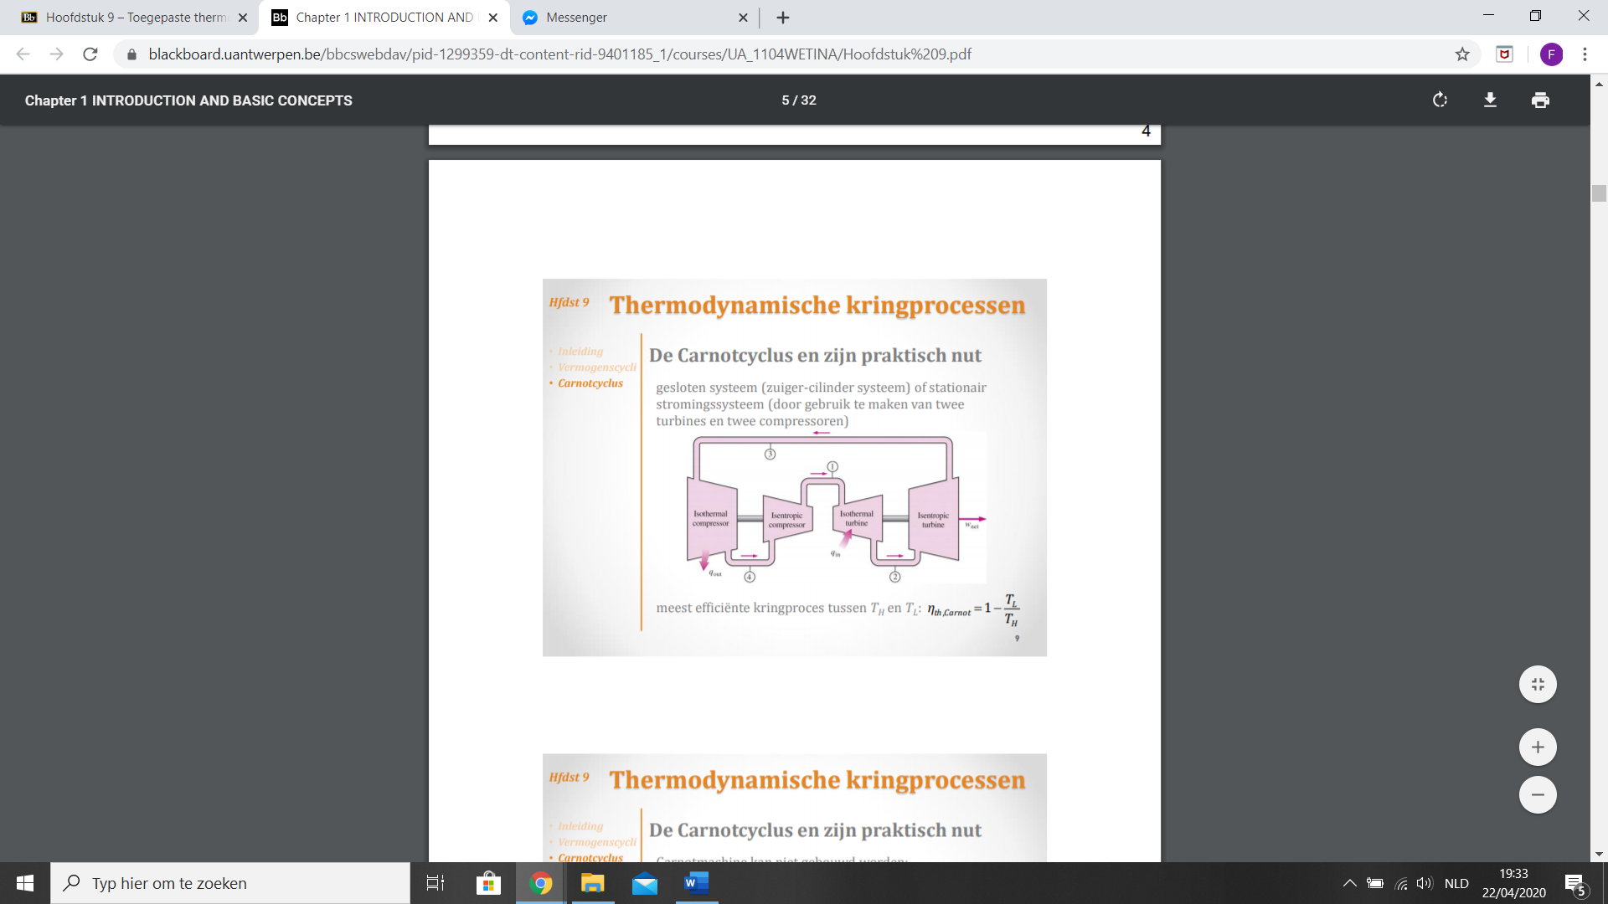CC cyclus zijn thermische efficientie:
    - Thermische efficientie enkel afh van de T vd warmtereservoirs
  + Carnotmachine kan niet gebouwd worden
    - Reden: Reversibele isotherme warmteoverdracht = praktisch moeilijk te bereiken => hebben grote warmtewisselaars en veel tijd nodig
    - Maar CC cyclus wel handig als standaard om reële cycli mee te vergelijken
    - Voor zowel carnotcyclus als reële cycli geldt: de thermische efficiëntie neemt toe als de temperatuur waarbij warmte wordt aangevoerd toeneemt, of als de temperatuur waarbij warmte w afgevoerd afneemt
* Extra: de temperaturen vd warmtebron en koellichaam zijn gelimiteerd door de hoogste T die de onderdelen vd warmtemachine (zuiger, turbinebladen) aankunnen en door de temperatuur vh koellichaam (meer, rivier, atmosfeer)

4. Standaard luchtaannames

* Inwendige verbrandingsmotoren
  + Vermogenscycli die gaskringprocessen (gascycli) volgen blijft het werkingsfluïdum in de gasfase tijdens volledige kringproces
    - Vb: Vonkontstekingsmotoren, dieselmotoren, conventionele gasturbines
  + In deze motoren wordt EN aangevoerd door verbranding v brandstof binnen de systeemgrenzen
    - Maw het zijn **inwendige verbrandingsmotoren**
  + Samenstelling vh werkingsgas verandert tijdens cyclus
    - van lucht/brandstofmengsel tot verbrande gassen
    - Omdat lucht grootste deel uit inerte N bestaat & N nagenoeg geen reacties aangaat => conclusie: lucht = het werkingsfluïdum
  + Verbrandingsmotoren volgen mechanische cyclus (zuiger na elke slag terug naar oorspr positie) => toch ondergaat werkingsfluidum geen volledig thermodynamisch kringproces => op bepaald moment verlaten verbrande gassen de machine
    - Conclusie: inw. verbrandingsmotoren werken volgens open cyclus
* Reële gascycli: **standaard luchtaannames** 
  + 1) werkingsfluidum is lucht (ideaal gas) dat circuleert in een gesloten cyclus
  + 2) alle processen die optreden zijn inwendig reversibel
  + 3) Het verbrandingsproces wordt vervangen door een warmtetoevoer-proces vanuit een externe warmtebron
  + 4) De uitlaat vd verbrandingsgassen w vervangen door een warmte-afvoer proces
  + Vaak ook constante specifieke warmte lucht (bij 25°C) toegekend

5. Reciprocerende motoren: terminologie

* Reciprocerende motor
  + = vormt krachtbron voor oa wagens, vrachtwagens, lichte vliegtuigen, schepen en generatoren voor elektriciteitsproductie
* Nomenclatuur/bouw reciprocerende motor
  + 1) Zuiger die in een cilinder beweegt tussen 2 uiterste posities:
    - **Bovenste dode punt** (BDP of TDC) & **onderste dode punt** (ODP op BDC)
  + 2) Afstand tssn ODP & BDP = **slag** (of stroke) vd motor
    - = de grootste afstand die de zuiger kan afleggen in de cilinder
  + 3) De diameter vd cilinder = de **boring**
  + 4) Lucht of een mengsel lucht brandstof w in de cilinder gedreven via de **inlaatklep**
  + 5) Verbrande gassen w verwijderd via de **uitlaatklep**
* **Slagvolume en compressievolume**
  + **Compressievolume Vc** = het minimale volume vd cilinder wnnr de zuiger in BDP zit
  + **Slagvolume of verplaats volume Vs** = het volume dat verplaatst w als de zuiger zich tussen ODP en BDP verplaatst
  + Compressieverhouding vd motor = de verhouding tssn het max cilindervolume (compressieV+slagV) & het minimaal volume (compressievolume)

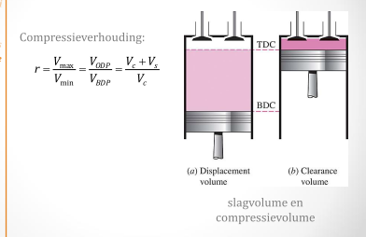

* **Gemiddelde effectieve druk** = MEP
  + = de fictieve druk die, wnnr ze tijdens de volledige arbeidsslag op de zuiger zou werken, dezelfde hoeveelheid netto arbeid zou leveren als de reële cyclus

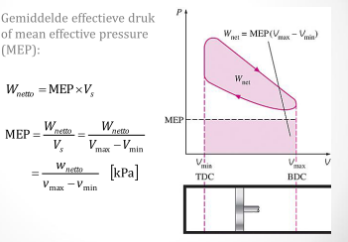

* + MEP bruikbaar als parameter om de prestatiesv reciprocerende motoren van gelijke afmeting te vergelijken
    - Motor met hogere MEP => levert meer arbeid per cyclus => betere prestati
* Reciprocerende motoren classificatie 1 obv ontploffingstype:
  + 1) ontstekingsmotoren (of vonkonstekingsmotoren)
    - Ontsteking door vonk: Bij vonkontstekingsmotors w de verbranding vh lucht-brandstofmengsel geïnitieerd door een vonk
    - Geïdealiseerd kringproces voor vonkontstmoros = Ottocyclus
  + 2) de dieselmotoren (of compressie-ontstekingsmotoren)
    - Ontsteking door compressie: Bij compressie-ontstekingsmotoren is het mengsel zelfontstekend tgv de compressie vh mengsel waarbij de T oploopt tot boven de zelfontstekingT
    - Geïdealiseerd kringproces voor compressie-ontsmotors = Dieselcyclus
* Reciprocerende motoren classificatie 2
  + 1) tweetakt motoren
  + 2) viertakt motoren

6. De ottocyclus: de ideale cyclus voor vonkontstekingsmotoren

* Ottocyclus
  + = geidealiseerde cyclus voor vonkontstekingsmotoren
  + Viertakt verbrandingsmotor
    - De zuiger voert 4 volledige slagen uit tijdens 1 cyclus & de krukas maakt 2 omwentelingen per cyclus
    - => 1 cyclus van een viertaktmotor vereist 2 omwenteling vd krukas
  + Tweetakt verbrandingsmotor
    - => Ondergaat slechts telkens 1 verbrandingscyclus per omwenteling vd krukas

6.1 De viertakt vonkontstekingsmotor

* 4takt motor: 1 cyclus v/e viertaktmotor vereist 2 omwentelingen vd krukas
* Schematische voorstelling verloop
  + 1) Initieel
    - zowel inlaatklep als uitlaatklep gesloten
    - zuiger bevindt zich in onderste dode punt ODP
  + 2) Vervolgens beweegt zuiger naar boven => compressie lucht-brandstofmengsel
    - = de **compressieslag**
  + 3) Net voor zuiger bovenste dode punt BDP of TDP bereikt, wordt het samengedrukte mengsel ontstoken mbv een ontstekingskaars die vonk produceert
    - Hierbij stijgen P en T vh mengsel sterk
      * Gevolg: zuiger wordt naar beneden geduwd in de **expansieslag**
    - Tijdens expansieslag w nuttige arbeid (expansiearbeid) geleverd
      * = ook de **arbeidsslag** genoemd
  + 4) Neerwaartse beweging vd zuiger w mbv een aandrijfstang, kruk en krukas omgezet tot een draaiende beweging
  + 5) Nadat zuiger opnieuw onderste dode punt heeft bereikt => uitlaatklep w geopend
    - Gevolg: druk in cilinder daalt tot ~ Patm & bij volgende opwaartse beweging vd zuiger worden de verbrande gassen via uitlaatklep naar de uitlaatleiding geduwd = de **uitlaatslag**
  + 6) Nadat zuiger bovenste dode punt bereikt => beweegt terug naar beneden
    - Gevolg: cilinder vult zich terug met vers lucht-brandstofmengsel via inlaatklep = de **inlaatslag**
    - Opm: de P in cilinder iets hoger dan Patm tijdens de uitlaatslag & iets lager dan de Patm tijdens de inlaatslag
  + 7) cyclus opnieuw

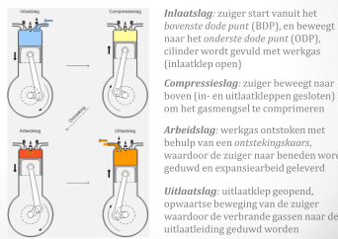

* Cruciaal: de synchronisatie vd aanvoer en de uitstoot vh brandstofmengsel, de ontsteking en de op- en neergaande beweging vd zuiger

6.2 Tweetakt vonkontstekingsmotor

* 2takt motor: ondergaat tekens 1 verbrandingscyclus per omwenteling vd krukas
* Opbouw
  + = verschillend van de opbouw van 4takt motoren
  + Bovenaan de cilinderboring bevinden zich geen kleppen
  + Maar in de zijkant plaats voor een uitlaatpoort en spoelpoort
    - Deze poorten niet op dezelfde hoogte als zuiger gelegen
  + Zuiger in verbinding met de krukkast (het volume onder de zuiger en waar krukas zich in bevindt)
  + Inlaat vh brandstof/ luchtmengsel is voorzien in de krukkast & een klep sluit inlaat af van de krukkast
  + Geen uitlaatklep aanwezig: de klepwering w overgenomen door de zuiger zelf
* Schematische voorstelling verloop
  + 1) Bij de opwaartse slag (**compressieslag**) zijn zowel de uitlaatpoort als de spoelpoort bedekt door de zuiger & is het volume boven de zuiger afgesloten
    - Dit volume -gevuld met lucht brandstofmengsel- => door opwaartse beweging vd zuiger samengedrukt
  + 2) Gelijktijdig met compressieslag: de onderdruk w gecreëerd in de krukkast => hierdoor opent de inlaatklep zich => er w vers lucht-brandstofmengsel aangezogen in de krukkast
    - Inlaatklep opereert uitsluitend obv de onderdruk die heerst in de krukkast
  + 3) Eenmaal zuiger bij bovenste dode punt is => w mengsel tot ontploffing gebracht & zuiger w naar beneden geduwd (**arbeidsslag)**
  + 5) Wnnr zuiger bij neerwaarts bewegen de uitlaatpoort vrij maakt => komen de verbrande gassen vrij
  + 6) Zuiger beweegt zich tot onderste dode punt => hierbij w spoelpoort vrijgemaakt
    - P gefixt door zuiger op mengsel in krukkast => zal lucht-brandstofmengsel in de krukkast doen stromen in de cilinderboring via spoelpoort
  + 7) Vervolgens beweegt zuiger opwaarts terug, spoel en uitlaatpoorten w bedekt & de compressieslag vd volgende cyclus vangt aan

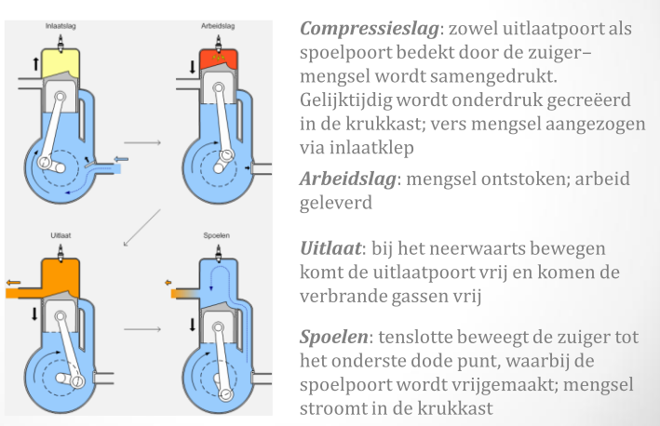

* Vergelijking
  + Viertaktmotor: krukkast w gedeeltelijk gevuld met olie
    - Reden: om de krukas, de aandrijfstangen en de zuigers te smeren
  + Tweetaktmotor: krukkast gebruikt om lucht brandstofmengsel te verpompen & dient de smering ctue te gebeuren door smeerolie toe te voegen aan de brandstof
* Voordelen & nadelen tweetaktmotor tov viertaktmotor
  + Voordelen
    - Vermogensdichtheid dubbel zo groot: voor een gegeven aantal omwentelingen worden dubbel zoveel arbeidsslagen verwezenlijkt ⬄ 4tak
    - Kunnen compactere motoren gebruikt worden ⬄ 4takt
  + Nadelen
    - Brandstof wordt minder efficient benut in een 2taktmotor
    - Reden: wnnr verbrandingskamer w gespoeld met vers lucht-brandstofmengsel zijn zowel de spoel- als de uitlaatpoort geopend terwijl zuiger in onderste stand bevindt
      * Hierdoor ku nooit alle verbrandingsgassen verwijderd w & kan deel vh verse lucht-brandstofmengsel vóór verbranding ontsnappen via uitlaatpoort
    - Gevolg: 2takt niet gebruiken voor grote vermogens

6.3 De ottocyclus

* De thermodynamische analyse van reële 4takt en 2takt kringprocessen is niet easy
  + Maar w makkelijk uitgevoerd indien uitgaan van **standaard luchtaannames**
* De resulterende cyclus benadert sterk de reële cyclus
  + Dit wordt de ideale Otto cyclus genoemd
* Ottocyclus (vonkontstekingsmotoren)
  + Bestaat uit 4 inwendig reversibele processen:
    - Isentropische compressie 1-2
    - Warmtetoevoer bij cte volume (isochoor) 2-3
    - Isentropische expansie 3-4
    - Warmteafgifte bij constant volume (isochoor) 4-1
  + P-v en T-s diagrammen & de uitvoering vd Ottocyclus in zuiger-cilinderysteem zie ppt figuur
* Energiebalans vd Ottocyclus
  + Ottocyclus w uitgevoerd in een gesloten systeem & als de veranderingen Ekin en Epot verwaarloosbaar zijn
    - => dan is de energiebalans voor elk proces (op massabasis):

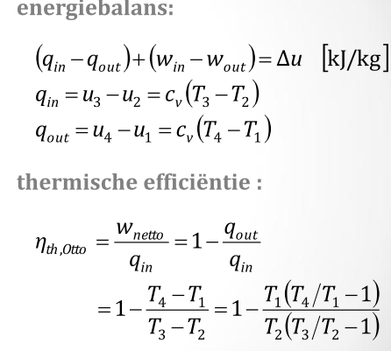

* + Tijdens 2 warmteoverdrachtprocessen w geen arbeid verricht want deze processen vinden plaats bij constant volume
    - => warmteoverdracht naar en van het werkingsfluidum uitdrukking dan:

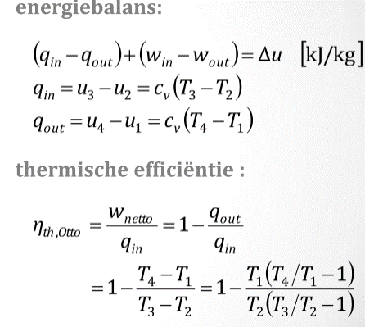

* Thermische efficientie vd Ottocyclus:

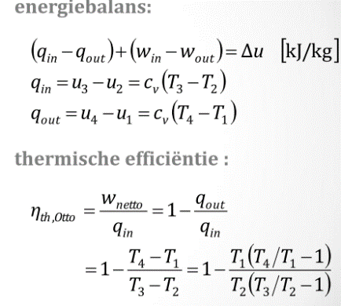

* + Processen 1-2 en 3-4 zijn isentropische processen & v2 = v3 en v4=v1 hieruit volgt:

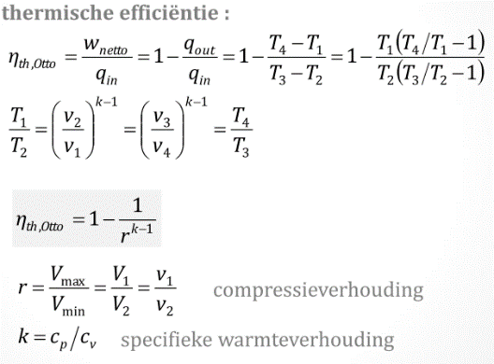

* + - (3) door substitutie van (2) in (1)
    - (4) R de compresieverhoudng & k=specifieke warmteverhouding cp/cv
  + Conclusie: de thermische neemt toe als de compressieverhouding toeneemt & als de specifieke warmteverhouding toeneemt
* Grafiek: verloop vd thermische efficientie vd ideale Ottocyclus ifv de compressieverhouding
  + **Algemeen:** de compressieverhouding kan thermische efficientie beinvloeden!!!
  + Voor k=1,4 (spec wrmteverhouding van lucht bij kamerT)
  + Voor een gegeven compressieverhouding is de thermische efficiënte v/e reële vonkontstekingsmotor lager dan deze voor de ideale Ottocyclus
    - Reden: door irreversibiliteiten en door onvolledige verbranding
  + De efficiëntie stijgt sterk voor lage waarde vd compressieverhouding (r≤8)
    - De meeropbrengst aan efficientie vermindert bij hogere compressieverh
    - Gevaar: bij hoge compressieverh => risico op vroegtijdige ontsteking
      * Kan leiden tot kloppen of pingelen vd motor
* Grafiek: verloop vd thermische efficientie ifv de compressieverhouding
  + **Algemeen:** de specifieke warmteverhouding k kan de thermische efficientie beinvloeden
  + Voor een gegeven sompressieverhouding => Ottocyclus bereikt de hoogste therm. efficientie bij gebruik van monoatomisch gas als werkingsfluidum (He, Ar)
    - De spec warmteverhouding k & dus therm efficientie Ottocyclus w kleiner naarmate de moleculen vh werkingsfluidum groter w
    - K lucht = 1.4, koolstofdioxide 1.3 en ethaan 1.2
  + Werkingsfluïdum in reële verbrandingsmotoren bevat grotere moleculen oa CO2 & de spec warmteverhouding neemt af met de T
    - Gevolg: reële vonkontstekingsmotoren hebben lagere thermische efficientie dan de ideale Ottocyclus

6. De dieselcyclus: de ideale cyclus voor compressie-ontstekingsmotoren

* Dieselcyclus = de geidealiseerde cyclus voor compressie-ontstekingsmotoren
* Zelfontsteking = ontploffing geinitieerd door hoge T en hoge P in de ciliner op einde vd compressieslag
* Dieselmotoren verschillen van vonkontstekingsmotoren in mechanisme ontsteking
  + Bij vonkontstekingsmotoren (benzinemotor) => lucht-brandstofmengsel w gecomprimeerd tot een T lager dan de zelfontstekingsT
    - & de ontsteking w geinitieerd door vonk (gefixt door ontstekingskaars)
  + Bij dieselmotoren => w enkel lucht gecomprimeerd tot een T hoger dan de zelfontstekingsT vd brandstof
    - & de ontsteking vindt plaats nadat brandstof geinjecteerd w in de cilinder mbv een **brandstofinjector of verstuiver**
* Dieselmotoren verschillen van vonkontstekingsmotoren (benzinemotoren) pt 2.0
  + Bij benzinemotoren: w mengsel van lucht-brandstof gecomprimeed & is de compressieverhouding gelimiteerd door de zelfontsteking vh mengsel
  + Bij dieselmotoren: geldt de beperking hierboven niet omdat enkel lucht w gecromprimeerd
    - DM opereren ook bij hogere compressieverhou (tssn 12 en 24)
    - DM ku werken met minder geraffineerde en dus goedkopere brandstoffen
* Dieselcyclus
  + Standaard Dieselcyclus met ideaal gas (werkingsfluidum) zie p-V en T-s diagr
  + De brandstofinjectie start wnnr de zuiger het BDP nadert & blijft voortduren tijdens het eerste gedeelte vd arbeidsslag => dus langer verbrandingsproces in DM
    - Gevolg: bij DM verondersteld dat warmte niet bij constant volume maar constante druk toegevoegd w bij geïdealiseerde dieselcyclus
  + Werkelijke dieselmotoren benaderen de toevoer van warmte bij cte P
    - Reden: er w brandstof geïnjecteerd voor bep tijdsduur => brandt vervolgens op & stelt warmte vrij met zo’n snelheid dat de druk in de cilinder gedurende de injectietijd ong constant blijft
    - ⬄ vonkontstekingsmotor: hier gebeurt de ontploffing ogenblikkelijk & volume in cilinder tijdens ontploffingsduur is constant
      * = enige verschil tssn Otto en Dieselcyclus!!!
  + Overeenkomsten Diesel en Ottocyclus: proces 1-2 isentropische compressie, 3-4 isentropische expansie & 4-1 warmteafgifte bij constant volume (isochoor)
* Energiebalans Dieselcyclus
  + Dieselcyclus in gesloten zuiger-cilindersysteem uitgevoerd
    - => dus warmteoverdracht **naar** het werkingsfluidum bij cte P & **van** het werkingsfluidum naar de omgeving bij constant volume kan worden uitgedrukt als(op massabasis):

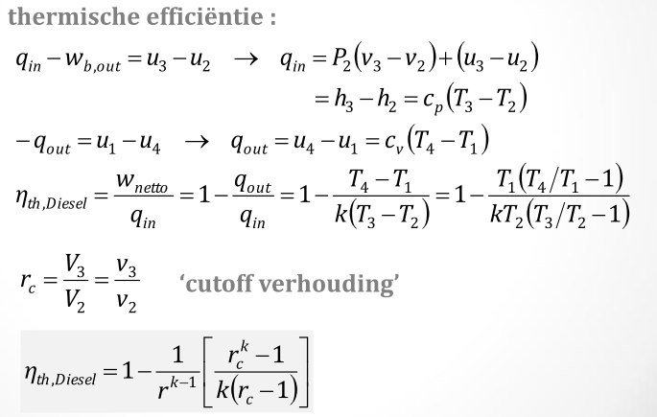

* 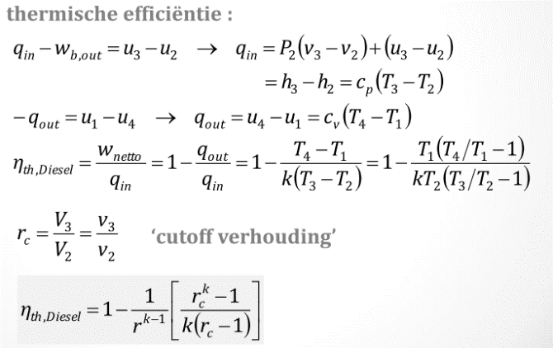Thermische efficientie Dieselcyclus (volgt uit energiebalans)
* De cutoff verhouding rc = de verhouding vd cilindervolumes na en voor het verbrandingsproces
* Vereenvoudiging thermische efficientie
  + 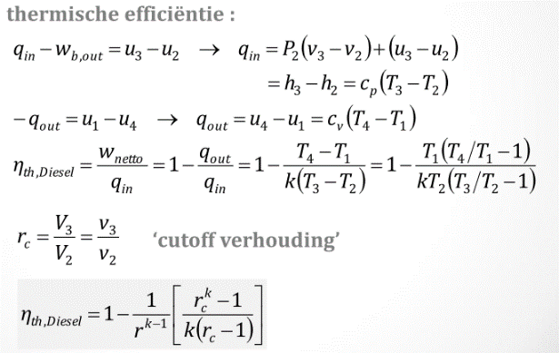Door de cutoff verhouding & de isentropische ideale gaswetten voor processen 1-2 en 3-4 te gebruiken
  + Met r= compressieverhouding
* Thermische efficiente Diesel vs Ottocyclus
  + Onder standaard luchtomstandigheden verschilt de efficientie v/e Dieselcyclus van deze van een Ottocyclus met de term tssn de haakjes
    - Deze grootheid is positief dus geldt indien beide cycli opereren bij dezelfde compressieverhoudingen (1)
    - & als rc=1 => grootheid tussen haakjes = 1 => efficientie Otto = Diesel (2)

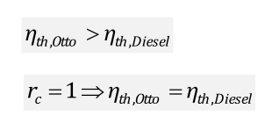

* In praktijk:
  + DM opereren bij hogere compressieverhouding
  + DM zijn efficiëntere motoren dan benzinemotoren
  + DM hebben een volledigere verbranding vermits ze bij lager toerental opereren
  + DM lucht brandstofverhouding is hoger dan deze van benzinemotoren
  + Conclusie: de hogere efficientie & lagere brandstofkosten => maken dieselmotoren goed voor toepassingen die grote vermogens vereisen
* Vereenvoudigingen maken door het verbrandingsproces in verbrandingsmotoren te benaderen als een proces bij constant volume of bij constante dru
  + Betere benadering is: duale cyclus
* Duale cyclus
  + = de ideale cyclus gebaseerd op het concept dat we het verbrandingsproces bij benzine- & dieselmotoren beschouwen als een combo van 2 warmteoverdrachtsprocessen:
    - 1 bij constant volume, 1 bij constante druk
  + Ottocyclus en Dieselcyclus ku beschouwd w als bijzondere gevallen vd duale cyclus

7. De braytoncyclus: de ideale cyclus voor gasturbinemotoren

* Brayton cyclus
  + = de ideale cyclus (kringproces) voor gasturbinemotoren
    - Waarin compressie en expansie plaatsvinden in roterende machines
* Gasturbinen: gewoonlijk opereren in open cyclus
  + 1) Verse lucht bij omgevingstoestand w door compressor samengedrukt => T en P stijgen => samengedrukte lucht gaat verbrandingskamer binnen => daar brandstof verbrand bij cte P
  + 2) De resulterende gassen bij hoge T gaan dan turbine in => hier expanderen ze tot de omgevingsP & hierbij w arbeid geproduceerd
  + 3) Uitlaatgassen verlaten turbine & w niet opnieuw gebruikt
    - => hierdoor classificatie ‘open cyclus’
* Gasturbine: gesloten cyclus
  + Kan ook beschreven w als gesloten cyclus door uitgaan v **standaard luchtaannames**
  + In dat geval => blijven compressie en expansieproces idem als voor de open cyclus
    - Maar **verbrandingsproces** w vervangen door een proces waarbij warmte bij cte P w aangevoerd v/e externe bron
    - & u**itlaatproces** w vervangen door proces waarbij warmte w afgestaan bij cte P (de omgevingsdruk)
  + De geidealiseerde cyclus die het werkingsfluidum ondergaat in dit gesloten kringproces = de ideale Baytoncyclus
* Baytoncyclus
  + P-V en T-s diagrammen vd ideale braytoncyclus zie ppt
  + bestaat uit 4 inwendige reversibele processen:
    - Isentropische compressie 1-2 (in een compressor)
    - Warmtetievoer bij cte P (isobaar)
    - Isentropische expansie 3-4 (in een turbine)
    - Warmteafgifte bij constante P (isobaar) 4-1
  + De 4 processen uitgevoerd tijdens BC w uitgevoerd in stationaire stromingssystemen => dus behandelen als stat. stromingssysteem
  + Als veranderingen in Ekin en Epot verwaarloosbaar dan
    - Energiebalans stationair stromingsproces (op massabasis):

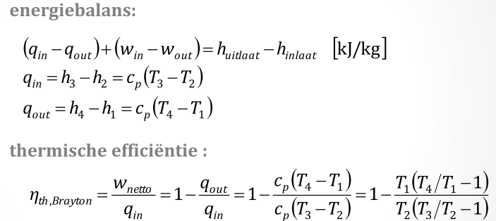

* + - (1) energiebalans, (2) warmteoverdracht naar & van het werkingsfluidum
  + Thermische efficientie Braytoncyclus w dan:

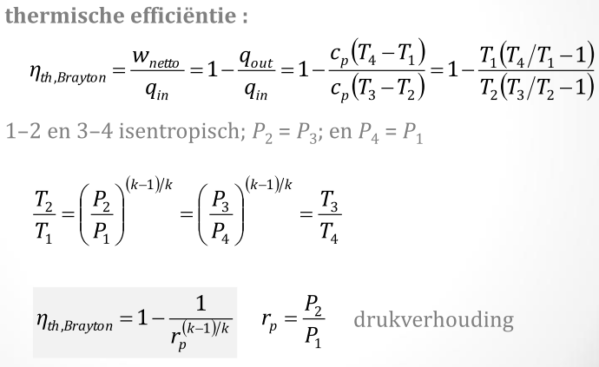

* + - (3) door substitutie (2) in (1)
    - Rp = de drukverhouding & k= de spec. Warmteverhouding
* Vgl (3): de thermische efficiëntie vd ideale Braytoncyclus
  + ~ afhankelijk vd drukverhouding vd gasturbine
  + ~ vd specifieke warmteverhouding vh werkingsfluïdum
  + => therm. eficiëntie stijgt als 1 vd parameters toeneemt
  + Grafiek: verloop thermische efficiente Braytoncyclus ifv de drukverhouding (k=1,4)
* De hoogste T in braytoncyclus is op einde vh verbrandingsproces(toestand 3)
  + => Hoogste T w gelimiteerd door de max T die de schoepen vd turbine aankunnen
  + => Max T legt grenzen op aan de drukverhouding die gebruikt kan worden
  + Voor gespecifieerde inlaattemperatuur T3 => netto- arbeid per cyclus neemt toe met de drukverhouding & bereikt maximale waarde & daalt dan terug
    - => compromis tssn drukverhouding (efficientie) & netto arbeid
  + Als netto arbeid per cyclus kleiner is => dan groter massadebiet nodig om zelfde vermogen te leveren (= niet economisch)
* Lucht als werkingsfluïdum: 2functies bij gasturbines
  + 1) fungeert als oxidans voor de verbranding vd brandstof
  + 2) anderzijds koelmiddel om de T vd componenten binnen veilige perken te houden
    - Om dit te verzekeren w meer lucht verbruikt dan nodig voor volledige verbranding
  + Lucht brandstof massaverhouding van ≥ 50 vaak voorkomend bij gasturbines
* 2 belangrijke toepassingen gasturbinemotoren
  + 1) gebruik als straalmotoren voor vliegtuigen
    - Turbine produceert net gng vermogen de compressor en bijkomende apparatuur aan te drijven
    - De uitstroomsneheid vd uitlaatgassen vd gasturbine levert de voortstuwende kracht voor het vliegtuig
  + 2) toepassing als leveranciers van vermogen bij productie van elektriciteit
  + Toep 2): STEG centrale (stoom en gascentrale)
    - In STEG centrale w 2 tubines aangedreven
    - 1ste turbine = gasturbine = w aangedreven voor verbranden v aardgas of door vergassing v steenkool en/of biomassa
    - 2de turbine = stoomturbine = w aangedreven door stoom die w verhit door de warmte vd gassen vd gasturbine
    - Gas & stoomturbine zitten op dezelfde as & drijven idem generator aan
  + Toep 2) In vergelijking met stoomturbinemotoren & dieselmotoren levert de gasturbinemotor veel groter vermogen bij lager gewicht
    - Vb: grote schepen combo: DM voor lage vermogens & GTM voor hoge
  + Toep 2): Bij gebruik v gasturbinemotoren in energiecentrales => is de verhouding vd arbeid geleverd door turbine aan de compressor & de netto geleverde arbeid zeer hoog
    - Deze verhouding = de **back work** verhouding
    - Gasturbine met hoge back work verhouding => vereist grotere turbine om het bijkomende vermogen te leveren voor aandrijving vd compressor
      * Gevolg: GTM in ENcentrales zijn groter dan stoommachines voor hetzelfde netto-vermogen te leveren
* Gasturbinemotor in gesloten cycli voor elektriciteit in kerncentrales -> werkingsfluïda met geschiktere eigenschappen (helium) gebruiken

7.1 Reële gasturbinecycli

* Reële gasturbinemotorcyclus verschilt van ideale Braytoncylus op aantal vlakken:
  + 1) Drukverliezen tijdens proces van warmteaanvoer en afgifte onvermijdelijk
  + 2) Irreversibiliteiten
    - => hierdoor is eële arbeid nodig om de compressor aan te drijven is hoger
    - => & de reële arbeid geleverd door de turbine is lager
  + => de afwijkingen vd reële compressor & turbine t.o.v. het geïdealiseerde isentropisch gedrag in rekening brengen door de isentropische efficiënties vd compressor en turbine:

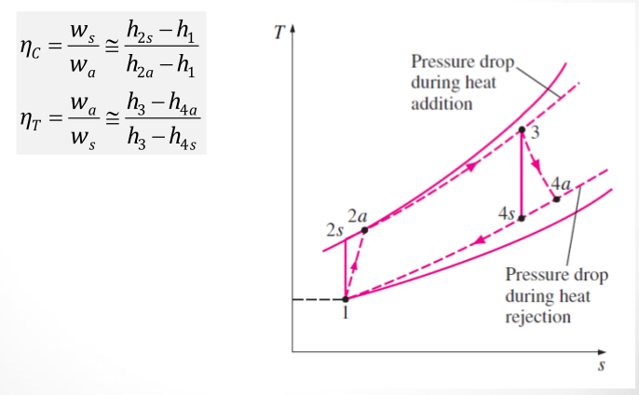

* + - toestand 2a en 4a = de reële toestanden vh gas aan de uitlaat van resp de compressor & de turbine
    - 2s en 4s = de overeenkomstige toestanden in het ideale isentropische geval

8. De Braytoncyclus met regeneratie

* Bij gasturbinemotoren
  + Is de T vd uitlaatgassen vd turbine vaak veel hoger dan T vd lucht die de compressor verlaat
  + Gevolg: we ku de lucht die bij hoge P de compressor verlaat verwarmen, door warmte over te dragen vd uitlaatgassen vd turbine naar deze lucht in een tegenstroom warmtewisselaar
    - Deze warmtewisselaar = de **regenerator of recuperator**
* Thermische efficiëntie braytoncyclus neemt toe tgv regeneratie
  + Reden: want deel vd EN vd uitlaatgassen (normaal afgestaan w aan de omgeving), nu gebruikt om lucht die de verbrandingskamer binnentreedt voor te verwarmen
    - Gevolg: minder brandstof nodig om zelfde vermogen te leveren
  + Opm: Generator enkel gebruiken als uitlaatgassen hogere T hebben dan de uitlaattemperatuur vd compressor
    - anders zal de warmteoverdracht in omgekeerde richting gebeuren in de regenerator => efficiëntie daalt
* Ideaal geval: lucht verlaat de regenerator bij T5’=T4
  + De hoogste T voorkomend in de regenerator = T4
    - = de T vh uitlaatgas dat de turbine verlaat en de regenerator binnentreedt
  + Lucht verlaat deregenerator bij T5
  + => In ideaal geval: lucht verlaat de regenerator bij de inlaattemperatuur vd uitlaatgassen T4 = T5’
  + Stel regenerator perfect geïsoleerd & Ekin en Epot veranderingen verwaarloosbaar
    - 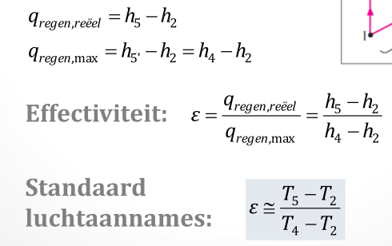=> dan uitdrukking voor de reële en maximale warmteoverdracht vd uitlaatgassen naar de lucht:
  + Effectiviteit E = de mate waarin een regenerator een ideale regenerator benadert
    - (2) Indien standaard luchtaannames gelden => effectiviteit



* + - Regenerator met hoge effectiviteit is zuiniger in verbruik omdat de lucht w voorverwarmd alvorens de verbranding plaatsvindt
* Zie eventueel cursus p202 voor formules niet in ppt

9. De carnot dampcyclus

* De hiervoor besproken ideale kringprocessen zijn **vermogenscycli** waarbij **gas** als werkingsfluïdum gebruikt w tijdens het volledig kringproces
  + ⬄ in volgende cycli w het werkingsfluïdum afwisselend verdampt en gecondenseerd = **damp-vermogenscycli**
    - **Stoom** w beschouwd als werkingsfluïdum (= meest gebruikt in praktijk)
* Gewone carnotcyclus
  + = de meest efficiënte tssn twee gespecificeerde temperatuurslimieten
  + => dus Carnotcyclus als 1ste voorstel beschouwen als ideale damp-vermogenscyclus
  + Maar blijkt dat CCyclus niet de ideale cyclus is
    - Vb: Beschouw stationaire carnotcyclus uitgevoerd binnen het verzadigingsdomein v/e zuivere stof (zie fig)
      * Werkingsfluidum w reversibel & isotherm verhit in een boiler (proces 1-2), isentropisch geexpandeerd in een turbine (proces 2-3), reversibel en isotherm gecondenseerd in condensor (proces 3-4) en isentropisch gecomprimeerd in compressor (proces 4-1)
      * Voorgestelde proces heeft enkele beperkingen (zie verder)
* Carnotcyclus heeft beperkingen waardoor moeilijk uitvoerbaar!!
  + 1) Tweefasensystemen: beperkt tot de kritische temperatuur (374°C voor water)
    - Isotherme warmteoverdracht naar of van een 2fasensysteem is eenvoudig uit te voeren want een constante T is automatisch gevolg van het constant houden vd P
      * Gevolg: Proces 1-2 en 3-4 ku goed benaderd w in reële condensors& boilers
    - Het beperken vd warmteoverdrachtsprocessen tot tweefasensysteem legt wel beperkingen op aan de max T: max T moet lager zijn dan de kritische T (374° voor water)
      * => deze beperkingen leggen limiet op aan de therm efficientie
  + 2) Kwaliteit van de stoom verlaagt tijdens expansieproces (proces 2-3)
    - Dit betekent dat de turbine moet werken met een hoog gehalte aan vloeibaar water / of dus met stoom van lage kwaliteit
    - Vloeibare waterdruppels => veroorzaken zeer veel erosie vd schoepen vd turbine
      * Praktijk: stoom met kwali lager dan 90 kan niet als werkingsfluidum
  + 3) Compressie van een tweefasensysteem is moeilijk
    - Het isentropisch compressieproces (proces 4-1) = de compressie v/e mengsel van verzadigde vloeistof & verzadigde damp = moeilijk!
      * Reden1: condensatieproces moeilijk te controleren zodat op einde proces de gewenste stoomkwaliteit bekomen w (toestand 4)
      * Reden2: praktisch moeilijk compressor te ontwerpen die met mengsel van 2 fasen werkt
* Oplossing van beperkingen door Carnotcyclus bij hogere T? Nee => dan andere problemen:
  + 1) isentropische compressie tot extreem hoge drukken
  + 2) isotherme processen bij variabele drukken
  + Besluit: de carnotcyclus kan niet benaderd worden in reële machines & dus geen realistisch model voor reële dampvermogenscycli

10. De rankinecyclus: de ideale cyclus voor dampvermogenscycli

* De Rankinecyclus
  + = de ideale cyclus voor dampvermogenscycli
  + = het kringproces waarbij de stoom in de boiler oververhit w & ze volledig te condenseren in de condensor
    - Gevolg: elimineert op deze manier de moeilijkheden vd carnotcyclus
  + = ideale modelcyclus voor machines die vermogen genereren via kringproces waarbij werkingsfluidum in 2 fasen gebruikt w
  + => zoals alle ideale cycli:
    - ook Rankinecyclus vrij van irreversibiliteiten
    - ook Rankinecyclus bestaat uit 4 processen:
      * Isentropische compressie 1-2 (in pomp), warmtetoevoer bi cte P (isobaar) 2-3 (in een boiler), Isentropische expansie 3-4 (in een turbine), Warmteafgifte bij cte P (isobaar) 4-1 (in een condensor)
* Rankinecyclus
  + 1) Water treedt **pomp** binnen als verzadigde vloeistof (toestand 1) & w isentropisch gecomprimeerd tot de werkingsdruk vd boiler
    - T water stijgt hierbij licht tgv een lichte daling in zijn specifiek volume
    - In figuur: de verticale afstand tssn toest 1 en 2 overdreven
  + 2) Hierna water treedt in **boiler** als samengedrukte vloeistof (toest 2) & verlaat boiler als oververhitte damp (toest 3)
    - Boiler = een lange warmtewisselaar waarin de warmte afkomstig van verbrandingsgassen, kernreactor of andere warmtebron overgedragen w naar het water bij constante (ongeveer) druk
    - De **stoomgenerator** = de boiler+ sectie waar stoom oververhit w
  + 3) oververhitte stoom (toest 3) treedt **turbine** in => w isentropisch geexpandeerd & produceert arbeid door de as te roteren die verbonden is met elek. Generator
    - Bij dit proces: P en T stoom dalen tot waarden bij toestand 4
      * In deze toestand: stoom is mengsel van verz vloeistof & verz damp met hoge kwaliteit
  + 4) Stoom w gecondenseerd bij constante P in de **condensor** 
    - Condensor = ook lange warmteuitwisselaar waarin warmte vd stoom aan koellichaam w afgegeven (rivier, meer, atmosfeer)
  + 5) Stoom verlaat condensor als verz vloeistof => pomp binnen => cyclus gesloten
  + Indien geen koelwater beschikbaar => machine gekoeld mbv lucht (droge koeling)
* T-s diagram
  + Oppervlakte onder curve in T-s diagram = warmteoverdracht voor inwendige reversibele processen
  + Opp onder procescurve 2-3 = warmteoverdracht naar water in boiler
  + Opp onder procescurve 4-1 = warmteafgifte in de condensor
  + Verschil tssn de 2 = de opp omsloten door kringproces = de netto arbeid geproduceerd tijdens cyclus

10.1 Energieanalyse van de ideale rankinecyclus

* Alle 4 de componenten geassocieerd met de Rankinecyclus (pomp, boiler, turbine en condensor) zijn stationaire stromingssystemen => ku geanalyseerd w als stat stromingsyst
  + Energiebalans voor stationair stromingssysteem (op massabasis)
    - Indien veranderingen Ekin en Epot vd stoom verwaarloosbaar:

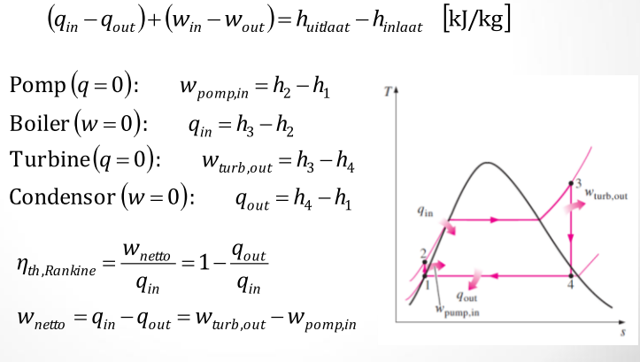

* + - In boiler & condensor wordt geen arbeid verricht en pomp & turbine zijn isentropisch (veronderstelling) => energiebalans:
  + De thermische efficientie vd Rankinecyclus:



* + - Thermische efficientie ook interpreteerbaar als de verhouding vd opp omsloten door het kringproces in het T-s diagram tot de opp onder het proces waarbij warmte w toegevoegd

11. Reële dampvermogenscycli

* Reële dampvermogenscycli verschillen vd ideale Rankinecyclus tgv de irreversibiliteiten in de verschillende onderdelen
  + 2 bronnen van irreversibiliteiten in reële machines
    - = vloeistofwrijving & warmteverlies naar omgeving
* 1) Vloeistofwrijving => veroorzaakt drukverliezen in de boiler, de condensor en leidingen
  + Gevolg vd drukverliezen boiler: Stoom verlaat de boiler bij een lagere druk
  + Gevolg vd drukverliezen leidingen: Ook de druk aan de inlaat vd turbine is lager dan die aan de uitlaat vd boiler
  + Drukverliezen in condensor meestal klein
  + Oplossing: drukverliezen compenseren door water tot een hogere druk te pompen dan nodig volgens de ideale cyclus
    - => vereist grotere pomp die meer arbeid moet leveren dan bij ideal cyclus
* 2) Warmteverlies vd stoom naar de omgeving
  + Om de gewenste netto-arbeid te leveren => moet dus meer warmte w overgedragen naar de stoom in de boiler
    - Gevolg: daling van efficientie vh kringproces
* Irreversibiliteiten in de pomp & turbine
  + Zijn er oorzaak van dat de reële arbeid nodig om pomp aan te drijven hoger is & de reële arbeid geleverd door de turbine lager is tov de ideale cyclus
  + Zie eventueel cursus p207extra formules niet op ppt

12. Koelmachines en warmtepompen

* H6: koelmachines en warmtepompen
  + Carnot koelmachine/warmtepomp = een hypothetische koelmachine/warmtepomp die werkt via een omgekeerde carnotcyclus
  + Met COPR, = 1/(QH/QL-1) & COPHP = 1/(1-QL/QH)
    - QL= warmte onttrokken vh reservoir op lage T & QH= warmte afgestaan aan reservoir op hoge T
* Beschouw omgekeerd carnotcyclus die w uitgevoerd binnen het verzadigingsdomei v/e koelmiddel (zie fig)
  + 1) Koelmiddel neemt op isotherme wijze hoeveelheid warmte QL op v/e bron op lage TL (proces 1-2)
  + 2) wordt dan isentropisch gecomprimeerd tot toestand 3
    - Hierbij stijgt de T stijgt tot TH (proces 1-2)
  + 3) Geeft vervolgens op isotherme wijze hoeveelheid warmte QH af aan reservoir met hoge TH (proces 3-4)
  + 4) En wordt dan isentropisch geexpandeerd tot toestand 1, waarbij de T terug daalt tot TL
  + 5) Koelmiddel gaat over vd verzadigde damptoestand naar verzadigde vloeistof in de condensor tijdens proces 3-4
* COP’s voor carnotkoelmachine en warmtepomp:
  + COPR, carnot = 1/(TH/TL-1) & COPHP,carnot = 1/(1-TL/TH)
* De omgekeerde carnotproces kan niet benaderd w in reële installaties (maw CC geen ideaal model voor koelmachines en warmtepompen) (zie eventueel cursus)

13. De ideale koelcyclus met dampcompressie

* Ideale koelcyclus met dampcompressie:
  + 1) koelmiddel volledig verdampen alvorens te comprimeren
  + 2) de turbine vervangen door smoorklep, expansieventiel of capillaire buis
  + => door 1) en 2) moeilijkheden geassocieerd met omgekeerde CC vermijden
  + => cyclus vaak gebruikt voor koelmachines, airconditioning systemen & warmtepompen
  + => bestaat uit 4 processen
    - Isentropische compressie (in compressor), Warmteafgifte bij constante druk (isobaar) 2-3 (in een condensor)
    - Smoren (in een expansieventiel)
    - Warmtetoevoer bij constante druk (isobaar) 4-1 (in een verdamper)
* Ideale koelcyclus met dampcompressie
  + 1) koelmiddel treedt de compressor binnen bij toestand 1 als verz damp => w dan isentropisch gecomprimeerd tot condensordruk
    - Gevolg: de T vh koelmiddel stijgt tot ver boven de T vd omgeving
  + 2) Koelmiddel treedt dan de condensor binnen als oververhitte damp bij toestand 2 & verlaat de condensor als verz vloeistof bij toest 3
    - In de condensor w warmte afgegeven aan omgeving
    - In toest 3 is de T vh koelmiddel nog steeds hoger dan de omgevingsT
  + 3) verz vloeistof bij toest 3 passeert dan smoorklep, expansieventiel, capillaire buis
    - Hierbij daalt zijn T tot beneden de T van de te koelen ruimte
  + 4) Koelmiddel treedt de verdamper binnen bij toest 4 al verz mengsel met lage kwaliteit & verdamp volledig door warmte op te nemen van de te koelen ruimte => cyclus volledig
* In gewone koelkast: zit een verdamper in vriesvak
  + Verdamper = warmtewisselaar & warmte w door het koelmiddel opgenomen waardoor de T vh vriesvak daalt
  + Condensor = de leidingen achter koelkast & via deze leidingen w warmte afgegeven aan de ruimte met de koelkast in
* T-s diagram
  + de oppervlakte onder de procescurven in het T-s diagram = de warmteoverdracht voor inwendig reversibele processen
  + opp onder curve 4-1 = de warmte opgenomen door koelmiddel in verdamper
  + opp onder curve 2-3 = warmte afgegeven in de condensor
  + vuistregel: de COP stijgt met 2 à 3 procent voor elke °C in verdampingstemperatuur of verlaging vd condensortemperatuur
* P-h diagram
  + Hier verschijnen de 4 processen als rechte lijnen & warmteoverdracht in condensor en de verdamper is evenredig met de lengtes vd corresponderende lijnstukken
* Opm: Ideale koelcyclus met dampcompressie is geen inwendig reversibele cyclus
  + Reden: 1 vd processen is een irreversibel smoorproces
  + Toch is smoorproces in cyclus behouden => zorgt voor realistische benadering voor reële koelcycli
    - Als smoorproces vervangen w door isentropische turbine => zou koelmiddel de verdamper bij toest 4’ binnentreden ipv toest 4
      * Koelcapaciteit zou toenemen & netto aan te voeren arbeid zou dalen
* Energiebalans
  + De 4 onderdelen vd koelcyclus met dampcompressie = stationaire stromingssystemen
  + Indien verandering Eken en Epot vh koelmiddel verwaarlozen
    - => energiebalans voor stationair stromingsproces (op massabasis):

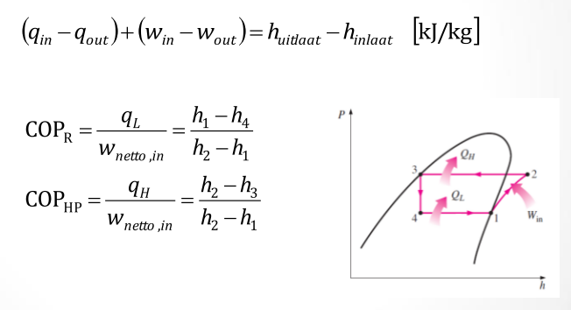

* + - In condensor en verdamper geen arbeid verricht & compressor kan benaderd w als adiabatisch
  + COP van koelmachine en warmtepompen die werken volgens koelcyclus met dampcompressie:

h1=hg(P1) en h3=hf(P3) voor ideaal geval

14. De reële koelcyclus met dampcompressie

* De reële koelcyclus met dampcompessie verschilt vd ideale cyclus op vele vlakken => vooral tgv irreversibiliteiten in de verschillende onderdelen:
  + 2 bronnen van irreversibiliteiten in reële machines:
    - Vloeistofwrijving & warmteverlies naar of van omgeving
* 1. Reële koelcyclus
  + 1) In de ideale cyclus verlaat koelmiddel de verdamper& gaat in compressor als verz. damp => in praktijk niet zo eenvoudig toestand koelmiddel te controleren
    - Eenvoudiger om systeem te ontwerpen dat het koelmiddel licht oververhit w aan inlaat vd compressor => garandeert dat koelmiddel volledig verdampt is wnnr het compressor binnengaat
  + 2) Leiding tussen verdamper en compressor zijn lang => drukverliezen tgv wrijving en warmteoverdracht vd omgeving naar koelmiddel
  + Resultaat vd oververhitting, de warmte opgenomen in leiding & drukverliezen in de verdamper en leidingen = toename vh spec volume vh koelmiddel
    - => dit leidt tot toename vd geleverde arbeid door compressor
      * Reden: stationaire stromingsarbeid ~ spec volume
* 2. Reële koelcyclus
  + 1) Het compressieproces in de ideale cyclus = inwendig reversibel en adiabatisch en dus ook isentropisch
  + 2) Het reëel compressieproces gaat gepaard met wrijving (verhoogt entropie) en warmteoverdracht(verhoogt of verlaagt entropie)
    - => entropie vh koelmiddel kan dus toenemen (proces 1-2) of afnemen (1-2’) tijdens reëel compressieproces, afhankelijk van welk effect domineert
* 3. Reële koelcyclus
  + 1) In het ideale geval verlaat het koelmiddel de condensor als verzadigde vloeistof, bij de uitlaatdruk vd compressor => maar in realiteit/praktijk
    - overmijdelijke drukverliezen in condensor en in de leidingen die condensor met compressor & met smoorklep verbinden
  + 2) niet easy om het condensatieproces zo uit te voeren dat koelmiddel een verz vloeistoftoestand bereikt
  + 3) het is moeilijk om de koelmiddel door de smoorklep te passeren alvorens het volledig gecondenseerd is
    - Gevolg: vandaar dat het koelmiddel w onderkoeld vóór het de smoorklep binnentreedt
    - Bijkomend voordeel: koelmiddel treedt verdamper binnen met lagere enthalpie => hierdoor kan het meer warmte opnemen vd te koele ruimte
    - Moeilijk condensatie zo dat vloeistof net verzadigd is + niet mengsel door smoorklep voor volledig gecondenseerd -> koelmiddel voor smoorklep onderkoeld
  + 4) Smoorklep en verdamper dicht bij elkaar zetten om drukval in de verbinding leiding klein te houden